M Y B E E P L A T F O R M
업무 스킬 설계서
D02 FW개발업무
업무코드 24건 · 스킬 설계 · 플로우차트 · 단계별 설명
구분 | 내용
문서번호 · 버전 · 작성일 | MB-SKL-2026-D02 · v1.4(설계안) · 2026-09-16
기준 | MyBee 설계지시문 v4.6 제4.9조(3층 구조) · 제4.10조(스킬 설계 절차) · 제6.10조(Trust Agent · VA · TA · 감사 PA 역할) · 제6.11조(착수 판정 — 판정 게이트 한 번 호출 · Trust Agent ⓐ 세션 · ⓑ 착수) · 제8.7조(판정 기준 보호) · 제7.5 · 7.6조 · 제7.7조(홍보·IR 이벤트 — 7.7.2 감사 PA 원천은 평가기가 만든다) · 제7.8조(감사 기동 — 7.8.5 기동 이벤트는 플랫폼 이벤트 평가기가 만든다 · 7.8.6 착수 처분은 감사 PA · 7.8.7 구분이 둘이면 두 감사 PA 에 각각) · 제9.5조
개정 v1.4 (전체 문서 정합성 3차 검증) | 전체 문서 정합성 3차 검증 정정 — 기준을 설계지시문 v4.6 으로 올렸다(18권이 v4.0 · v4.3 으로 갈려 있었다). 공통 장: 판정 게이트 한 번 호출과 Trust Agent 2단(ⓐ 세션 판정 · ⓑ 착수 판정, 6.11.1)을 도입 문단 · 역할 분담 표 · 착수 판정 행에, VA 가 보는 기간을 업무상 기간으로(6.6.3), 통합 쟁점 I-1 의 정본을 판정 기준 원장의 판으로(6.6.6 · 8.7.2), 감사 PA 가 원천인 홍보·IR 이벤트는 플랫폼 이벤트 평가기가 만든다(7.7.2 단서)를 2.1 · 업무코드 상자 · 완료 후 행에 반영했다.
개정 v1.3 (전체 문서 정합성 2차 검증) | 전체 문서 정합성 2차 검증(설계지시문 v3.9 대조)의 정정 — 기준을 설계지시문 v4.0 으로 올렸다(코드체계 v2.8 · 업무코드_스킬·로직도구_실행순서 v1.4). 공통 장 문구 정정: 제2장 도입 문단의 판 구분(v3.4 는 VA · TA · 감사 PA 역할 분담, Trust Agent · I-9 · I-10 · 판정 순서는 v3.8), 2.1 받는 쪽 행의 정식 업무명(FL0017003 미공개중요정보 보유자 등재) · 발신 PA 통지 · 분류 기한 초과 상신, 2.3 스킬 설계에 미치는 것(직무분리 · 금지 쌍은 VA 판정 결과 대조 · 판정 기준 작성 완료 기준 · 스킬 단계의 감사 직접 기동 금지), 1.2 LLM 판단 행의 4.10.8 표기를 18권에 통일, 3.2 골든셋 지표의 뜻 칸(판정 · LLM 판단 외 업무를 따로 셈), 개정 이력 행의 판 번호. 이 영역의 업무코드 · 스킬 단계 · 완료 기준 · 선후행 변경은 없다.
개정 v1.2 (설계지시문 v3.8) | 제2장 공통 규약의 역할 분담에 Trust Agent 행과 통합 쟁점 I-9 · I-10 을, 사건 기동 규칙에 판정 기준 보호 5건을 더했다(코드체계 v2.6 · DB 테이블설계서 v2.6).
읽는 사람 | 업무 담당자(흐름 이해) · 스킬 설계 검토자(설계 승인)
상태 | 설계안 — 업무를 실제로 수행해 본 검토자의 승인 전. 승인되면 스킬 단계 정의(mbcode.skill_step)로 등록한다

목차
목차를 갱신하려면 이 영역을 선택하고 F9 를 누르십시오.

제1장 이 문서를 읽는 법

1.1 업무코드마다 싣는 것
순서 | 내용 | 누가 주로 보나
기본 정보 · 꼭 알아야 할 점 | 업무코드 속성, 앞뒤 업무, 그 업무에서 담당자가 놓치기 쉬운 세 가지 | 업무 담당자
① 스킬 설계 | 업무를 실제 하는 순서, 단계마다의 실행 수단과 판정 사유, 업무코드 칸(대표 수단 · 멱등키 · 승인 결속 항목 등) | 스킬 설계 검토자
② 플로우차트 | 누가(사람 · 에이전트 · 도구 · 시스템 · 외부) 무엇을 어떤 순서로 하는지 가로줄(레인)로 그린 그림. 새 쪽에서 시작한다 | 업무 담당자
③ 단계별 설명 | 단계마다 무엇을 하나, 담당자가 할 일, 알아 둘 점 · 막히면. 판단 분기는 「판단」 행으로 넣는다 | 업무 담당자
홍보·IR 이벤트 · 감사 기동 표시(v3.4) | 그 업무를 마치면 홍보·IR PA 에 이벤트가 가는지, 업무감사 PA · 회계감사 PA 의 감사 기동 원천인지. 단계별 설명 끝에 「완료 후」 행으로 넣는다. 전사 규약은 제2장 | 업무 담당자 · 검토자

1.2 실행 수단 8종과 플로우차트 레인
수단 | 이름 | 하는 일 | 플로우차트 레인 | 맡기지 않는 것
T1 | 사람 작업 | 판단 · 결정 · 서명 · 물리 작업 | 업무 담당자 | 반복 계산 · 조회
T2 | 외부 연동 | 외부 기관 · 거래처 · 설비 호출. 부작용의 유일한 통로 | 외부 연동(TA) | 판단 · 계산
T3 | 전문 엔진 | 급여 · MRP · 통계 등 성숙한 엔진 | 도구 | 엔진 밖 규칙 하드코딩
T4 | 계산 도구 | 정확한 수치를 결정론적으로 계산 | 도구 | 해석 · 문장
T5 | 서식 생성 | 정해진 형식의 문서 · 파일 | 도구 | 수치 계산
T6 | 데이터 규칙 | 조건 → 결론을 표로 판정 | MyBee 시스템 | 자유 해석
T7 | LLM 판단 | 해석 · 요약 · 분류 제안 · 초안(전문가 의견은 EA 레인) | 담당 에이전트 / 전문가 에이전트 | 수치 산출 · 판정 확정 · 부작용 결정 · 규칙 · 사람 · 승인 대조 없이 외부로 나가는 산출(4.10.8)
T8 | 플랫폼 기본 | 조회 · 상태 전이 · 기록 · 알림 | MyBee 시스템 | 업무 판단

1.3 표와 그림의 표시
표시 | 뜻
CP (체크포인트) | 이 단계가 끝나면 기록을 남긴다. 여기서 멈춰도 권한 · 승인 · 입력 · 버전 · 상태를 다시 확인한 뒤 이어서 재개한다(지시문 7.6)
승인 | 승인 요청 시 값을 고정(스냅샷)하거나, 실행 직전에 승인된 값과 지금 값을 대조하는 단계(9.5)
부작용 — 없음 / 기록(멱등) / 되돌릴 수 없음 | 되돌릴 수 없음(빨간 굵은 테두리)은 이체 · 제출 · 발송처럼 할 때마다 효과가 쌓이는 외부 행위. 응답이 없으면 다시 보내지 않고 조회로 확인한다(7.5)
수치 | 금액 · 수량 · 비율 · 기한 등 수치를 만드는 단계. 반드시 등록된 도구가 계산한다(4.9.6)
멱등키 | 같은 업무 사건을 가리키는 키. 같은 요청이 여러 번 와도 결과는 한 번만 생긴다. 시각 · 실행 ID · 재시도 회차는 넣지 않는다
승인 결속 항목 · 허용 오차 | 승인 후 이 항목이 바뀌면 승인이 무효가 되어 다시 승인받는다. 허용 오차는 승인 시점 대비 누적으로 따진다
자율 수준 상한 | L1 건별 승인 후 실행 · L2 조건부 자동 · L3 자동 후 표본 감사. 실적으로만 올라가고 위험 치명은 L2 까지
골든셋 | 판정 품질을 재기 위해 사람이 정답을 확정한 평가 사례 모음(15.1)
판단 분기(마름모) | 「예」는 초록 화살표로 다음 단계, 「아니오」는 빨간 화살표로 처리 상자. 점선은 되돌아가거나 다른 업무를 기다리는 흐름

제2장 전사 공통 규약 — 홍보·IR 이벤트 · 감사 기동 · 역할 분담
설계지시문 v3.4 는 모든 업무 PA 에 공통으로 적용되는 세 규약을 정하였다. ① 모든 PA 는 프로젝트 수행 중 홍보 · IR 이 필요하다고 판단하면 홍보·IR PA 에 이벤트를 자동으로 보내고 자료를 함께 넘긴다(7.7). ② 업무감사 PA · 회계감사 PA 는 정기 · 사건 · 상시 세 경로로 다른 업무 PA 의 감사 착수를 판정한다(7.8). ③ VA · TA · 감사 PA 는 개입 시점과 쓰기 권한으로 역할을 가르고 겹치던 일을 하나로 합쳤다(6.10). v3.8 은 Trust Agent 를 에이전트 종류(TR)로 명시해 역할 분담에 더하고 통합 쟁점 I-9 · I-10 을 두었으며, 모든 착수를 사람 · IA → Trust Agent → VA → PA 순서로 판정하고 판정 기준은 판 승인 · 정책 묶음 게시로만 바꾸게 하였다(6.11 · 8.7). v4.3 은 Trust Agent 의 착수 판정과 VA 의 지시 자격 판정을 <판정 게이트> 한 번의 호출로 받아 판정 기록을 한 행으로 남기게 하고, Trust Agent 판정을 ⓐ 세션 판정(의도 해석 앞 — 신원 · 인증 강도 · 세션 위험 · 권한 조각)과 ⓑ 착수 판정(업무코드가 정해진 뒤 — 위험 등급 · 금액에 따른 추가 인증, 능력 토큰 발급) 두 단으로 나누었다(6.11.1). 이 장은 설계지시문 v4.6 기준으로 D02 FW개발업무 에 해당하는 부분을 모았다.

2.1 홍보·IR 이벤트 — 모든 PA 가 알린다
항목 | 규약 | 조항
언제 | 스킬을 마쳐 산출물이 확정된 때마다 PA 가 판정한다. 사람의 지시를 기다리지 않는다 | 7.7.1 · 7.7.2
무엇으로 판정 | 홍보·IR 이벤트 발생 규칙(원천 업무코드 · 조건 · 기준값, T6 데이터 규칙)을 먼저 평가하고, 맞으면 반드시 보낸다. 규칙에 없어도 PA 가 필요하다고 판단하면 판단 근거 문장을 붙여 보낸다. 규칙에 맞는데 보내지 않은 과업은 완료로 닫히지 않는다 | 7.7.2
무엇을 보내나 | 사건 요지(사실만) · 원천 사건 번호 · 자료 참조(원본 복사 없이 권한 상속) · 미공개중요정보 후보 여부. 개인정보 · 제보자 신원은 넣지 않는다 | 7.7.6
멱등키 | 테넌트 · 원천 업무코드 · 원천 사건 번호 · 이벤트 종류 — 재시도 · 재개 · 재승인으로 여러 번 판정되어도 한 번만 접수된다 | 7.7.5
보낸 PA 가 하지 않는 일 | 그 정보를 외부(언론 · 투자자 · 거래처 · SNS)로 내보내지 않는다. 외부 공개는 홍보·IR PA 가 공정공시 선행 확인 후 TA 로만 한다 | 7.7.4 · 3.3.3
받는 쪽 | FL0017025 홍보·IR 이벤트 접수·분류 → (후보이면) FL0017003 미공개중요정보 보유자 등재 먼저 → 공시 대상 판정(FL0017004) · 보도자료(FL0017015) · 사내 공지(FL0017021) · 해당 없음으로 분류, 사유 기록 → 발신 PA 에는 처리 경로와 완료 여부만 통지. 분류 기한을 넘긴 미분류 이벤트는 공시 책임자의 IA 에 올린다 | 7.7.6 · 7.7.7 · 7.7.8

D02 의 규칙상 원천 업무코드 0건 — 없다. 그래도 이 영역의 모든 PA 는 홍보 · IR 이 필요하다고 판단하면 근거 문장을 붙여 이벤트를 보낸다.


2.2 감사 기동 — 업무감사 PA · 회계감사 PA 는 언제 이 영역을 감사하나
경로 | 언제 | 누가 만드나 | 처리
정기 | 영역별 주기가 도래할 때(연간 감사 계획 · 감사위원회 승인) | 감사 PA 가 스스로 기동 | 착수(FL0018003 업무 · FL0018010 회계)
사건 | 감사 기동 규칙에 맞는 업무 완료 · 플랫폼 사건이 났을 때 | 플랫폼 이벤트 평가기(피감 PA 도 VA 도 아님) | 판정 기한 안에 착수 · 병합 · 이월 · 기각. 이월 · 기각은 사유 필수
상시 | 상시 모니터링 규칙이 이상 징후를 탐지했을 때 | 상시 모니터링(FL0018027) | 이상 징후 검토(FL0018028) → 필요 시 착수
위원회 | 감사위원회가 요청할 때 | 감사위원회 | 착수

기동 시점 원칙 — ① 결산 · 공시 수치는 확정 즉시 ② 되돌릴 수 없는 외부 행위(차입 · 투자 · 계약)는 실행 후(실행 전 통제는 VA · 승인의 몫, 감사는 실행을 막지 않는다) ③ 사고는 발생 즉시(증거 보전) ④ 자율 수준 · 모델 · 스킬 · 도구 · VA 규칙 변경은 관찰 기간 안 ⑤ 재고 실사처럼 재현할 수 없는 절차는 사전 입회(7.8.4).
구분 | 업무감사 PA | 회계감사 PA | 중점
D02 정기 주기(기본값) | 연 1회 | D01 과 함께 | 배포 · 서명키 통제
전 영역 공통 | 분기 — 에이전트 자동 판정 표본 감사(FL0018023) | — | 자율 수준 L2 이상 업무코드의 자동 승인 표본(지시문 9.4.3)

D02 업무가 원천인 사건 기동 규칙 0건 — 없다. 정기 주기 · 상시 탐지 · 플랫폼 사건으로는 감사 대상이 된다.
모든 영역에 공통인 플랫폼 사건 기동:
원천 | 사건 | 조건 | 감사 | 기동 시점 | 기동되는 감사 업무
플랫폼 · 모델 · 스킬 · 도구 교체 | model_change · 스킬 · 도구 버전 전환 | 판정 업무코드 | 업무 | 전환 후 관찰 기간 안 | FL0018023 에이전트 자동 판정 표본 감사
플랫폼 · 드리프트 | drift_observation 지속 이탈 | 자동 하향 발생 | 업무 | 하향 발생 시 | FL0018023 에이전트 자동 판정 표본 감사
플랫폼 · 비상 정지 | emergency_stop 발동 | 모든 건 | 업무 | 해제 전 | FL0018003 업무감사 착수
플랫폼 · 직무분리 예외 | 직무분리 예외 승인 | 모든 건 | 업무 | 예외 승인 시 | FL0018003 업무감사 착수
플랫폼 · 결과 불명 장기 미해소 | external_effect UNKNOWN | 승인된 기한 초과 | 업무 · 회계 | 기한 초과 시 | FL0018003 업무감사 착수 · FL0018012 계정 잔액 실증 절차

피감 PA · 담당자가 할 일 | 할 수 없는 일
감사 자료 요청(FL0018004)에 회신 기한 안에 회신 · 표본 · 증거 확인 협조 · 발견사항에 의견 제출 · 시정조치 계획 등록(FL0018024)과 완료 보고 | 감사 기동을 취소 · 지연 · 조회하는 것 · 발견사항의 등급 · 근본원인을 바꾸는 것 · 시정조치 이행 확인(FL0018025, 감사인만)

설계 기본값이다. 위 주기 · 규칙은 스킬 설계 검토용 기본값이다. 운영 중에는 감사 책임자가 승인한 데이터로 두며, 실제 기동 규칙 · 기준값 · 기동 이벤트는 피감 영역에 공개하지 않는다(지시문 7.8.3 · 7.8.5).

상시 모니터링 탐지(모든 영역):
탐지 | 조건 | 감사
예방 통제 우회 흔적 | VA 판정 기록 없이 실행된 지시 · 과업, VA 예외 승인 누적, VA 규칙 변경 직후 판정 변화 | 업무
직무분리 위반 의심 | 같은 사람 · 같은 에이전트 대리가 등록과 승인을 함께 한 전표 · 지급 | 업무 · 회계
분할 처리 | 승인 한도 바로 아래 금액으로 나눈 발주 · 지급 · 계약 | 업무
계좌 변경 직후 지급 | 거래처 계좌 변경 후 짧은 기간 안의 지급 | 업무 · 회계
반복 역분개 · 수정 | 같은 계정 · 거래처에 역분개가 반복 | 회계
재고 조정 반복 | 같은 품목 · 창고의 반복 조정 | 회계
비정상 시간 행위 | 영업시간 외 이체 · 권한 변경 | 업무
재승인 반복 | 같은 업무코드의 승인 무효화 · 재승인 급증 | 업무
에이전트 뒤집힘 급증 | 사람이 뒤집은 비율이 기준선 대비 급증 | 업무



2.3 Trust Agent · VA · TA · 업무감사 PA · 회계감사 PA 역할 분담
주체 | 개입 시점 | 무엇을 보는가 | 판단 | 쓰는 곳 | 통제 성격 | 하지 않는 일
Trust Agent | 실행 전 — 모든 주체(사람 · IA · PA · EA · TA)의 모든 업무 착수. ⓐ 세션 판정은 의도 해석 앞, ⓑ 착수 판정은 업무코드가 정해진 뒤 VA 와 한 번의 호출로(VA 보다 먼저) | 요청 주체의 신원 · 자격증명 · 기기 상태 · 세션 위험 · 요구 인증 강도 · 권한 조각 보유 | 결정론 규칙만(서명된 정책 묶음) · 판정 불가는 차단 | 접근 요청 판정 · 능력 토큰 | 1선 자동 예방 통제(착수 인증) | 지시 내용 · 금지쌍 · 직무분리를 보지 않는다. 판정 기준을 고치지 않는다. 판정받는 주체의 요청으로 판정을 건너뛰지 않는다
VA | 실행 전 — 지시가 수신자에게 전달되기 전, 모든 지시 | 지시의 자격: 능력 토큰의 범위 · 한도 · 협조 금지쌍 · 직무분리 · 업무상 기간(회계기간 · 계약 — 토큰 기한은 Trust Agent 가 정한다. 신원은 Trust Agent 토큰 서명으로만 확인) | 결정론 규칙만(서명된 정책 묶음) · 판정 불가는 차단 | VA 판정 기록 | 1선 자동 예방 통제 | 지시 내용의 옳고 그름을 보지 않는다. 사후 점검 · 감사를 하지 않는다. 신원을 다시 판정하지 않는다. 판정 기준을 고치지 않는다
TA | 실행 중 — 외부 행위가 나가는 순간 | 외부 호출 요청 · 응답 · 결과 불명 | 없음(판단하지 않는다) | 외부 부작용 · 멱등 기록 · 결과 확정 기록 | 부작용의 유일한 통로 | 보낼지 말지를 정하지 않는다. 결과를 해석하거나 장부와 대사하지 않는다
업무감사 PA | 실행 후 — 정기 주기 · 감사 기동 이벤트 · 상시 탐지 | 업무 프로세스 · 규정 준수 · 통제 효과성 · VA/TA 통제 자체 · 에이전트 자동 판정 | 도구 · 규칙으로 증거를 모으고 결론은 사람이 확정 | mbiaud(감사 원장)만 | 3선 독립 확인(적발 · 평가) | 실행을 막거나 피감 원장을 고치지 않는다. 경영 행위(승인 · 정지)를 하지 않는다
회계감사 PA | 실행 후 — 분기 · 기말 주기 · 결산 · 공시 · 중요 추정 이벤트 | 재무제표 · 계정 잔액 · 회계 추정 · 내부회계관리제도 | 도구로 계산 · 조회하고 의견은 사람이 확정 | mbiaud(감사 원장)만 | 3선 독립 확인(회계감사 의견) | 전표를 기표 · 수정하지 않는다. 1선 대사를 전건 다시 하지 않는다

번호 | 겹치던 일 | 통합 · 경계 | 관련 주체
I-1 | 직무분리 · 한도 규칙이 VA 와 상시 모니터링에 두 벌 | 규칙 정의는 판정 기준 원장의 판 하나다(VA 규칙 표는 그 판의 투영, 6.6.6 · 8.7.2). 상시 모니터링은 규칙을 복제하지 않고 VA 판정 기록 · 예외 승인 · 규칙 변경 이력을 읽어 예방 통제가 뚫린 흔적만 찾는다 | VA · 업무감사 PA
I-2 | 자동 승인 표본 사후 감사(9.4.3)와 에이전트 판정 표본 감사(FL0018023) | 사후 감사의 수행자는 업무감사 PA 하나. 재실행 일치율 · 드리프트(15.3.4 · 15.4)는 품질 운영의 측정 지표로 남고 감사는 이를 표본 선정 입력으로 쓴다 | 업무감사 PA · 품질 운영
I-3 | 외부 확인(조회서 · PBC · 감사보고서 제출)의 통로 | 외부로 나가는 것은 모두 TA 하나로 보낸다. 감사 전용 커넥터 · 수신함으로 회신이 피감 영역을 거치지 않게 한다. TA 의 결과 확정(전송 여부)과 회계감사의 조회(잔액 일치)는 서로 대체하지 않는다 | TA · 회계감사 PA
I-4 | 공시 수치 · 계정 대사를 1선과 회계감사가 각각 전건 수행 | 1선(D04 계정 대사 · 공시 자료 검증, D17 공시 작성)의 대사 증거를 재사용하고 회계감사는 표본 재수행만 한다 | D04 · D17 · 회계감사 PA
I-5 | 감사 기동 이벤트를 누가 만드는가 | VA 도 피감 PA 도 아닌 플랫폼 이벤트 평가기가 스킬 완료 기록을 감사 기동 규칙으로 평가해 만든다. 피감 PA 는 막거나 늦출 수 없고 알 필요도 없다 | 플랫폼 · 감사 PA
I-6 | 감사 PA 의 지시는 VA 를 거치는가 | 거친다. 자격 = 감사 권한. 피감 원장 쓰기 권한은 금지쌍으로 발급되지 않는다. VA 는 감사 내용을 보지 않는다 | VA · 감사 PA
I-7 | 감사 중 발견한 긴급 위험을 누가 멈추는가 | 감사 PA 는 직접 멈추지 않고 비상 정지 권한자에게 요청한다(17.1). 감사는 경영 행위를 하지 않는다 | 감사 PA · 정지 권한자
I-8 | 자동 통제(VA 규칙)의 통제 테스트 | 수작업 재수행 대신 VA 판정 기록 표본 + 규칙 버전 · 변경 이력 검토로 테스트한다. VA 규칙 변경은 감사 기동 사건이다 | VA · 업무감사 PA
I-9 | 신원 · 권한 판정이 Trust Agent 와 VA 에 두 벌 | Trust Agent 는 착수 주체와 그 상태(신원 · 인증 강도 · 세션 위험 · 권한 조각 보유)를 판정해 능력 토큰을 발급하고, VA 는 그 토큰으로 온 지시의 자격(범위 · 한도 · 금지쌍 · 직무분리 · 기간)만 본다. VA 는 신원을 다시 판정하지 않고 토큰 서명만 확인한다 | Trust Agent · VA
I-10 | 판정기가 자기 판정 기준을 고칠 수 있는가 | 고칠 수 없다. 기준은 소유 업무코드 → 판 승인(FL0013041) → 정책 묶음 게시(FL0013042)로만 바뀌고, 판정기는 서명 · 체인 · 외부 고정 대조가 맞는 묶음을 읽기만 한다. 판정이 기준대로였는지는 업무감사 PA 가 판정 재현(FL0018033)으로 확인한다 | Trust Agent · VA · D13 · 업무감사 PA

스킬 설계에 미치는 것 | 내용
T2 외부 연동 단계 | TA 가 수행하고 결과 확정(전송 여부)만 한다. 회신 내용의 판단 · 장부 대사는 그 업무의 다음 단계(또는 회계감사의 조회)가 한다
착수 판정 | 스킬 단계에 인증 · 신원 확인 단계를 두지 않는다. Trust Agent 가 의도 해석 앞에 ⓐ 세션 판정을, 업무코드가 정해진 뒤 ⓑ 착수 판정을 하고 VA 의 지시 자격 판정과 한 번의 호출로 받는다(판정 기록 한 행). 허용이면 ⓑ 에서 능력 토큰을 발급한다(6.11.1 · I-9)
권한 · 한도 · 직무분리 확인 | 스킬 단계에 규칙을 복제하지 않는다. 판정 기준 원장의 판이 정본이며 지시 전달 전에 VA 가 판정한다(I-1). 스킬 단계는 직무분리 · 협조 금지 쌍을 다시 판정하지 않고 VA 판정 결과가 통과인지 대조하거나, 업무 데이터 검사에 필요하면 게시된 직무분리 판을 읽어 대조한다(6.11.4 · 8.7.9)
판정 기준을 만드는 업무 | 현재 기준 표에 직접 쓰는 단계를 두지 않는다. 기준 새 판으로 등록해 판 승인(FL0013041) · 정책 묶음 게시(FL0013042)로 넘긴다(8.7 · I-10). 완료 기준은 <새 판이 판 원장에 등록되어 판 승인(FL0013041)에 넘어갔다> 형식이다(8.7.9)
감사 기동 | 스킬 단계에 감사를 기동 · 요청하는 단계를 두지 않는다. 완료 · 확정 기록을 남기면 플랫폼 이벤트 평가기가 감사 기동 규칙으로 평가해 기동한다(7.8.5 · I-5)
자동 승인의 사후 확인 | 스킬 안에 표본 감사 단계를 두지 않는다. 업무감사 PA 가 FL0018023 으로 분기마다 수행한다(I-2)
1선 대사 증거 | 대사 · 검증 단계의 결과와 증거를 남긴다. 회계감사는 이를 재사용하고 표본만 재수행한다(I-4)



제3장 D02 FW개발업무 개요

3.1 업무영역
구분 | 내용
정의 | 하드웨어를 동작시키는 펌웨어를 설계·구현·검증해 배포 가능한 이미지로 만드는 일
소유 원장 | 펌웨어 형상(릴리스)
경계 설계 | HW 와 별도 시스템으로 나누지 않는다. 귀책이 미상인 결함이 많아 한 원장에서 다루어야 원인이 추적된다.
업무코드 | 24건

3.2 설계 결과 요약
수단 | 이름 | 대표 수단(설계) | 대표 수단(참고 분류) | 전체 단계 중 사용
T1 | 사람 작업 | 7 | 7 | 20
T2 | 외부 연동 | 3 | 2 | 9
T3 | 전문 엔진 | 6 | 4 | 12
T4 | 계산 도구 | 4 | 1 | 19
T5 | 서식 생성 | 0 | 1 | 8
T6 | 데이터 규칙 | 0 | 0 | 24
T7 | LLM 판단 | 2 | 4 | 14
T8 | 플랫폼 기본 | 2 | 5 | 52
합계 |  | 24 | 24 | 158

지표 | 건수 | 뜻
참고 분류와 대표 수단이 달라진 업무 | 9 | 이름으로 짐작한 분류가 절차를 적어 보니 달랐다
사람 결정이 필요한 업무 | 15 | 사람 작업(T1) 단계가 있다. 그 단계는 자율 수준 L1
되돌릴 수 없는 외부 행위가 있는 업무 | 3 | 결과 불명 시 재전송 금지 · 조회 확정
수치를 계산하는 단계가 있는 업무 | 14 | 해당 단계는 등록 도구가 계산
골든셋이 필요한 업무 | 14 | 골든셋 칸이 「필요」인 업무. 판정 전이 또는 LLM 판단 단계가 있는 업무 14건(15.1 필수)

3.3 업무코드 요약
업무코드 | 업무명 | 객체 × 전이 | 대표 | 사용 수단 | 사람 결정 | 외부 행위 | 참고 → 설계
FL0002001 | FW 요구사항 명세 | 요구사항 × 확정 | T7 | T1 T5 T6 T7 T8 | 예 |  | 같음
FL0002002 | FW 아키텍처 설계 | 아키텍처 × 등록 | T7 | T5 T6 T7 T8 |  |  | 같음
FL0002003 | 메모리·자원 배분 설계 | 자원계획 × 확정 | T4 | T2 T4 T5 T6 T8 |  |  | T7 → T4
FL0002004 | 부트로더 구현 | 부트로더 × 등록 | T1 | T1 T3 T6 T7 T8 | 예 |  | 같음
FL0002005 | 디바이스 드라이버 구현 | 드라이버 × 등록 | T1 | T1 T3 T4 T7 T8 | 예 |  | 같음
FL0002006 | 제어 로직 구현 | 애플리케이션 × 등록 | T1 | T1 T4 T6 T7 T8 | 예 |  | 같음
FL0002007 | 통신 프로토콜 구현 | 통신 × 등록 | T3 | T1 T3 T4 T6 T7 T8 | 예 |  | T1 → T3
FL0002008 | 코드 정적 분석 | 소스 × 판정 | T3 | T3 T4 T6 T7 T8 |  |  | 같음
FL0002009 | 코드 검토 | 소스 × 검토 | T1 | T1 T6 T7 T8 | 예 |  | T7 → T1
FL0002010 | 단위 시험 실행 | 시험 × 실행 | T3 | T3 T4 T6 T8 |  |  | 같음
FL0002011 | 빌드 실행 | 빌드 × 실행 | T3 | T3 T6 T8 |  |  | T5 → T3
FL0002012 | 통합 시험 실행 | 시험 × 실행 | T2 | T1 T2 T4 T5 T6 T8 | 예 |  | T1 → T2
FL0002013 | 실시간성 검증 | 시험 × 판정 | T3 | T2 T3 T4 T6 T8 |  |  | 같음
FL0002014 | 전력 소모 측정 | 시험 × 실행 | T4 | T1 T2 T4 T5 T6 T8 | 예 |  | T1 → T4
FL0002015 | FW 결함 등록 | 결함 × 등록 | T8 | T4 T6 T7 T8 |  |  | 같음
FL0002016 | 결함 수정 | 소스 × 변경 | T1 | T1 T3 T6 T7 T8 | 예 |  | T8 → T1
FL0002017 | 보안 취약점 점검 | 보안 × 판정 | T3 | T1 T2 T3 T4 T7 T8 | 예 |  | 같음
FL0002018 | 서명·암호키 적용 | 보안 × 실행 | T1 | T1 T2 T3 T6 T8 | 예 | 있음 | 같음
FL0002019 | 릴리스 후보 확정 | 릴리스 × 확정 | T4 | T1 T4 T5 T6 T7 T8 | 예 |  | T8 → T4
FL0002020 | 양산 이미지 승인 | 릴리스 × 승인 | T1 | T1 T5 T6 T8 | 예 |  | T8 → T1
FL0002021 | 현장 업데이트 배포 | 릴리스 × 실행 | T2 | T1 T2 T4 T6 T8 | 예 | 있음 | 같음
FL0002022 | 롤백 실행 | 릴리스 × 실행 | T2 | T1 T2 T4 T5 T6 T8 | 예 | 있음 | 같음
FL0002023 | 형상 이력 등재 | 형상 × 기록 | T8 | T2 T6 T8 |  |  | 같음
FL0002024 | FW 개발 원가 집계 | 개발원가 × 집계 | T4 | T4 T6 T7 T8 |  |  | 같음

제4장 업무별 스킬 설계 · 플로우차트 · 단계별 설명
D02 의 업무코드 24건을 코드 순서로 싣는다. 각 업무는 새 페이지에서 시작한다.

FL0002001 FW 요구사항 명세
업무코드 | 객체 × 전이 | 반복 | 승인 | 위험 | 표준시간 · 난이도 · 토큰 | 자동화 | 전문가 에이전트
FL0002001 | 요구사항 × 확정 | 비정기 | 사람 | 높음 | 12h · 1.5 · 45 | 보조 | —

산출물 | 완료 기준 | 앞 업무 | 다음 업무
FW 요구 명세(ID·수용 기준) | HW 요구사항과 추적 관계가 맺어졌다 | — | FL0002002 FW 아키텍처 설계

담당자가 꼭 알아야 할 점
① 수용 기준은 시험으로 합격·불합격을 가를 수 있게 수치와 단위로 적는다
② HW 요구와 이어지지 않은 요구는 확정되지 않는다. 출처를 반드시 단다
③ 확정 뒤 요구를 바꾸면 개정차수가 올라가고 아키텍처 설계에 변경 알림이 간다

① 스킬 설계
절차(사람 말로) 제품 요구와 HW 요구사항(D01-003)을 불러온다 → HW 요구를 FW 기능·타이밍·자원·보안 요구로 나눠 초안을 쓴다 → 요구마다 ID와 측정 가능한 수용 기준을 붙인다 → HW 요구와 연결이 빠진 요구와 수치 없는 수용 기준을 규칙으로 찾는다 → 명세 문서를 만든다 → 초안을 등록하고 확정 승인을 요청한다 → FW 책임자가 읽고 확정을 결정한다 → 명세를 확정하고 추적 관계를 기록한다

No | 단계 | 무엇을 하나 | 수단 | 판정 사유(결정 사다리) | 도구 | 부작용 | CP | 승인 | 수치
1 | 제품·HW 요구 조회 | 제품 요구, HW 요구사항(D01-003), 대상 MCU·주변장치 목록을 불러온다 | T8 플랫폼 기본 | ② 조회는 플랫폼 기본 | — | 없음
2 | FW 요구 분해 초안 | HW 요구와 제품 요구를 FW 기능·응답 시간·메모리·전력·보안·갱신 요구로 나누고 수용 기준 문구 초안을 쓴다 | T7 LLM 판단 | ④ 문장 해석·초안이 본질이고 3단계 규칙과 7단계 사람이 잡는다 | — | 없음
3 | 추적·수용기준 검사 | 모든 FW 요구가 HW 요구 ID와 이어졌는지, 수용 기준에 측정값·단위·시험 방법이 있는지 규칙으로 검사한다 | T6 데이터 규칙 | ③ 빠짐 여부는 조건 → 결론 표로 적을 수 있다 | — | 없음
4 | 요구 명세서 생성 | 요구 ID·설명·수용 기준·출처 HW 요구를 표로 채워 FW 요구 명세 문서를 만든다 | T5 서식 생성 | ⑤ 서식 도구 사용 | TL-11 | 기록(멱등)
5 | 명세 등록·승인 요청 | 요구 ID 목록·수용 기준·추적 연결·개정차수를 고정해 확정 승인을 요청한다 | T8 플랫폼 기본 | ② 상태 전이와 스냅샷 고정 | — | 기록(멱등) | ● | ●
6 | 명세 검토·확정 결정 | FW 책임자가 누락 요구·모호한 표현·시험 불가능한 수용 기준이 없는지 읽고 확정 여부를 결정한다 | T1 사람 작업 | ⑧ 요구 범위 확정은 책임 결정 | — | 없음
7 | 명세 확정·추적 기록 | 승인 스냅샷과 대조한 뒤 요구 ID를 확정하고 HW 요구와의 추적 관계를 원장에 기록한다 | T8 플랫폼 기본 | ② 상태 전이와 기록 | — | 기록(멱등) |  | ●

업무코드 칸(단계에서 도출) | 설계 결과
대표 수단 | T7 LLM 판단 — 요구를 FW 관점으로 나누고 수용 기준 문장을 만드는 2단계 해석이 명세 내용을 좌우한다
사용 수단 집합 | T1 사람 작업 · T5 서식 생성 · T6 데이터 규칙 · T7 LLM 판단 · T8 플랫폼 기본
사람 결정 필요 | 예 — 사람 작업 단계는 자율 수준 L1
멱등키 | 테넌트 · 제품 · FW 요구 명세번호 · 개정차수
승인 결속 항목 | 요구 ID 목록 · 수용 기준 · HW 요구 추적 연결 · 개정차수
허용 오차(누적) | 없음(문구 한 줄이라도 바뀌면 다시 승인)
승인 유효기한 | 다음 명세 개정 요청 전까지
재개 허용 기한 | 30일. 넘으면 HW 요구 개정 여부를 다시 조회하고 담당자 확인
골든셋 | 필요 — 과거 FW 요구 명세 30건(추적 누락 5건 · 수치 없는 수용 기준 5건 포함)
자율 수준 상한 | L2
참고 분류와의 차이 | 같음

② 플로우차트 — FL0002001 FW 요구사항 명세
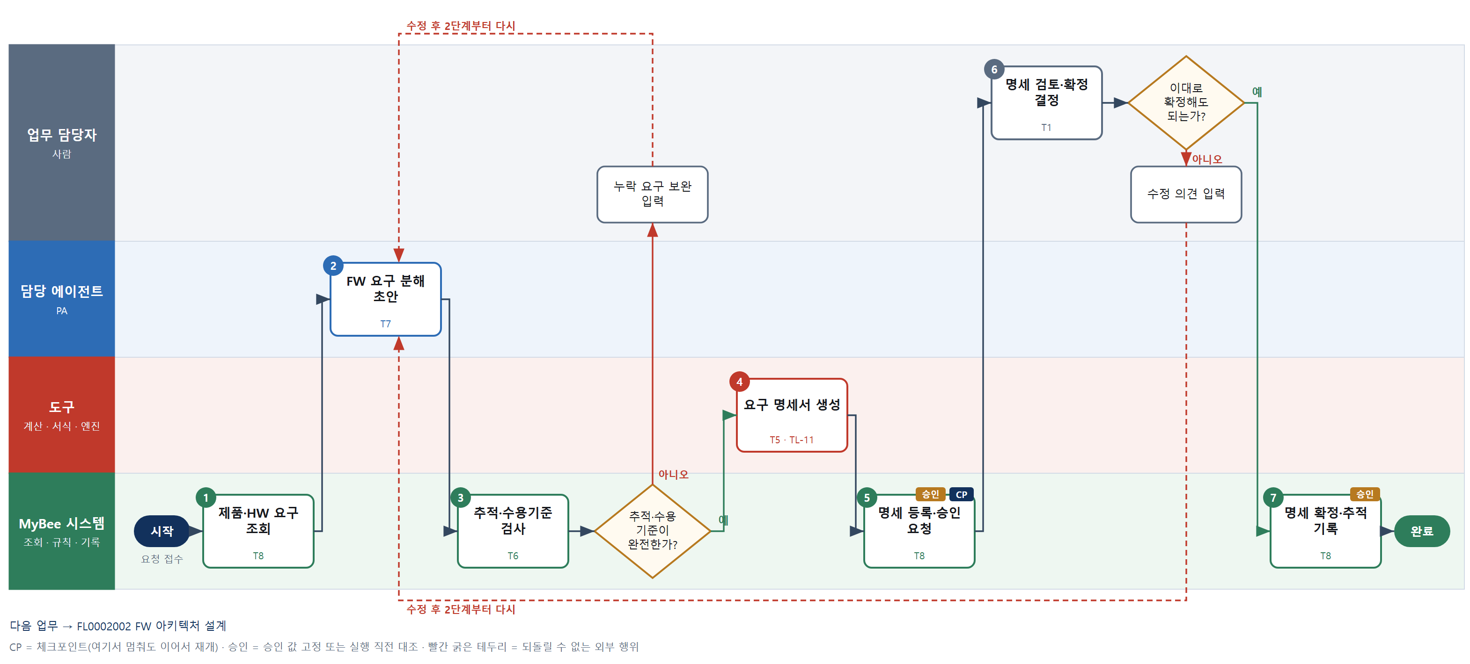

③ 단계별 설명
단계 | 누가 | 무엇을 하나 | 담당자가 할 일 | 알아 둘 점 · 막히면
1 | MyBee 시스템 | 제품 요구, HW 요구사항(D01-003), 대상 MCU·주변장치 목록을 불러온다 | HW 요구가 아직 확정 전이면 알림을 받는다 | HW 요구가 미확정이면 초안만 쓰고 확정은 HW 확정 뒤로 미룬다
2 | 담당 에이전트 | HW 요구와 제품 요구를 FW 기능·응답 시간·메모리·전력·보안·갱신 요구로 나누고 수용 기준 문구 초안을 쓴다 | 7단계 확인 때 함께 읽는다 | 수용 기준의 수치는 HW 요구에 적힌 값만 옮기고 새 수치를 지어내지 않는다
3 | MyBee 시스템(규칙) | 모든 FW 요구가 HW 요구 ID와 이어졌는지, 수용 기준에 측정값·단위·시험 방법이 있는지 규칙으로 검사한다 | 누락 목록이 나오면 보완 내용을 입력한다 | HW 요구와 이어지지 않는 순수 SW 요구는 '제품 요구' 출처를 달아야 통과한다
판단 | MyBee 시스템(규칙) | 추적·수용 기준이 완전한가? — 예: 다음으로 / 아니오: 누락 요구 보완 입력 → 2단계부터 다시 | 누락 요구 보완 입력 | 아니오일 때 처리 주체: 사람 작업
4 | 도구 TL-11 | 요구 ID·설명·수용 기준·출처 HW 요구를 표로 채워 FW 요구 명세 문서를 만든다 | 없음 | 같은 개정차수로 다시 만들면 같은 문서로 덮어쓴다
5 | MyBee 시스템 | 요구 ID 목록·수용 기준·추적 연결·개정차수를 고정해 확정 승인을 요청한다 | 승인 요청 알림을 확인한다 | 요청 뒤 요구를 고치면 스냅샷이 풀리고 다시 요청된다
6 | 업무 담당자 | FW 책임자가 누락 요구·모호한 표현·시험 불가능한 수용 기준이 없는지 읽고 확정 여부를 결정한다 | 확정 또는 수정 의견을 입력한다 | HW 담당자 의견이 필요한 요구는 표시해 함께 확인한다
판단 | 업무 담당자 | 이대로 확정해도 되는가? — 예: 다음으로 / 아니오: 수정 의견 입력 → 2단계부터 다시 | 수정 의견 입력 | 아니오일 때 처리 주체: 사람 작업
7 | MyBee 시스템 | 승인 스냅샷과 대조한 뒤 요구 ID를 확정하고 HW 요구와의 추적 관계를 원장에 기록한다 | 없음 | 스냅샷과 다르면 확정하지 않고 5단계로 돌아간다. 확정 후 아키텍처 설계에 알린다
완료 후 | 담당 에이전트(PA) | 규칙상 원천은 아니지만 홍보 · IR 이 필요하다고 판단되면 판단 근거 문장을 붙여 홍보·IR PA 에 이벤트를 보낸다(지시문 7.7.2) | 알릴 만한 일이면 PA 에 말한다 | 외부 공개는 홍보·IR PA 만 한다

FL0002002 FW 아키텍처 설계
업무코드 | 객체 × 전이 | 반복 | 승인 | 위험 | 표준시간 · 난이도 · 토큰 | 자동화 | 전문가 에이전트
FL0002002 | 아키텍처 × 등록 | 비정기 | 조건부 | 보통 | 20h · 1.5 · 75 | 보조 | —

산출물 | 완료 기준 | 앞 업무 | 다음 업무
계층 구조와 모듈 인터페이스 정의 | 모든 모듈의 책임이 한 문장으로 서술된다 | FL0002001 FW 요구사항 명세 | FL0002003 메모리·자원 배분 설계, FL0002004 부트로더 구현, FL0002005 디바이스 드라이버 구현, FL0002006 제어 로직 구현, FL0002007 통신 프로토콜 구현

담당자가 꼭 알아야 할 점
① 모듈 책임은 한 문장으로 적는다. 두 문장이 필요하면 모듈을 나눈다
② 공개 인터페이스를 바꾸면 사람 승인이 필요하고 구현 업무 모두에 알림이 간다
③ 상위 계층이 하위를 부르는 방향만 허용된다. 역방향은 콜백·이벤트로 바꾼다

① 스킬 설계
절차(사람 말로) 확정된 FW 요구와 HW 구성(MCU·주변장치·RTOS 사용 여부)을 불러온다 → HAL·드라이버·미들웨어·애플리케이션 계층으로 모듈을 나누고 모듈마다 책임 한 문장과 공개 인터페이스 초안을 쓴다 → 호출 방향·순환 의존·요구 할당 누락을 규칙으로 검사한다 → 계층 구조도와 인터페이스 정의서를 만든다 → 공개 인터페이스 변경 여부로 승인 경로를 정해 등록을 요청한다 → 확정 등록하고 후속 구현 업무에 알린다

No | 단계 | 무엇을 하나 | 수단 | 판정 사유(결정 사다리) | 도구 | 부작용 | CP | 승인 | 수치
1 | 요구·HW 구성 조회 | 확정된 FW 요구 명세, MCU·주변장치 목록, 기존 아키텍처 이전 판을 불러온다 | T8 플랫폼 기본 | ② 조회는 플랫폼 기본 | — | 없음
2 | 계층·모듈 분해 초안 | HAL·드라이버·미들웨어·애플리케이션 계층으로 모듈을 나누고 모듈별 책임 한 문장, 공개 함수·이벤트 인터페이스 초안을 쓴다 | T7 LLM 판단 | ④ 구조 초안이 본질이고 3단계 규칙과 승인 단계가 잡는다 | — | 없음
3 | 의존·할당 규칙 검사 | 상위→하위 방향 호출만 있는지, 순환 의존이 없는지, 모든 요구가 한 모듈 이상에 할당됐는지, 책임 문장이 하나인지 검사한다 | T6 데이터 규칙 | ③ 규칙을 표로 적을 수 있다 | — | 없음
4 | 구조도·정의서 생성 | 계층 구조도와 모듈 인터페이스 정의서(함수 원형·이벤트·오류 코드)를 서식으로 만든다 | T5 서식 생성 | ⑤ 서식 도구 사용 | TL-11 | 기록(멱등)
5 | 등록·승인 요청 | 계층 구조·모듈 목록·공개 인터페이스를 고정하고, 공개 인터페이스 변경이나 신규 플랫폼이면 사람 승인 경로로 표시한다 | T8 플랫폼 기본 | ② 상태 전이와 스냅샷 고정 · 경로는 규칙으로 가른다 | — | 기록(멱등) | ● | ●
6 | 확정 등록·후속 알림 | 승인 스냅샷과 대조한 뒤 아키텍처를 확정하고 메모리 배분·부트로더·드라이버·제어·통신 구현 업무에 알린다 | T8 플랫폼 기본 | ② 기록과 알림은 플랫폼 기본 | — | 기록(멱등) |  | ●

업무코드 칸(단계에서 도출) | 설계 결과
대표 수단 | T7 LLM 판단 — 모듈을 어떻게 나누고 책임을 어떻게 적을지가 2단계 구조 초안에서 정해진다
사용 수단 집합 | T5 서식 생성 · T6 데이터 규칙 · T7 LLM 판단 · T8 플랫폼 기본
사람 결정 필요 | 아니오
멱등키 | 테넌트 · 제품 · 아키텍처번호 · 개정차수
승인 결속 항목 | 계층 구조 · 모듈 목록 · 공개 인터페이스 정의 · 요구-모듈 할당
허용 오차(누적) | 없음(공개 인터페이스 한 개라도 바뀌면 다시 승인)
승인 유효기한 | FW 요구 명세 개정차수가 바뀌기 전까지
재개 허용 기한 | 14일. 넘으면 요구 명세 개정 여부를 다시 조회
골든셋 | 필요 — 과거 아키텍처 20판(순환 의존 3건 · 요구 할당 누락 3건 포함)
자율 수준 상한 | L3
참고 분류와의 차이 | 같음

② 플로우차트 — FL0002002 FW 아키텍처 설계
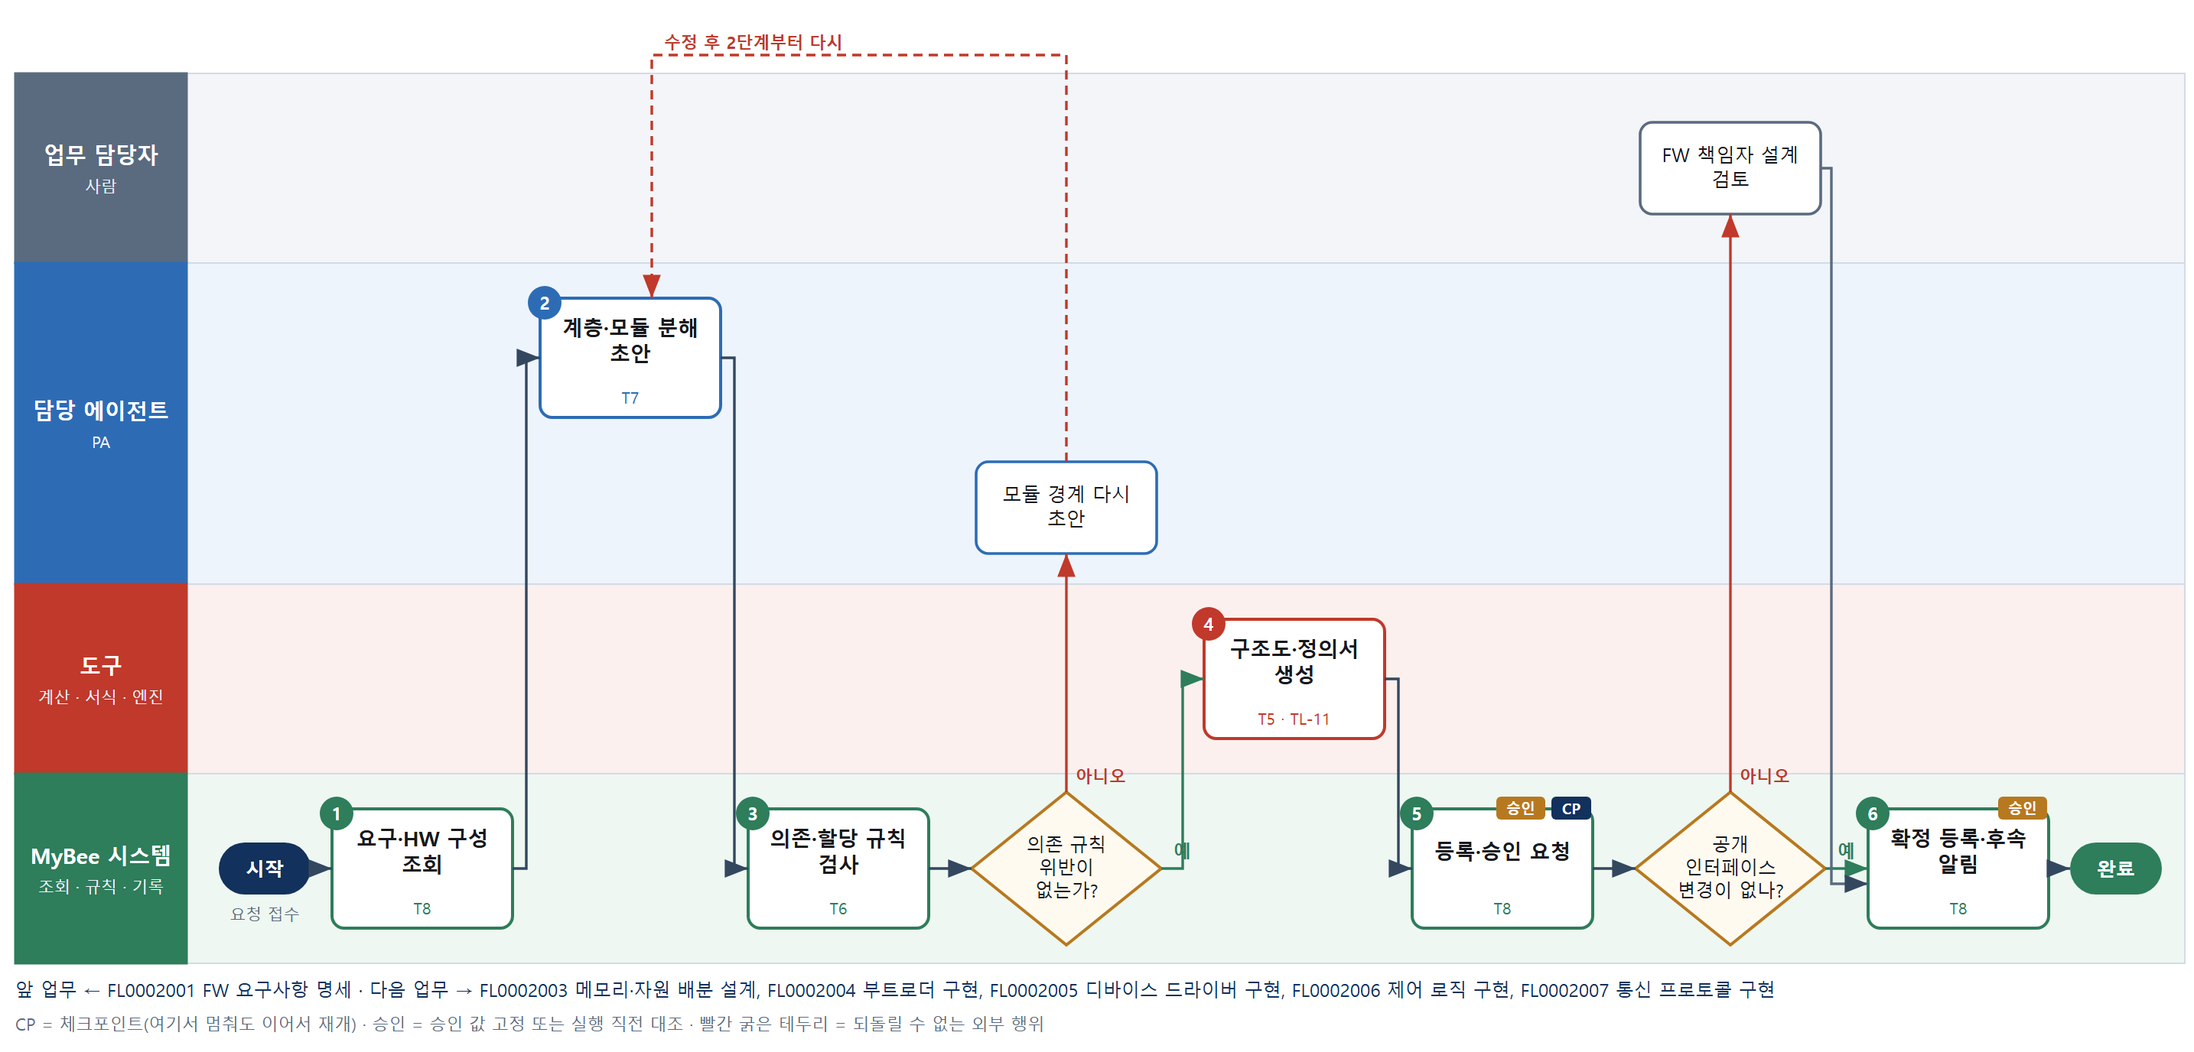

③ 단계별 설명
단계 | 누가 | 무엇을 하나 | 담당자가 할 일 | 알아 둘 점 · 막히면
1 | MyBee 시스템 | 확정된 FW 요구 명세, MCU·주변장치 목록, 기존 아키텍처 이전 판을 불러온다 | 없음 | 요구 명세가 확정 전이면 요구 명세 업무를 먼저 요청한다
2 | 담당 에이전트 | HAL·드라이버·미들웨어·애플리케이션 계층으로 모듈을 나누고 모듈별 책임 한 문장, 공개 함수·이벤트 인터페이스 초안을 쓴다 | 초안의 모듈 경계를 읽어 본다 | 기존 판이 있으면 바뀐 모듈만 표시해 차이를 보여 준다
3 | MyBee 시스템(규칙) | 상위→하위 방향 호출만 있는지, 순환 의존이 없는지, 모든 요구가 한 모듈 이상에 할당됐는지, 책임 문장이 하나인지 검사한다 | 위반 목록을 보고 경계 수정 의견을 준다 | 위반이 있으면 2단계로 돌아가 초안을 고친다
판단 | MyBee 시스템(규칙) | 의존 규칙 위반이 없는가? — 예: 다음으로 / 아니오: 모듈 경계 다시 초안 → 2단계부터 다시 | 없음 | 아니오일 때 처리 주체: LLM 판단
4 | 도구 TL-11 | 계층 구조도와 모듈 인터페이스 정의서(함수 원형·이벤트·오류 코드)를 서식으로 만든다 | 없음 | 같은 개정차수로 다시 만들면 같은 문서로 덮어쓴다
5 | MyBee 시스템 | 계층 구조·모듈 목록·공개 인터페이스를 고정하고, 공개 인터페이스 변경이나 신규 플랫폼이면 사람 승인 경로로 표시한다 | 사람 승인 경로면 설계 검토 요청을 받는다 | 모듈 내부만 바뀐 판은 자동으로 등록된다
판단 | MyBee 시스템 | 공개 인터페이스 변경이 없나? — 예: 다음으로 / 아니오: FW 책임자 설계 검토 → 처리 후 다음 단계로 계속 | FW 책임자 설계 검토 | 아니오일 때 처리 주체: 사람 작업
6 | MyBee 시스템 | 승인 스냅샷과 대조한 뒤 아키텍처를 확정하고 메모리 배분·부트로더·드라이버·제어·통신 구현 업무에 알린다 | 없음 | 스냅샷과 다르면 확정하지 않고 5단계로 돌아간다
완료 후 | 담당 에이전트(PA) | 규칙상 원천은 아니지만 홍보 · IR 이 필요하다고 판단되면 판단 근거 문장을 붙여 홍보·IR PA 에 이벤트를 보낸다(지시문 7.7.2) | 알릴 만한 일이면 PA 에 말한다 | 외부 공개는 홍보·IR PA 만 한다

FL0002003 메모리·자원 배분 설계
업무코드 | 객체 × 전이 | 반복 | 승인 | 위험 | 표준시간 · 난이도 · 토큰 | 자동화 | 전문가 에이전트
FL0002003 | 자원계획 × 확정 | 비정기 | 조건부 | 보통 | 8h · 1.5 · 30 | 보조 | —

산출물 | 완료 기준 | 앞 업무 | 다음 업무
메모리 맵과 자원 예산표 | 최대 사용량이 가용량 안에 든다 | FL0002002 FW 아키텍처 설계 | —

담당자가 꼭 알아야 할 점
① 사용량·주소는 계산 도구가 만든다. 문서 수치를 손으로 고치면 빌드 설정과 어긋난다
② 빌드가 없는 모듈은 예상 크기로 계산하고 '추정'으로 표시되니 첫 빌드 뒤 다시 계산한다
③ 영역 주소를 확정 뒤 바꾸면 부트로더와 현장 갱신에 영향이 커 다시 승인해야 한다

① 스킬 설계
절차(사람 말로) 아키텍처 모듈 목록과 MCU의 Flash·RAM 용량을 불러온다 → 최근 빌드의 맵 파일에서 모듈별 섹션 크기를 조회한다 → 모듈별 Flash·RAM·스택·힙 사용량에 여유율을 더해 사용률을 계산한다 → 부트로더·A/B 이미지·설정·로그 영역 주소를 섹터 경계에 맞춰 배치한다 → 최대 사용량이 가용량 안인지 판정한다 → 메모리 맵과 자원 예산표를 만든다 → 스냅샷을 고정해 확정을 요청한다

No | 단계 | 무엇을 하나 | 수단 | 판정 사유(결정 사다리) | 도구 | 부작용 | CP | 승인 | 수치
1 | 모듈·MCU 사양 조회 | 아키텍처 모듈 목록, MCU Flash·RAM 용량과 섹터 크기, RTOS 태스크 목록을 불러온다 | T8 플랫폼 기본 | ② 조회는 플랫폼 기본 | — | 없음
2 | 빌드 맵 크기 조회 | CI 도구체인에서 최근 빌드의 맵 파일을 받아 모듈별 text·data·bss 섹션 크기와 태스크 스택 최고 수위를 조회한다 | T2 외부 연동 | ⑤ 기성 CI 커넥터로 읽기만 한다 | CI 도구체인(TL-12) | 없음
3 | 자원 예산 계산 | 모듈별 Flash·RAM·스택·힙 사용량을 합산하고 여유율(예: 20%)을 더해 가용량 대비 사용률과 남은 용량을 계산한다 | T4 계산 도구 | ⑦ 정확한 수치가 산출물이라 계산 도구 | 신규 자원예산계산 | 없음 |  |  | ●
4 | 메모리 영역 주소 배치 | 부트로더·A/B 이미지·설정·로그 영역의 시작 주소와 크기를 섹터 경계와 정렬 단위에 맞춰 배치하고 겹침을 계산한다 | T4 계산 도구 | ⑦ 주소·크기 수치가 산출물 | 신규 자원예산계산 | 없음 |  |  | ●
5 | 가용량 판정 | 최대 사용량이 가용량 안인지, 영역 겹침이 없는지, 여유율 목표를 채웠는지 규칙으로 판정하고 승인 경로를 정한다 | T6 데이터 규칙 | ③ 조건 → 결론 표 | — | 없음 | ●
6 | 맵·예산표 생성 | 계산된 주소·크기·사용률을 그대로 채워 메모리 맵과 자원 예산표를 만든다 | T5 서식 생성 | ⑤ 서식 도구 · 수치는 3·4단계 결과를 받는다 | TL-11 | 기록(멱등)
7 | 확정 요청·스냅샷 고정 | 영역 주소·모듈 예산·여유율을 고정하고 규칙 결과에 따라 자동 확정 또는 FW 책임자 승인을 요청한다 | T8 플랫폼 기본 | ② 상태 전이와 스냅샷 고정 | — | 기록(멱등) | ● | ●

업무코드 칸(단계에서 도출) | 설계 결과
대표 수단 | T4 계산 도구 — 완료 기준인 '최대 사용량이 가용량 안'이 3·4단계의 합산과 주소 계산으로 정해진다
사용 수단 집합 | T2 외부 연동 · T4 계산 도구 · T5 서식 생성 · T6 데이터 규칙 · T8 플랫폼 기본
사람 결정 필요 | 아니오
멱등키 | 테넌트 · 제품 · 자원계획번호 · 개정차수
승인 결속 항목 | MCU 품번 · 영역별 시작 주소·크기 · 모듈별 예산 · 여유율
허용 오차(누적) | 영역 주소 변경 없음 · 모듈 예산 합계 ±2%(승인 시점 대비 누적)
승인 유효기한 | 아키텍처 개정차수가 바뀌기 전까지
재개 허용 기한 | 14일. 넘으면 맵 파일을 다시 조회해 3단계부터 계산
골든셋 | 불필요 — 판정은 합산 결과와 표 규칙으로 정해지고 LLM 판단 단계가 없다
자율 수준 상한 | L3
참고 분류와의 차이 | 참고 분류 T7 → 설계 T4. 이름은 '설계'지만 핵심은 사용량 합산·여유율·주소 배치 계산이다

② 플로우차트 — FL0002003 메모리·자원 배분 설계
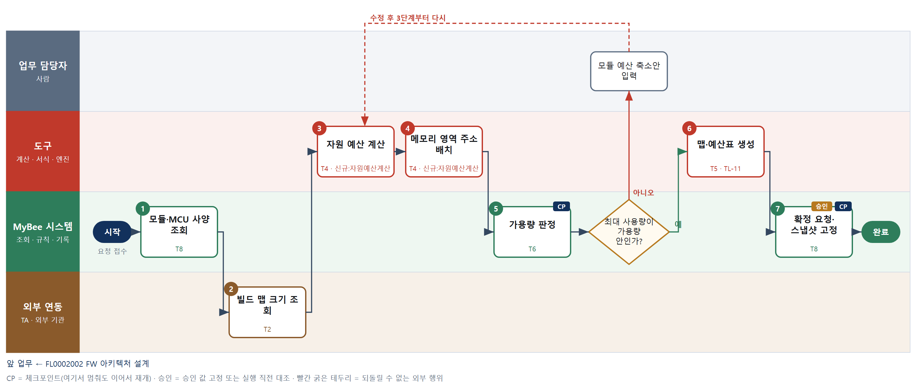

③ 단계별 설명
단계 | 누가 | 무엇을 하나 | 담당자가 할 일 | 알아 둘 점 · 막히면
1 | MyBee 시스템 | 아키텍처 모듈 목록, MCU Flash·RAM 용량과 섹터 크기, RTOS 태스크 목록을 불러온다 | 빌드가 없는 새 모듈은 예상 크기를 입력한다 | 아키텍처가 확정 전이면 아키텍처 설계를 먼저 요청한다
2 | 외부 연동(TA) | CI 도구체인에서 최근 빌드의 맵 파일을 받아 모듈별 text·data·bss 섹션 크기와 태스크 스택 최고 수위를 조회한다 | 없음 | 빌드가 없으면 1단계에서 입력한 예상 크기만 쓰고 '추정'으로 표시한다
3 | 도구 신규 자원예산계산 | 모듈별 Flash·RAM·스택·힙 사용량을 합산하고 여유율(예: 20%)을 더해 가용량 대비 사용률과 남은 용량을 계산한다 | 없음 | 스택은 측정 최고 수위와 정적 추정 중 큰 값을 쓴다
4 | 도구 신규 자원예산계산 | 부트로더·A/B 이미지·설정·로그 영역의 시작 주소와 크기를 섹터 경계와 정렬 단위에 맞춰 배치하고 겹침을 계산한다 | 없음 | A/B 두 슬롯은 같은 크기로 잡아야 현장 갱신이 된다
5 | MyBee 시스템(규칙) | 최대 사용량이 가용량 안인지, 영역 겹침이 없는지, 여유율 목표를 채웠는지 규칙으로 판정하고 승인 경로를 정한다 | 초과면 줄일 모듈을 정한다 | 여유율 목표 미달이면 FW 책임자 승인 경로로 넘어간다
판단 | MyBee 시스템(규칙) | 최대 사용량이 가용량 안인가? — 예: 다음으로 / 아니오: 모듈 예산 축소안 입력 → 3단계부터 다시 | 모듈 예산 축소안 입력 | 아니오일 때 처리 주체: 사람 작업
6 | 도구 TL-11 | 계산된 주소·크기·사용률을 그대로 채워 메모리 맵과 자원 예산표를 만든다 | 없음 | 문서의 수치를 손으로 고치지 않는다. 고칠 값은 3단계부터 다시 계산한다
7 | MyBee 시스템 | 영역 주소·모듈 예산·여유율을 고정하고 규칙 결과에 따라 자동 확정 또는 FW 책임자 승인을 요청한다 | 승인 경로면 결과 알림을 기다린다 | 확정 뒤 영역 주소를 바꾸면 부트로더·빌드 설정까지 영향이 가므로 다시 승인한다
완료 후 | 담당 에이전트(PA) | 규칙상 원천은 아니지만 홍보 · IR 이 필요하다고 판단되면 판단 근거 문장을 붙여 홍보·IR PA 에 이벤트를 보낸다(지시문 7.7.2) | 알릴 만한 일이면 PA 에 말한다 | 외부 공개는 홍보·IR PA 만 한다

FL0002004 부트로더 구현
업무코드 | 객체 × 전이 | 반복 | 승인 | 위험 | 표준시간 · 난이도 · 토큰 | 자동화 | 전문가 에이전트
FL0002004 | 부트로더 × 등록 | 비정기 | 조건부 | 높음 | 24h · 1.5 · 90 | 보조 | 프로그램

산출물 | 완료 기준 | 앞 업무 | 다음 업무
부트로더 소스와 빌드 산출물 | 안전 부팅과 복구 경로가 동작한다 | FL0002002 FW 아키텍처 설계 | —

담당자가 꼭 알아야 할 점
① 갱신 중 전원 차단 시험은 쓰기 중 여러 시점에서 해야 하며 생략하면 등록되지 않는다
② 서명 키는 이 업무에서 다루지 않는다. 키 적용은 서명·암호키 적용 업무에서 한다
③ 디버그 포트 잠금 같은 보안 설정을 바꾸면 FW 책임자 승인이 필요하다

① 스킬 설계
절차(사람 말로) 아키텍처와 메모리 맵을 불러온다 → 전문가 에이전트가 부팅 순서·A/B 슬롯 선택·롤백 카운터·복구 모드 코드 초안과 시험 항목을 제안한다 → 개발자가 클럭·레지스터 초기화를 포함해 코드를 작성하고 커밋한다 → 크로스 빌드해 부트 영역 크기를 확인한다 → 실보드에서 정상 부팅·손상 이미지·전원 차단·복구 모드를 시험한다 → 필수 시나리오 통과와 보안 설정 변경 여부를 판정한다 → 커밋·산출물 해시·시험 결과를 고정해 등록을 요청한다

No | 단계 | 무엇을 하나 | 수단 | 판정 사유(결정 사다리) | 도구 | 부작용 | CP | 승인 | 수치
1 | 아키텍처·맵 조회 | 아키텍처, 메모리 맵의 부트 영역·A/B 슬롯 주소, 서명 검증 방식을 불러온다 | T8 플랫폼 기본 | ② 조회는 플랫폼 기본 | — | 없음
2 | 부트 흐름·코드 초안 | 부팅 순서, 이미지 헤더 검사, A/B 슬롯 선택과 롤백 카운터, 복구 모드(UART/USB) 코드 초안과 시험 항목을 제안한다 | T7 LLM 판단 | ④ 코드 초안이 본질이고 개발자·실보드 시험이 잡는다 | — | 없음 | ●
3 | 부트로더 코드 작성 | 개발자가 초안을 검토해 클럭·워치독·플래시 드라이버 초기화 등 하드웨어 의존부를 직접 작성하고 커밋한다 | T1 사람 작업 | ⑧ 하드웨어 의존 코드와 설계 선택은 사람 책임 | — | 기록(멱등)
4 | 크로스 빌드·크기 확인 | 고정된 도구체인으로 부트로더를 빌드하고 산출물 크기와 해시를 뽑아 부트 영역 크기와 비교한다 | T3 전문 엔진 | ⑤ 성숙한 컴파일러 도구체인 사용 | TL-12 | 기록(멱등) | ● |  | ●
5 | 실보드 부팅·복구 시험 | 보드에 기록해 정상 부팅, 손상 이미지 거부, 갱신 중 전원 차단 후 복귀, 복구 모드 진입을 시험하고 결과를 입력한다 | T1 사람 작업 | ⑧ 전원 차단 등 물리 작업 | — | 기록(멱등)
6 | 시나리오·보안 설정 판정 | 필수 시나리오 4종이 모두 통과했는지, 디버그 포트 잠금·읽기 보호 등 보안 설정이 바뀌었는지 규칙으로 판정한다 | T6 데이터 규칙 | ③ 조건 → 결론 표 | — | 없음 | ●
7 | 소스·산출물 등록 요청 | 커밋 해시·산출물 해시·부트 영역 크기·시험 결과를 고정해 등록을 요청하고 경로에 따라 자동 등록하거나 승인을 받는다 | T8 플랫폼 기본 | ② 상태 전이와 스냅샷 고정 | — | 기록(멱등) | ● | ●

업무코드 칸(단계에서 도출) | 설계 결과
대표 수단 | T1 사람 작업 — 안전 부팅과 복구 경로 동작은 개발자의 하드웨어 의존 코드와 실보드 전원 차단 시험으로 정해진다
사용 수단 집합 | T1 사람 작업 · T3 전문 엔진 · T6 데이터 규칙 · T7 LLM 판단 · T8 플랫폼 기본
사람 결정 필요 | 예 — 사람 작업 단계는 자율 수준 L1
멱등키 | 테넌트 · 제품 · 부트로더 버전 · 커밋 해시
승인 결속 항목 | 커밋 해시 · 산출물 해시 · 부트 영역 크기 · 시나리오별 시험 결과
허용 오차(누적) | 없음(커밋이 바뀌면 다시 등록)
승인 유효기한 | 메모리 맵 개정차수가 바뀌기 전까지
재개 허용 기한 | 7일. 넘으면 4단계 빌드부터 다시
골든셋 | 필요 — 부트로더 결함 사례 20건(갱신 중 전원 차단 5건 · 롤백 카운터 오류 3건 포함)으로 EA 초안 검사
자율 수준 상한 | L2
참고 분류와의 차이 | 같음

② 플로우차트 — FL0002004 부트로더 구현
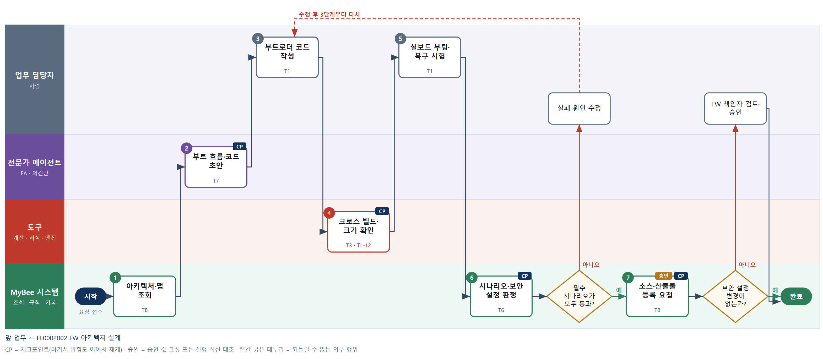

③ 단계별 설명
단계 | 누가 | 무엇을 하나 | 담당자가 할 일 | 알아 둘 점 · 막히면
1 | MyBee 시스템 | 아키텍처, 메모리 맵의 부트 영역·A/B 슬롯 주소, 서명 검증 방식을 불러온다 | 없음 | 메모리 맵이 확정 전이면 메모리·자원 배분 설계를 먼저 요청한다
2 | 전문가 에이전트 | 부팅 순서, 이미지 헤더 검사, A/B 슬롯 선택과 롤백 카운터, 복구 모드(UART/USB) 코드 초안과 시험 항목을 제안한다 | 초안 채택 여부를 정한다 | 서명 키 자체는 다루지 않는다. 키 적용은 서명·암호키 적용 업무 소관이다
3 | 업무 담당자 | 개발자가 초안을 검토해 클럭·워치독·플래시 드라이버 초기화 등 하드웨어 의존부를 직접 작성하고 커밋한다 | 코드를 작성하고 커밋한다 | 같은 커밋 해시는 한 번만 등록된다
4 | 도구 TL-12 | 고정된 도구체인으로 부트로더를 빌드하고 산출물 크기와 해시를 뽑아 부트 영역 크기와 비교한다 | 없음 | 부트 영역을 넘으면 등록되지 않는다. 크기 수치는 도구 결과만 쓴다
5 | 업무 담당자 | 보드에 기록해 정상 부팅, 손상 이미지 거부, 갱신 중 전원 차단 후 복귀, 복구 모드 진입을 시험하고 결과를 입력한다 | 시나리오별 시험 후 결과와 로그를 올린다 | 전원 차단 시험은 쓰기 중 여러 시점에서 반복한다
6 | MyBee 시스템(규칙) | 필수 시나리오 4종이 모두 통과했는지, 디버그 포트 잠금·읽기 보호 등 보안 설정이 바뀌었는지 규칙으로 판정한다 | 실패면 원인을 수정한다 | 보안 설정이 바뀌었으면 FW 책임자 승인 경로로 넘어간다
판단 | MyBee 시스템(규칙) | 필수 시나리오가 모두 통과? — 예: 다음으로 / 아니오: 실패 원인 수정 → 3단계부터 다시 | 실패 원인 수정 | 아니오일 때 처리 주체: 사람 작업
7 | MyBee 시스템 | 커밋 해시·산출물 해시·부트 영역 크기·시험 결과를 고정해 등록을 요청하고 경로에 따라 자동 등록하거나 승인을 받는다 | 승인 경로면 결과 알림을 기다린다 | 등록 후 커밋이 바뀌면 4단계부터 다시 한다
판단 | MyBee 시스템 | 보안 설정 변경이 없는가? — 예: 다음으로 / 아니오: FW 책임자 검토·승인 → 처리 후 다음 단계로 계속 | FW 책임자 검토·승인 | 아니오일 때 처리 주체: 사람 작업
완료 후 | 담당 에이전트(PA) | 규칙상 원천은 아니지만 홍보 · IR 이 필요하다고 판단되면 판단 근거 문장을 붙여 홍보·IR PA 에 이벤트를 보낸다(지시문 7.7.2) | 알릴 만한 일이면 PA 에 말한다 | 외부 공개는 홍보·IR PA 만 한다

FL0002005 디바이스 드라이버 구현
업무코드 | 객체 × 전이 | 반복 | 승인 | 위험 | 표준시간 · 난이도 · 토큰 | 자동화 | 전문가 에이전트
FL0002005 | 드라이버 × 등록 | 비정기 | 조건부 | 보통 | 32h · 1.5 · 120 | 보조 | 프로그램

산출물 | 완료 기준 | 앞 업무 | 다음 업무
드라이버 소스와 단위시험 | 대상 장치 제어가 시험으로 확인되었다 | FL0002002 FW 아키텍처 설계 | —

담당자가 꼭 알아야 할 점
① 분주값·오차율은 계산 도구가 만든다. 초안 코드에 다른 값이 있으면 계산 결과로 바꾼다
② 단위시험만으로는 부족하다. 실장치 파형 확인 결과가 있어야 등록된다
③ 공개 드라이버 API를 바꾸면 사람 승인이 필요하다

① 스킬 설계
절차(사람 말로) HAL 인터페이스·장치 데이터시트·핀맵을 불러온다 → 보레이트·SPI 클럭·I2C 타이밍·ADC 샘플링 주기에 맞는 분주값과 오차율을 계산한다 → 전문가 에이전트가 초기화 순서·인터럽트 처리·오류 복구 코드와 모의 레지스터 단위시험 초안을 쓴다 → 개발자가 드라이버를 작성·커밋한다 → 단위시험을 돌린다 → 오실로스코프로 실장치 파형을 확인한다 → 결과를 고정해 등록을 요청한다

No | 단계 | 무엇을 하나 | 수단 | 판정 사유(결정 사다리) | 도구 | 부작용 | CP | 승인 | 수치
1 | 데이터시트·인터페이스 조회 | HAL 인터페이스 정의, 대상 장치 데이터시트, 핀맵, MCU 클럭 설정을 불러온다 | T8 플랫폼 기본 | ② 조회는 플랫폼 기본 | — | 없음
2 | 분주·타이밍 계산 | MCU 클럭에서 보레이트·SPI 클럭·I2C 타이밍·ADC 샘플링 주기에 맞는 분주값을 구하고 실제 값의 오차율을 계산한다 | T4 계산 도구 | ⑦ 정확한 수치가 산출물이라 계산 도구 | 신규 주변장치타이밍계산 | 없음 |  |  | ●
3 | 드라이버·시험 초안 | 초기화 순서, 인터럽트·DMA 처리, 타임아웃·오류 복구 코드와 모의 레지스터 단위시험 초안을 쓴다. 분주값은 2단계 결과만 쓴다 | T7 LLM 판단 | ④ 코드 초안이 본질이고 단위시험·실장치 확인이 잡는다 | — | 없음 | ●
4 | 드라이버 작성·커밋 | 개발자가 초안을 검토해 레지스터 접근과 인터럽트 우선순위를 확정하고 드라이버를 작성·커밋한다 | T1 사람 작업 | ⑧ 하드웨어 의존 코드는 사람 책임 | — | 기록(멱등)
5 | 단위시험 실행 | 호스트에서 모의 레지스터로 단위시험을 돌려 통과 건수와 커버리지를 뽑는다 | T3 전문 엔진 | ⑤ 성숙한 CI 시험 도구 | TL-12 | 기록(멱등) | ● |  | ●
6 | 실장치 파형 확인 | 보드에서 오실로스코프·로직 분석기로 통신 파형·타이밍을 재고 장치 제어가 되는지 확인해 결과와 캡처를 올린다 | T1 사람 작업 | ⑧ 계측 장비를 다루는 물리 작업 | — | 기록(멱등) | ●
7 | 드라이버 등록 요청 | 커밋 해시·분주 설정값·시험 결과를 고정하고, 공개 드라이버 API가 바뀌었으면 사람 승인 경로로 등록을 요청한다 | T8 플랫폼 기본 | ② 상태 전이와 스냅샷 고정 · 경로는 규칙 | — | 기록(멱등) | ● | ●

업무코드 칸(단계에서 도출) | 설계 결과
대표 수단 | T1 사람 작업 — 장치 제어 확인은 개발자의 레지스터 코드와 실장치 파형 확인으로 정해진다
사용 수단 집합 | T1 사람 작업 · T3 전문 엔진 · T4 계산 도구 · T7 LLM 판단 · T8 플랫폼 기본
사람 결정 필요 | 예 — 사람 작업 단계는 자율 수준 L1
멱등키 | 테넌트 · 드라이버 · 커밋 해시
승인 결속 항목 | 커밋 해시 · 공개 드라이버 API · 분주·타이밍 설정값 · 단위시험·파형 확인 결과
허용 오차(누적) | 없음(커밋이 바뀌면 다시 등록)
승인 유효기한 | 아키텍처 인터페이스 개정 전까지
재개 허용 기한 | 7일. 넘으면 5단계 단위시험부터 다시
골든셋 | 필요 — 드라이버 결함 사례 20건(분주 오차 4건 · 인터럽트 경합 4건 포함)으로 EA 초안 검사
자율 수준 상한 | L3
참고 분류와의 차이 | 같음

② 플로우차트 — FL0002005 디바이스 드라이버 구현
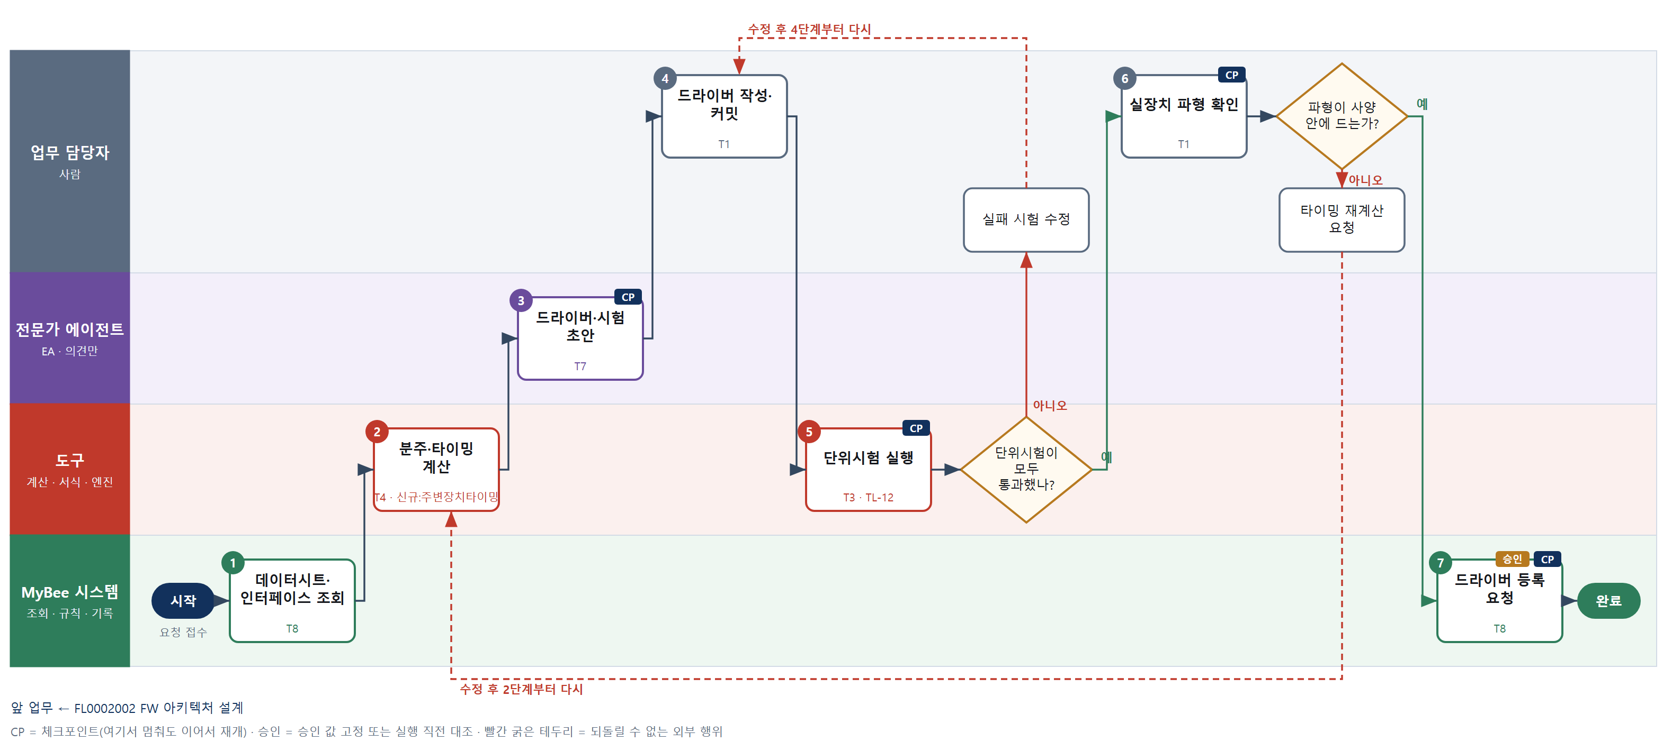

③ 단계별 설명
단계 | 누가 | 무엇을 하나 | 담당자가 할 일 | 알아 둘 점 · 막히면
1 | MyBee 시스템 | HAL 인터페이스 정의, 대상 장치 데이터시트, 핀맵, MCU 클럭 설정을 불러온다 | 없음 | 데이터시트 개정판이 여러 개면 부품 품번에 맞는 판을 고른다
2 | 도구 신규 주변장치타이밍계산 | MCU 클럭에서 보레이트·SPI 클럭·I2C 타이밍·ADC 샘플링 주기에 맞는 분주값을 구하고 실제 값의 오차율을 계산한다 | 없음 | 오차율이 장치 허용 범위를 넘으면 클럭 설정 변경 후보를 함께 보여 준다
3 | 전문가 에이전트 | 초기화 순서, 인터럽트·DMA 처리, 타임아웃·오류 복구 코드와 모의 레지스터 단위시험 초안을 쓴다. 분주값은 2단계 결과만 쓴다 | 초안 채택 여부를 정한다 | 데이터시트와 다른 레지스터 사용이 보이면 표시한다
4 | 업무 담당자 | 개발자가 초안을 검토해 레지스터 접근과 인터럽트 우선순위를 확정하고 드라이버를 작성·커밋한다 | 코드와 단위시험을 커밋한다 | 같은 커밋 해시는 한 번만 등록된다
5 | 도구 TL-12 | 호스트에서 모의 레지스터로 단위시험을 돌려 통과 건수와 커버리지를 뽑는다 | 실패 시험을 확인한다 | 같은 커밋에서 결과가 달라지면 불안정 시험으로 표시한다
판단 | 도구 TL-12 | 단위시험이 모두 통과했나? — 예: 다음으로 / 아니오: 실패 시험 수정 → 4단계부터 다시 | 실패 시험 수정 | 아니오일 때 처리 주체: 사람 작업
6 | 업무 담당자 | 보드에서 오실로스코프·로직 분석기로 통신 파형·타이밍을 재고 장치 제어가 되는지 확인해 결과와 캡처를 올린다 | 파형 캡처와 합격 여부를 입력한다 | 파형이 사양을 벗어나면 2단계 타이밍 계산부터 다시 한다
판단 | 업무 담당자 | 파형이 사양 안에 드는가? — 예: 다음으로 / 아니오: 타이밍 재계산 요청 → 2단계부터 다시 | 타이밍 재계산 요청 | 아니오일 때 처리 주체: 사람 작업
7 | MyBee 시스템 | 커밋 해시·분주 설정값·시험 결과를 고정하고, 공개 드라이버 API가 바뀌었으면 사람 승인 경로로 등록을 요청한다 | 승인 경로면 결과 알림을 기다린다 | API가 그대로면 자동 등록된다
완료 후 | 담당 에이전트(PA) | 규칙상 원천은 아니지만 홍보 · IR 이 필요하다고 판단되면 판단 근거 문장을 붙여 홍보·IR PA 에 이벤트를 보낸다(지시문 7.7.2) | 알릴 만한 일이면 PA 에 말한다 | 외부 공개는 홍보·IR PA 만 한다

FL0002006 제어 로직 구현
업무코드 | 객체 × 전이 | 반복 | 승인 | 위험 | 표준시간 · 난이도 · 토큰 | 자동화 | 전문가 에이전트
FL0002006 | 애플리케이션 × 등록 | 비정기 | 조건부 | 보통 | 40h · 1.5 · 150 | 보조 | 프로그램

산출물 | 완료 기준 | 앞 업무 | 다음 업무
제어 로직 소스 | 요구사항별 구현 매핑이 채워졌다 | FL0002002 FW 아키텍처 설계 | FL0002008 코드 정적 분석, FL0002009 코드 검토, FL0002010 단위 시험 실행, FL0002011 빌드 실행

담당자가 꼭 알아야 할 점
① 제어 계수와 스케일은 계산 도구가 만든다. 코드에 손으로 넣은 값은 계산 결과와 맞춘다
② 함수마다 요구 ID 주석을 달아야 매핑 검사를 통과한다
③ 안전 관련 요구에 닿는 변경은 FW 책임자 승인이 필요하다

① 스킬 설계
절차(사람 말로) 요구 명세와 아키텍처를 불러온다 → 샘플링 주기·게인으로 이산화 계수와 고정소수점 스케일·오버플로 범위를 계산한다 → 전문가 에이전트가 요구별 상태 전이표와 제어 코드 초안을 쓴다 → 개발자가 제어 파라미터를 확정하고 코드를 작성·커밋한다 → 모든 요구 ID가 구현 위치에 매핑됐는지 검사한다 → 스냅샷을 고정해 등록을 요청하고 정적 분석·검토·시험·빌드 업무를 부른다

No | 단계 | 무엇을 하나 | 수단 | 판정 사유(결정 사다리) | 도구 | 부작용 | CP | 승인 | 수치
1 | 요구·설계 조회 | 제어 관련 FW 요구, 아키텍처의 애플리케이션 모듈 정의, 드라이버 API를 불러온다 | T8 플랫폼 기본 | ② 조회는 플랫폼 기본 | — | 없음
2 | 제어 계수·스케일 계산 | 샘플링 주기와 설계 게인으로 PID·필터 이산화 계수, 고정소수점 Q포맷 스케일과 연산 오버플로 범위를 계산한다 | T4 계산 도구 | ⑦ 정확한 수치가 산출물이라 계산 도구 | 신규 제어계수계산 | 없음 |  |  | ●
3 | 상태기계·코드 초안 | 요구별 상태 전이표와 제어 코드 초안을 쓰고 함수마다 요구 ID 주석을 단다. 계수는 2단계 결과만 쓴다 | T7 LLM 판단 | ④ 코드 초안이 본질이고 개발자와 매핑 검사가 잡는다 | — | 없음 | ●
4 | 제어 로직 작성·커밋 | 개발자가 임계값·보호 동작 같은 제어 파라미터를 확정하고 코드를 작성해 커밋한다 | T1 사람 작업 | ⑧ 제어 동작의 설계 선택은 사람 책임 | — | 기록(멱등)
5 | 요구-구현 매핑 검사 | 모든 요구 ID가 하나 이상의 함수·파일에 매핑됐는지, 매핑된 코드가 실제 존재하는지 규칙으로 검사한다 | T6 데이터 규칙 | ③ 빠짐 여부는 표 규칙 | — | 없음 | ●
6 | 등록 요청·후속 호출 | 커밋 해시·매핑표를 고정해 등록을 요청하고, 안전 관련 요구가 바뀌었으면 사람 승인 경로로 보낸다. 등록되면 후속 업무를 부른다 | T8 플랫폼 기본 | ② 상태 전이·스냅샷·알림 | — | 기록(멱등) | ● | ●

업무코드 칸(단계에서 도출) | 설계 결과
대표 수단 | T1 사람 작업 — 제어 동작과 요구별 구현은 개발자가 파라미터를 확정하고 코드를 작성하는 4단계에서 정해진다
사용 수단 집합 | T1 사람 작업 · T4 계산 도구 · T6 데이터 규칙 · T7 LLM 판단 · T8 플랫폼 기본
사람 결정 필요 | 예 — 사람 작업 단계는 자율 수준 L1
멱등키 | 테넌트 · 제품 · 모듈 · 커밋 해시
승인 결속 항목 | 커밋 해시 · 요구-구현 매핑표 · 제어 계수·스케일 · 안전 관련 요구 목록
허용 오차(누적) | 없음(커밋이 바뀌면 다시 등록)
승인 유효기한 | 요구 명세 개정차수가 바뀌기 전까지
재개 허용 기한 | 7일. 넘으면 요구 명세 개정 여부를 다시 조회
골든셋 | 필요 — 과거 제어 모듈 15건(요구 매핑 누락 3건 · 오버플로 결함 2건 포함)으로 EA 초안 검사
자율 수준 상한 | L3
참고 분류와의 차이 | 같음

② 플로우차트 — FL0002006 제어 로직 구현
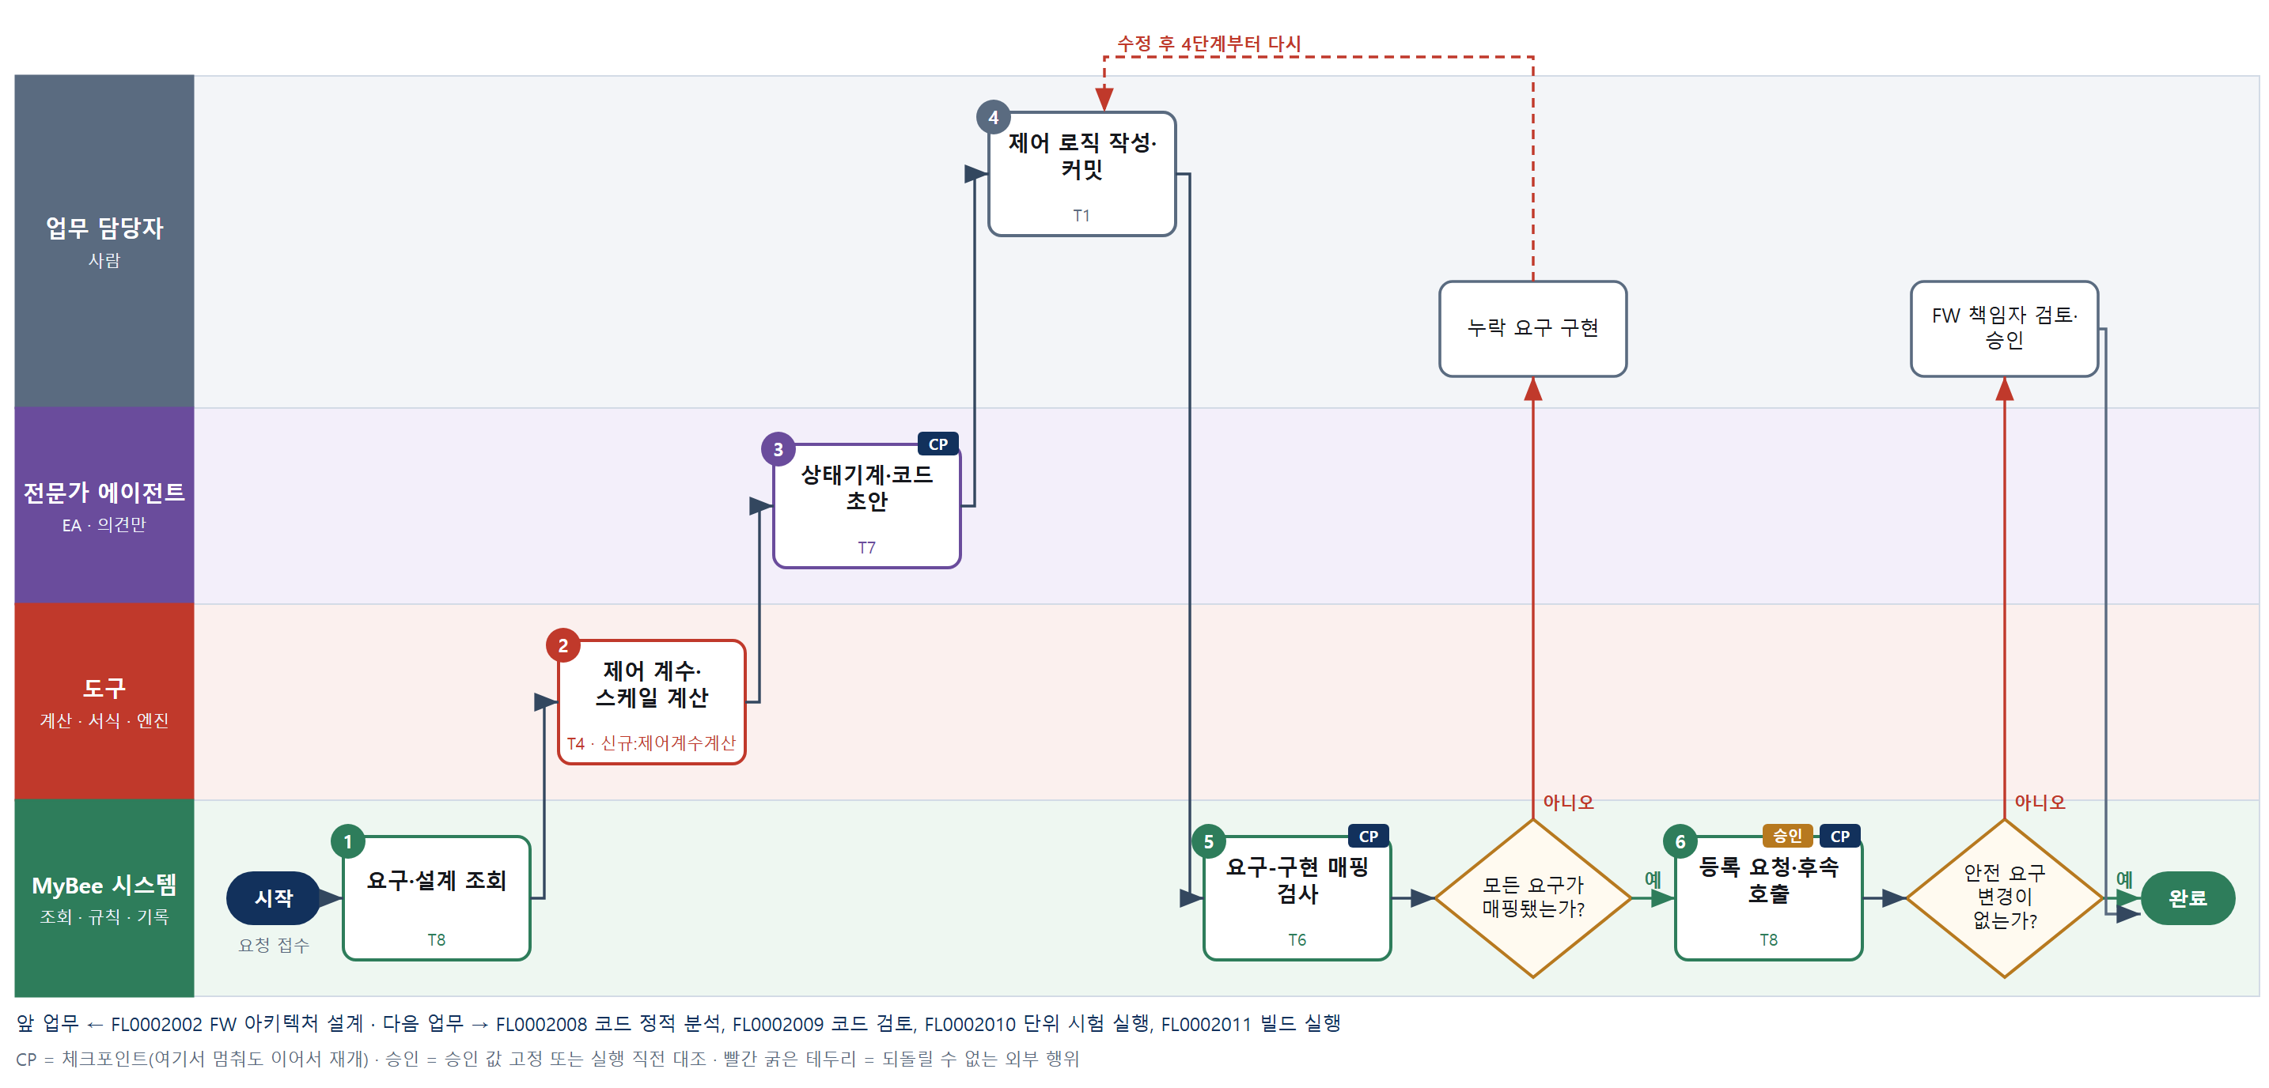

③ 단계별 설명
단계 | 누가 | 무엇을 하나 | 담당자가 할 일 | 알아 둘 점 · 막히면
1 | MyBee 시스템 | 제어 관련 FW 요구, 아키텍처의 애플리케이션 모듈 정의, 드라이버 API를 불러온다 | 없음 | 요구 명세 개정차수를 함께 고정해 둔다
2 | 도구 신규 제어계수계산 | 샘플링 주기와 설계 게인으로 PID·필터 이산화 계수, 고정소수점 Q포맷 스케일과 연산 오버플로 범위를 계산한다 | 없음 | 오버플로 여유가 없으면 Q포맷 후보를 함께 보여 준다
3 | 전문가 에이전트 | 요구별 상태 전이표와 제어 코드 초안을 쓰고 함수마다 요구 ID 주석을 단다. 계수는 2단계 결과만 쓴다 | 상태 전이표를 읽어 본다 | 요구에 없는 동작이 초안에 들어가면 표시한다
4 | 업무 담당자 | 개발자가 임계값·보호 동작 같은 제어 파라미터를 확정하고 코드를 작성해 커밋한다 | 코드를 작성하고 커밋한다 | 같은 커밋 해시는 한 번만 등록된다
5 | MyBee 시스템(규칙) | 모든 요구 ID가 하나 이상의 함수·파일에 매핑됐는지, 매핑된 코드가 실제 존재하는지 규칙으로 검사한다 | 누락 요구를 구현하거나 사유를 적는다 | 요구 개정으로 사라진 ID를 가리키는 주석도 함께 찾는다
판단 | MyBee 시스템(규칙) | 모든 요구가 매핑됐는가? — 예: 다음으로 / 아니오: 누락 요구 구현 → 4단계부터 다시 | 누락 요구 구현 | 아니오일 때 처리 주체: 사람 작업
6 | MyBee 시스템 | 커밋 해시·매핑표를 고정해 등록을 요청하고, 안전 관련 요구가 바뀌었으면 사람 승인 경로로 보낸다. 등록되면 후속 업무를 부른다 | 승인 경로면 결과 알림을 기다린다 | 정적 분석·코드 검토·단위 시험·빌드는 각 업무가 맡는다
판단 | MyBee 시스템 | 안전 요구 변경이 없는가? — 예: 다음으로 / 아니오: FW 책임자 검토·승인 → 처리 후 다음 단계로 계속 | FW 책임자 검토·승인 | 아니오일 때 처리 주체: 사람 작업
완료 후 | 담당 에이전트(PA) | 규칙상 원천은 아니지만 홍보 · IR 이 필요하다고 판단되면 판단 근거 문장을 붙여 홍보·IR PA 에 이벤트를 보낸다(지시문 7.7.2) | 알릴 만한 일이면 PA 에 말한다 | 외부 공개는 홍보·IR PA 만 한다

FL0002007 통신 프로토콜 구현
업무코드 | 객체 × 전이 | 반복 | 승인 | 위험 | 표준시간 · 난이도 · 토큰 | 자동화 | 전문가 에이전트
FL0002007 | 통신 × 등록 | 비정기 | 조건부 | 보통 | 24h · 1.5 · 90 | 보조 | 프로그램

산출물 | 완료 기준 | 앞 업무 | 다음 업무
프로토콜 구현과 규격 대조표 | 규격 항목별 준수 여부가 표시되었다 | FL0002002 FW 아키텍처 설계 | —

담당자가 꼭 알아야 할 점
① 규격 대조표의 수치에는 규격서 절 번호가 붙는다. 번호가 없는 값은 믿지 않는다
② 필수 항목이 하나라도 미준수면 사유가 있어도 등록되지 않는다
③ 타이밍 값은 계산 도구 결과를 쓴다. 보레이트를 바꾸면 3단계부터 다시 계산한다

① 스킬 설계
절차(사람 말로) 통신 규격서와 인터페이스 정의를 불러온다 → 규격에서 필수·선택 항목(프레임 구조·타임아웃·오류 코드)을 뽑아 대조표 초안을 쓴다 → 보레이트 기준 프레임 간격·타임아웃·재전송 총 시간을 계산한다 → 전문가 에이전트가 프레임 파서·상태기계·CRC 코드 초안을 쓴다 → 개발자가 구현·커밋한다 → 적합성 시험기로 항목별 시험을 돌린다 → 필수 항목 준수와 미준수 사유를 판정한다 → 대조표를 고정해 등록을 요청한다

No | 단계 | 무엇을 하나 | 수단 | 판정 사유(결정 사다리) | 도구 | 부작용 | CP | 승인 | 수치
1 | 규격서·인터페이스 조회 | 대상 통신 규격서와 판 번호, 통신 모듈 인터페이스, 상대 장치 정보를 불러온다 | T8 플랫폼 기본 | ② 조회는 플랫폼 기본 | — | 없음
2 | 규격 항목표 초안 | 규격서에서 필수·선택 항목(프레임 구조·명령·타임아웃·오류 코드)을 뽑아 규격 대조표 초안을 만든다 | T7 LLM 판단 | ④ 문서 해석이 본질이고 7단계 판정과 사람이 잡는다 | — | 없음
3 | 프레임 타이밍 계산 | 보레이트로 문자 시간과 프레임 간 최소 간격, 응답 타임아웃, 재전송 횟수를 곱한 총 대기 시간을 계산한다 | T4 계산 도구 | ⑦ 정확한 수치가 산출물이라 계산 도구 | 신규 프로토콜타이밍계산 | 없음 |  |  | ●
4 | 파서·상태기계 초안 | 프레임 파서, 통신 상태기계, CRC·재전송 코드 초안을 쓴다. 타이밍 값은 3단계 결과만 쓴다 | T7 LLM 판단 | ④ 코드 초안이 본질이고 적합성 시험이 잡는다 | — | 없음 | ●
5 | 프로토콜 구현·커밋 | 개발자가 초안을 검토해 버퍼 크기·예외 처리를 확정하고 구현해 커밋한다 | T1 사람 작업 | ⑧ 설계 선택과 코드 책임은 사람 | — | 기록(멱등)
6 | 적합성 시험 실행 | 프로토콜 적합성 시험기·시뮬레이터로 대조표 항목별 정상·오류·경계 시험을 돌린다 | T3 전문 엔진 | ⑤ 성숙한 시험 도구 | TL-12 | 기록(멱등)
7 | 항목별 준수 판정 | 필수 항목이 모두 합격인지, 미준수·미시험 항목에 사유가 있는지 규칙으로 판정해 대조표에 준수 여부를 표시한다 | T6 데이터 규칙 | ③ 조건 → 결론 표 | — | 없음 | ●
8 | 대조표 등록 요청 | 커밋 해시·규격 판 번호·항목별 준수 결과를 고정하고, 선택 항목 미준수가 있으면 사람 승인 경로로 등록을 요청한다 | T8 플랫폼 기본 | ② 상태 전이와 스냅샷 고정 | — | 기록(멱등) | ● | ●

업무코드 칸(단계에서 도출) | 설계 결과
대표 수단 | T3 전문 엔진 — 완료 기준인 항목별 준수 여부는 6단계 적합성 시험기 결과로 정해진다
사용 수단 집합 | T1 사람 작업 · T3 전문 엔진 · T4 계산 도구 · T6 데이터 규칙 · T7 LLM 판단 · T8 플랫폼 기본
사람 결정 필요 | 예 — 사람 작업 단계는 자율 수준 L1
멱등키 | 테넌트 · 프로토콜 · 규격 판 번호 · 커밋 해시
승인 결속 항목 | 커밋 해시 · 규격 판 번호 · 항목별 준수 결과 · 미준수 사유
허용 오차(누적) | 없음(커밋이나 규격 판이 바뀌면 다시 등록)
승인 유효기한 | 규격 판 번호가 바뀌기 전까지
재개 허용 기한 | 7일. 넘으면 6단계 시험부터 다시
골든셋 | 필요 — 과거 규격 대조표 10건(필수 항목 누락 3건 · 타임아웃 오해석 2건 포함)
자율 수준 상한 | L3
참고 분류와의 차이 | 참고 분류 T1 → 설계 T3. 구현은 사람이 하지만 완료 기준인 항목별 준수 여부는 적합성 시험기가 정한다

② 플로우차트 — FL0002007 통신 프로토콜 구현
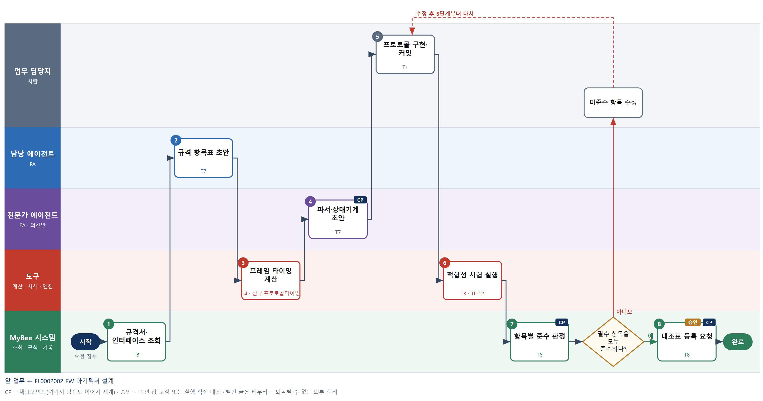

③ 단계별 설명
단계 | 누가 | 무엇을 하나 | 담당자가 할 일 | 알아 둘 점 · 막히면
1 | MyBee 시스템 | 대상 통신 규격서와 판 번호, 통신 모듈 인터페이스, 상대 장치 정보를 불러온다 | 없음 | 규격 판 번호가 고객 요구와 다르면 요구 명세 담당자에게 알린다
2 | 담당 에이전트 | 규격서에서 필수·선택 항목(프레임 구조·명령·타임아웃·오류 코드)을 뽑아 규격 대조표 초안을 만든다 | 항목표에 빠진 절이 없는지 훑어본다 | 수치는 규격서 문구를 옮기기만 하고 출처 절 번호를 단다
3 | 도구 신규 프로토콜타이밍계산 | 보레이트로 문자 시간과 프레임 간 최소 간격, 응답 타임아웃, 재전송 횟수를 곱한 총 대기 시간을 계산한다 | 없음 | 보레이트가 여러 개면 보레이트별로 따로 계산한다
4 | 전문가 에이전트 | 프레임 파서, 통신 상태기계, CRC·재전송 코드 초안을 쓴다. 타이밍 값은 3단계 결과만 쓴다 | 초안 채택 여부를 정한다 | 규격 항목표 ID를 코드 주석으로 연결한다
5 | 업무 담당자 | 개발자가 초안을 검토해 버퍼 크기·예외 처리를 확정하고 구현해 커밋한다 | 코드를 작성하고 커밋한다 | 같은 커밋 해시는 한 번만 등록된다
6 | 도구 TL-12 | 프로토콜 적합성 시험기·시뮬레이터로 대조표 항목별 정상·오류·경계 시험을 돌린다 | 없음 | 시험기가 지원하지 않는 항목은 '수동 확인'으로 표시해 담당자에게 넘긴다
7 | MyBee 시스템(규칙) | 필수 항목이 모두 합격인지, 미준수·미시험 항목에 사유가 있는지 규칙으로 판정해 대조표에 준수 여부를 표시한다 | 미준수 항목의 사유를 적는다 | 필수 항목 미준수는 사유가 있어도 등록되지 않는다
판단 | MyBee 시스템(규칙) | 필수 항목을 모두 준수하나? — 예: 다음으로 / 아니오: 미준수 항목 수정 → 5단계부터 다시 | 미준수 항목 수정 | 아니오일 때 처리 주체: 사람 작업
8 | MyBee 시스템 | 커밋 해시·규격 판 번호·항목별 준수 결과를 고정하고, 선택 항목 미준수가 있으면 사람 승인 경로로 등록을 요청한다 | 승인 경로면 결과 알림을 기다린다 | 등록 후 커밋이 바뀌면 6단계 시험부터 다시 한다
완료 후 | 담당 에이전트(PA) | 규칙상 원천은 아니지만 홍보 · IR 이 필요하다고 판단되면 판단 근거 문장을 붙여 홍보·IR PA 에 이벤트를 보낸다(지시문 7.7.2) | 알릴 만한 일이면 PA 에 말한다 | 외부 공개는 홍보·IR PA 만 한다

FL0002008 코드 정적 분석
업무코드 | 객체 × 전이 | 반복 | 승인 | 위험 | 표준시간 · 난이도 · 토큰 | 자동화 | 전문가 에이전트
FL0002008 | 소스 × 판정 | 사건성 | 자동 | 보통 | 3h · 1.0 · 8 | 완전자동 | 프로그램

산출물 | 완료 기준 | 앞 업무 | 다음 업무
정적 분석 리포트 | 치명·중대 지적이 0건 | FL0002006 제어 로직 구현 | —

담당자가 꼭 알아야 할 점
① AI 의견이 '오탐'이라 해도 지적은 남는다. 빼려면 예외 승인을 받아야 한다
② 줄 번호만 바뀐 기존 지적은 신규로 세지 않는다
③ 같은 커밋을 여러 번 돌려도 리포트는 하나만 남는다

① 스킬 설계
절차(사람 말로) 변경 커밋과 적용 규칙셋(MISRA C 등)·승인된 예외 목록을 불러온다 → 정적 분석기를 돌려 지적을 뽑는다 → 기존 지적·승인 예외와 대조해 신규 지적만 남기고 심각도별 건수를 센다 → 전문가 에이전트가 치명·중대 지적의 오탐 가능성과 수정 방법 의견을 붙인다 → 신규 치명·중대 0건인지 규칙으로 판정한다 → 리포트를 기록하고 작성자에게 알린다

No | 단계 | 무엇을 하나 | 수단 | 판정 사유(결정 사다리) | 도구 | 부작용 | CP | 승인 | 수치
1 | 커밋·규칙셋 조회 | 변경 커밋, 적용 규칙셋 판, 승인된 예외(deviation) 목록, 직전 분석 결과를 불러온다 | T8 플랫폼 기본 | ② 조회는 플랫폼 기본 | — | 없음
2 | 정적 분석 실행 | 고정된 정적 분석기로 코딩 규칙 위반, 널 역참조, 버퍼 넘침, 초기화 누락을 분석해 지적 목록을 만든다 | T3 전문 엔진 | ① TL-12 도구체인 재사용 · ⑤ 성숙한 엔진 | TL-12 | 기록(멱등)
3 | 신규 지적 대사·집계 | 지적 지문(파일·규칙·코드 조각)으로 기존 지적·승인 예외와 대사해 신규만 남기고 심각도별 건수를 센다 | T4 계산 도구 | ① TL-02 매칭 엔진 재사용 | TL-02 | 없음 |  |  | ●
4 | 오탐·수정 의견 | 신규 치명·중대 지적마다 오탐 가능성과 수정 방법 의견을 붙인다 | T7 LLM 판단 | ④ 해석 의견이고 판정은 5단계 규칙이 한다 | — | 없음
5 | 통과 판정 | 신규 치명·중대 지적이 0건이면 통과, 1건 이상이면 실패로 규칙 판정한다 | T6 데이터 규칙 | ③ 조건 → 결론 표 | — | 없음
6 | 리포트 기록·알림 | 정적 분석 리포트와 판정을 커밋에 기록하고 작성자·검토자에게 알린다 | T8 플랫폼 기본 | ② 기록과 알림은 플랫폼 기본 | — | 기록(멱등) | ●

업무코드 칸(단계에서 도출) | 설계 결과
대표 수단 | T3 전문 엔진 — 지적 목록 자체를 정적 분석 엔진이 만들고 판정은 그 건수로 정해진다
사용 수단 집합 | T3 전문 엔진 · T4 계산 도구 · T6 데이터 규칙 · T7 LLM 판단 · T8 플랫폼 기본
사람 결정 필요 | 아니오
멱등키 | 테넌트 · 저장소 · 커밋 해시 · 규칙셋 판
재개 허용 기한 | 24시간. 넘으면 최신 커밋 기준으로 다시 분석
골든셋 | 필요 — 과거 지적 100건(오탐 확정 20건 · 승인 예외 10건 · 줄 이동 10건 포함)으로 대사·EA 의견 검사
자율 수준 상한 | L3
참고 분류와의 차이 | 같음

② 플로우차트 — FL0002008 코드 정적 분석
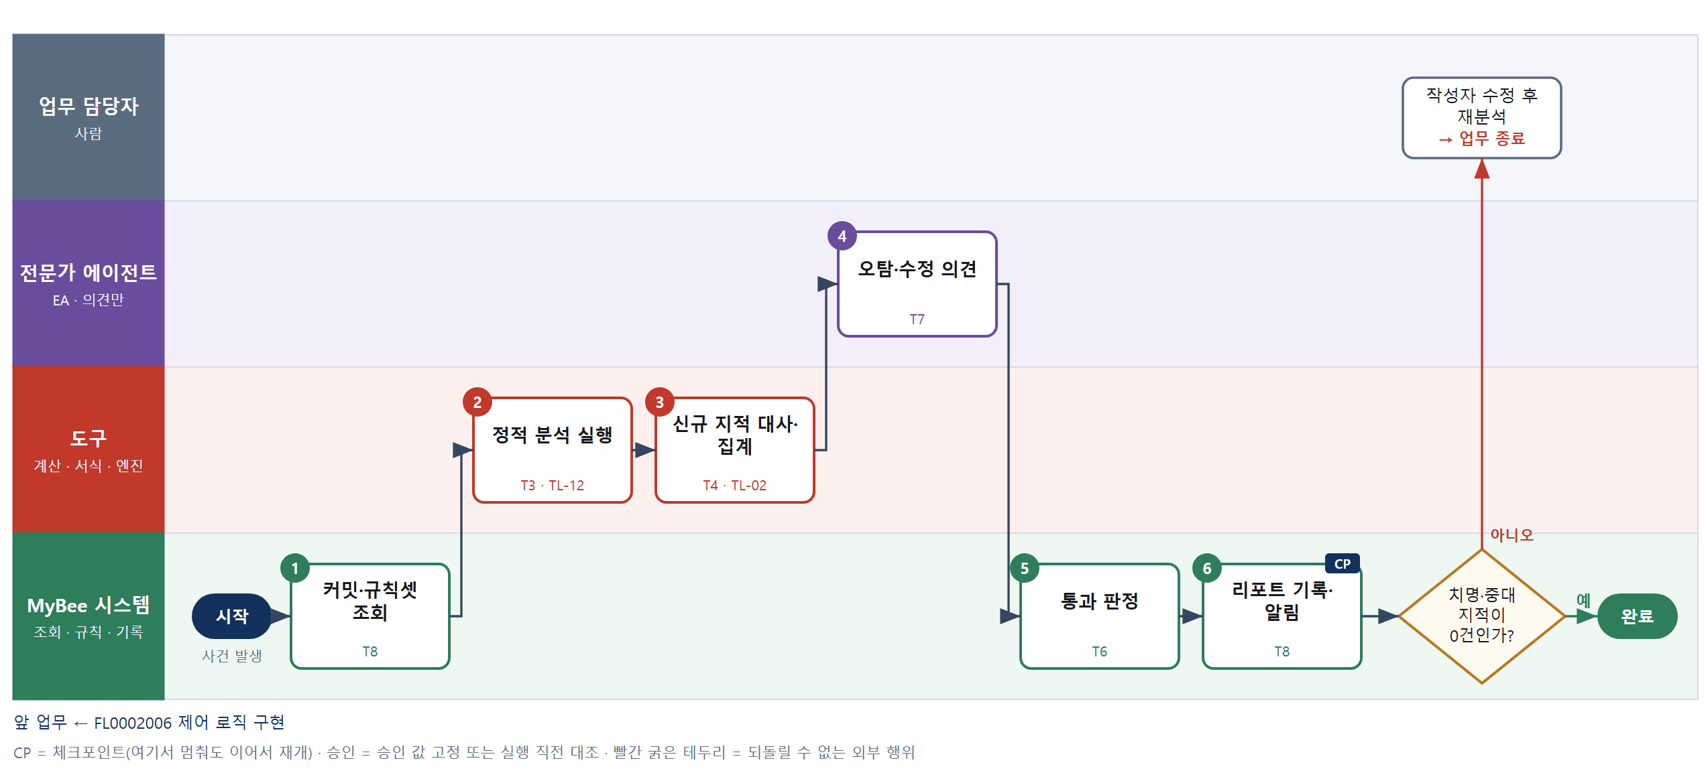

③ 단계별 설명
단계 | 누가 | 무엇을 하나 | 담당자가 할 일 | 알아 둘 점 · 막히면
1 | MyBee 시스템 | 변경 커밋, 적용 규칙셋 판, 승인된 예외(deviation) 목록, 직전 분석 결과를 불러온다 | 없음 | 규칙셋 판이 바뀌었으면 전체 분석으로 돌린다
2 | 도구 TL-12 | 고정된 정적 분석기로 코딩 규칙 위반, 널 역참조, 버퍼 넘침, 초기화 누락을 분석해 지적 목록을 만든다 | 없음 | 분석기가 중간에 멈추면 같은 커밋·규칙셋으로 다시 돌려도 결과는 하나만 남는다
3 | 도구 TL-02 | 지적 지문(파일·규칙·코드 조각)으로 기존 지적·승인 예외와 대사해 신규만 남기고 심각도별 건수를 센다 | 없음 | 줄 번호만 바뀐 기존 지적은 신규로 세지 않는다
4 | 전문가 에이전트 | 신규 치명·중대 지적마다 오탐 가능성과 수정 방법 의견을 붙인다 | 의견을 참고해 수정한다 | 오탐 의견만으로 지적이 사라지지 않는다. 예외 승인을 받아야 빠진다
5 | MyBee 시스템(규칙) | 신규 치명·중대 지적이 0건이면 통과, 1건 이상이면 실패로 규칙 판정한다 | 없음 | 승인된 예외만 판정에서 뺀다
6 | MyBee 시스템 | 정적 분석 리포트와 판정을 커밋에 기록하고 작성자·검토자에게 알린다 | 실패면 지적을 고친다 | 실패 커밋은 빌드 후속 단계로 넘어가지 않는다
판단 | MyBee 시스템 | 치명·중대 지적이 0건인가? — 예: 다음으로 / 아니오: 작성자 수정 후 재분석 → 업무 종료 | 작성자 수정 후 재분석 | 아니오일 때 처리 주체: 사람 작업
완료 후 | 담당 에이전트(PA) | 규칙상 원천은 아니지만 홍보 · IR 이 필요하다고 판단되면 판단 근거 문장을 붙여 홍보·IR PA 에 이벤트를 보낸다(지시문 7.7.2) | 알릴 만한 일이면 PA 에 말한다 | 외부 공개는 홍보·IR PA 만 한다

FL0002009 코드 검토
업무코드 | 객체 × 전이 | 반복 | 승인 | 위험 | 표준시간 · 난이도 · 토큰 | 자동화 | 전문가 에이전트
FL0002009 | 소스 × 검토 | 사건성 | 조건부 | 보통 | 6h · 1.5 · 22 | 보조 | 프로그램

산출물 | 완료 기준 | 앞 업무 | 다음 업무
검토 의견과 반영 결과 | 미반영 의견에 사유가 기재되었다 | FL0002006 제어 로직 구현 | —

담당자가 꼭 알아야 할 점
① AI 1차 의견은 제안이다. 채택·기각은 검토자가 정하고 기각 이유를 한 줄 남긴다
② 반영하지 않는 의견에는 반드시 사유를 적어야 검토가 끝난다
③ 안전 관련 파일이 바뀌면 검토자가 2명 필요하다

① 스킬 설계
절차(사람 말로) 변경분·관련 요구·정적 분석 결과를 불러온다 → 변경 모듈 소유자와 안전 관련 파일 여부로 검토자 수를 정한다 → 전문가 에이전트가 동시성·오버플로·오류 경로 누락 1차 의견을 쓴다 → 검토자가 의견을 채택·기각하고 자기 의견을 더한다 → 작성자가 의견마다 반영 커밋이나 미반영 사유를 적는다 → 모든 의견 종결과 필수 검토자 수를 검사한다 → 최종 커밋을 고정해 검토를 종결한다

No | 단계 | 무엇을 하나 | 수단 | 판정 사유(결정 사다리) | 도구 | 부작용 | CP | 승인 | 수치
1 | 변경분·관련 자료 조회 | 변경 diff, 관련 요구 ID, 정적 분석 리포트, 모듈 소유자 정보를 불러온다 | T8 플랫폼 기본 | ② 조회는 플랫폼 기본 | — | 없음
2 | 검토자 지정 | 변경 모듈 소유자를 검토자로 두고, 안전 관련 파일·인터럽트 코드가 바뀌면 검토자를 2인으로 정한다 | T6 데이터 규칙 | ③ 표 규칙 | — | 없음
3 | 1차 검토 의견 | 공유 변수 경합, 정수 오버플로, 오류 경로 누락, 요구와 다른 동작에 대한 의견 초안을 줄 단위로 단다 | T7 LLM 판단 | ④ 해석 의견이고 채택은 검토자가 한다 | — | 없음 | ●
4 | 검토자 검토 | 검토자가 변경분을 읽고 EA 의견을 채택·기각하며 자기 의견을 추가한다 | T1 사람 작업 | ⑧ 코드 품질 판단은 사람 책임 | — | 기록(멱등) | ●
5 | 작성자 반영·사유 기재 | 작성자가 의견마다 반영 커밋을 연결하거나 미반영 사유를 적는다 | T1 사람 작업 | ⑧ 코드 수정과 사유 기재는 사람 | — | 기록(멱등)
6 | 종결 조건 검사 | 모든 의견이 반영 커밋 연결 또는 미반영 사유로 종결됐는지, 필수 검토자 수만큼 승인했는지 검사한다 | T6 데이터 규칙 | ③ 조건 → 결론 표 | — | 없음 | ●
7 | 검토 종결 기록 | 최종 커밋 해시·검토자 승인·의견별 종결 상태를 고정하고 스냅샷과 대조해 검토를 종결한다 | T8 플랫폼 기본 | ② 상태 전이와 스냅샷 고정 | — | 기록(멱등) | ● | ●

업무코드 칸(단계에서 도출) | 설계 결과
대표 수단 | T1 사람 작업 — 의견 채택과 미반영 사유 기재라는 검토 결과는 검토자와 작성자가 정한다
사용 수단 집합 | T1 사람 작업 · T6 데이터 규칙 · T7 LLM 판단 · T8 플랫폼 기본
사람 결정 필요 | 예 — 사람 작업 단계는 자율 수준 L1
멱등키 | 테넌트 · 저장소 · 검토번호 · 최종 커밋 해시
승인 결속 항목 | 최종 커밋 해시 · 검토자 목록과 승인 · 의견별 종결 상태
허용 오차(누적) | 없음(커밋이 바뀌면 다시 검토)
승인 유효기한 | 최종 커밋이 병합되기 전까지
재개 허용 기한 | 14일. 넘으면 최신 커밋 기준으로 검토를 다시 연다
골든셋 | 필요 — 과거 검토 50건(경합·오버플로 실제 결함 10건 · 기각 의견 15건 포함)으로 EA 의견 검사
자율 수준 상한 | L2
참고 분류와의 차이 | 참고 분류 T7 → 설계 T1. EA 의견은 초안이고 채택·기각과 미반영 사유 기재를 사람이 책임진다

② 플로우차트 — FL0002009 코드 검토
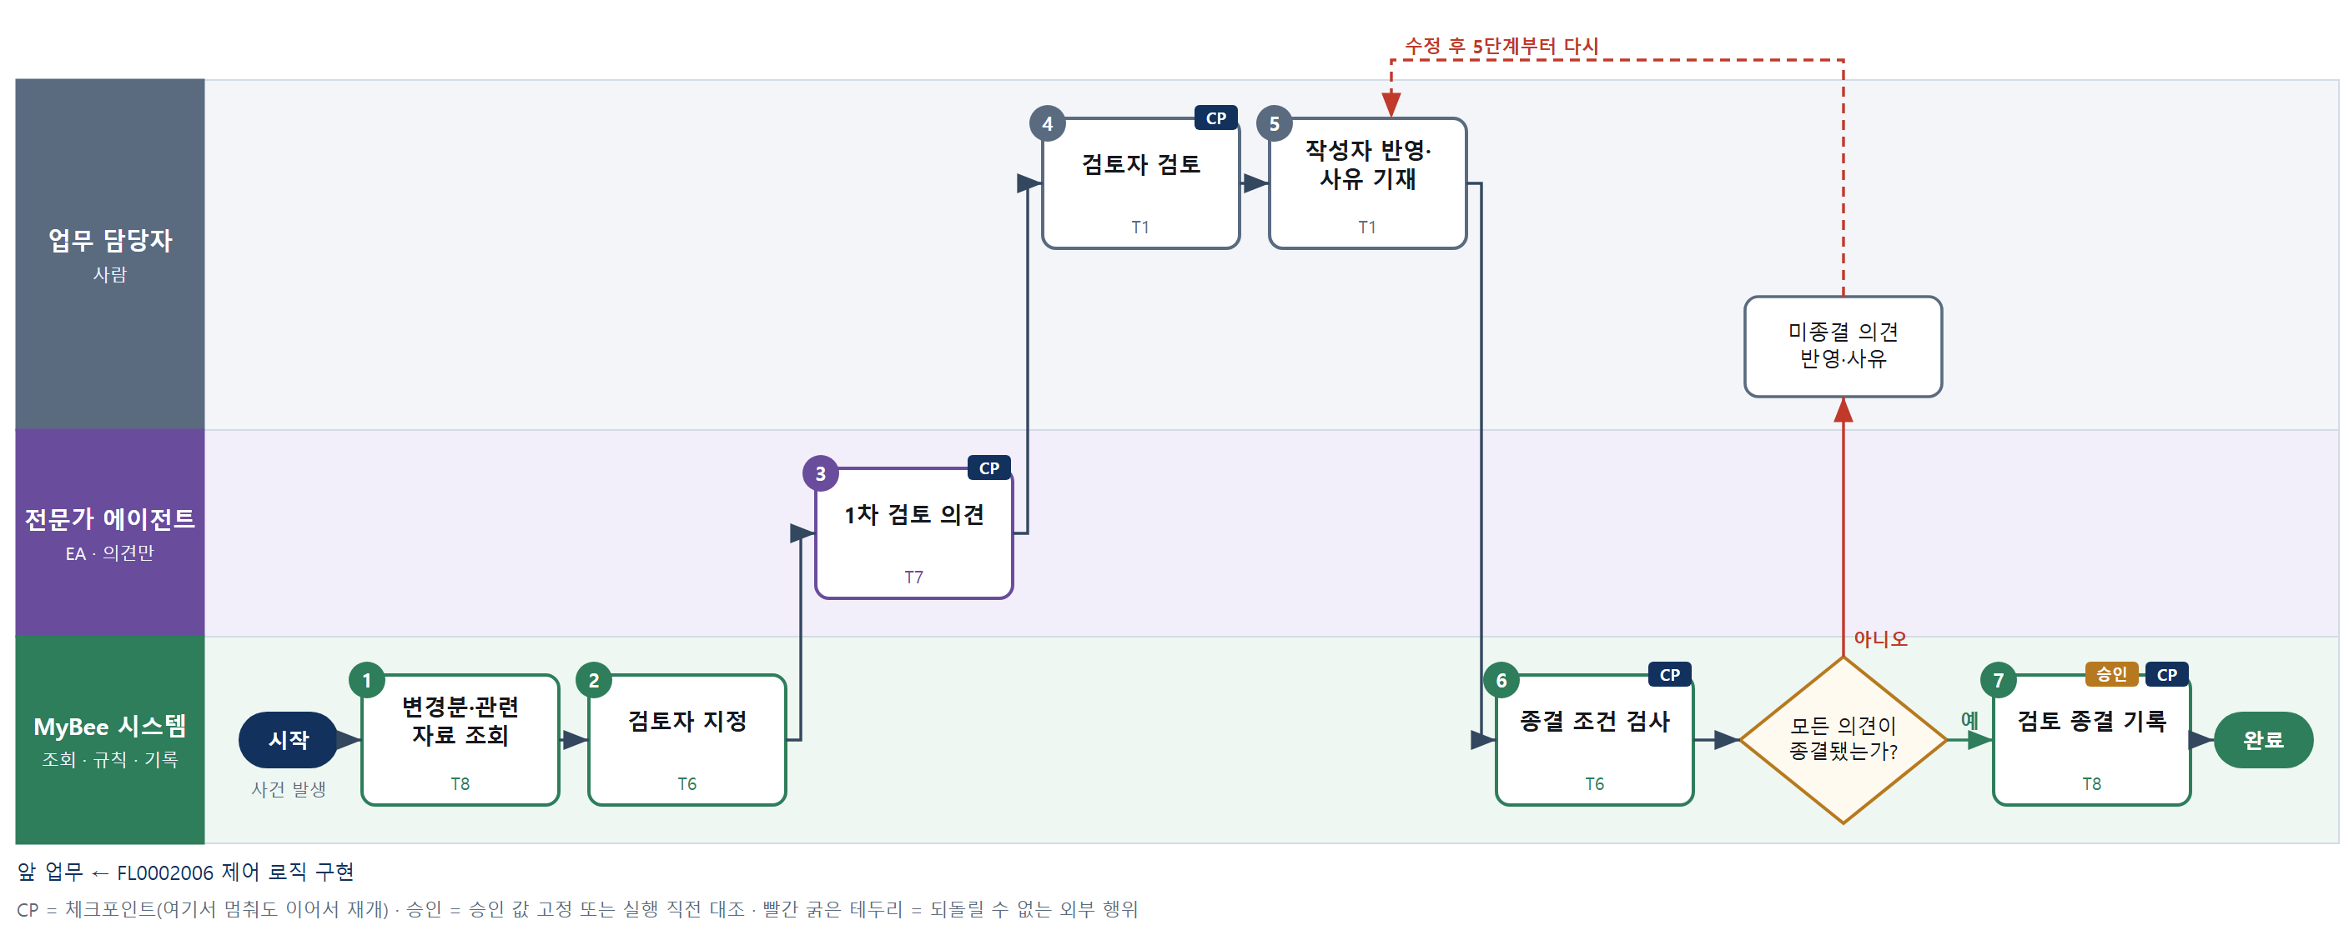

③ 단계별 설명
단계 | 누가 | 무엇을 하나 | 담당자가 할 일 | 알아 둘 점 · 막히면
1 | MyBee 시스템 | 변경 diff, 관련 요구 ID, 정적 분석 리포트, 모듈 소유자 정보를 불러온다 | 없음 | 정적 분석이 실패한 커밋이면 검토를 시작하지 않고 작성자에게 알린다
2 | MyBee 시스템(규칙) | 변경 모듈 소유자를 검토자로 두고, 안전 관련 파일·인터럽트 코드가 바뀌면 검토자를 2인으로 정한다 | 없음 | 작성자는 자기 변경의 검토자가 될 수 없다
3 | 전문가 에이전트 | 공유 변수 경합, 정수 오버플로, 오류 경로 누락, 요구와 다른 동작에 대한 의견 초안을 줄 단위로 단다 | 검토 때 의견을 함께 본다 | 의견은 제안일 뿐 반영 의무가 생기지 않는다
4 | 업무 담당자 | 검토자가 변경분을 읽고 EA 의견을 채택·기각하며 자기 의견을 추가한다 | 의견을 달고 채택·기각을 표시한다 | 기각한 EA 의견에는 한 줄 이유를 남긴다
5 | 업무 담당자 | 작성자가 의견마다 반영 커밋을 연결하거나 미반영 사유를 적는다 | 반영 커밋을 올리거나 사유를 적는다 | 반영 커밋이 생기면 정적 분석이 다시 돈다
6 | MyBee 시스템(규칙) | 모든 의견이 반영 커밋 연결 또는 미반영 사유로 종결됐는지, 필수 검토자 수만큼 승인했는지 검사한다 | 미종결 의견을 확인한다 | 사유가 비어 있는 미반영 의견은 종결로 보지 않는다
판단 | MyBee 시스템(규칙) | 모든 의견이 종결됐는가? — 예: 다음으로 / 아니오: 미종결 의견 반영·사유 → 5단계부터 다시 | 미종결 의견 반영·사유 | 아니오일 때 처리 주체: 사람 작업
7 | MyBee 시스템 | 최종 커밋 해시·검토자 승인·의견별 종결 상태를 고정하고 스냅샷과 대조해 검토를 종결한다 | 없음 | 종결 뒤 커밋이 바뀌면 검토를 다시 연다
완료 후 | 담당 에이전트(PA) | 규칙상 원천은 아니지만 홍보 · IR 이 필요하다고 판단되면 판단 근거 문장을 붙여 홍보·IR PA 에 이벤트를 보낸다(지시문 7.7.2) | 알릴 만한 일이면 PA 에 말한다 | 외부 공개는 홍보·IR PA 만 한다

FL0002010 단위 시험 실행
업무코드 | 객체 × 전이 | 반복 | 승인 | 위험 | 표준시간 · 난이도 · 토큰 | 자동화 | 전문가 에이전트
FL0002010 | 시험 × 실행 | 사건성 | 자동 | 보통 | 8h · 1.0 · 20 | 완전자동 | —

산출물 | 완료 기준 | 앞 업무 | 다음 업무
단위 시험 결과와 커버리지 | 커버리지 목표를 충족한다 | FL0002006 제어 로직 구현 | —

담당자가 꼭 알아야 할 점
① 커버리지 목표는 모듈별로 다르다. 안전 관련 모듈은 분기 100%가 목표다
② 결과가 번갈아 바뀌는 시험은 불안정 시험으로 실패 처리되니 시험을 고친다
③ 같은 커밋을 여러 번 돌려도 결과 기록은 하나만 남는다

① 스킬 설계
절차(사람 말로) 커밋과 변경 모듈, 모듈별 커버리지 목표표를 불러온다 → 호스트에서 단위시험을 돌린다 → 구문·분기 커버리지를 측정한다 → 모듈별 목표 대비 차이와 직전 대비 감소분을 계산한다 → 실패 0건과 목표 충족을 판정한다 → 결과를 기록하고 작성자에게 알린다

No | 단계 | 무엇을 하나 | 수단 | 판정 사유(결정 사다리) | 도구 | 부작용 | CP | 승인 | 수치
1 | 커밋·목표표 조회 | 커밋, 변경 모듈 목록, 모듈별 커버리지 목표표(안전 관련 분기 100% 등), 직전 결과를 불러온다 | T8 플랫폼 기본 | ② 조회는 플랫폼 기본 | — | 없음
2 | 단위시험 실행 | 고정된 시험 프레임워크로 호스트에서 단위시험을 돌려 항목별 통과·실패를 뽑는다 | T3 전문 엔진 | ① TL-12 도구체인 재사용 | TL-12 | 기록(멱등)
3 | 커버리지 측정 | 계측 빌드로 모듈별 구문·분기 커버리지를 측정한다 | T3 전문 엔진 | ① TL-12 도구체인 재사용 | TL-12 | 없음 |  |  | ●
4 | 목표 대비 차이 계산 | 모듈별 목표 대비 커버리지 차이와 직전 결과 대비 감소분을 계산한다 | T4 계산 도구 | ① TL-01 집계 엔진 재사용 | TL-01 | 없음 |  |  | ●
5 | 통과 판정 | 실패 0건이고 모든 모듈이 목표를 채우면 통과로 규칙 판정한다 | T6 데이터 규칙 | ③ 조건 → 결론 표 | — | 없음
6 | 결과 기록·알림 | 단위 시험 결과와 커버리지를 커밋에 기록하고 작성자에게 알린다 | T8 플랫폼 기본 | ② 기록과 알림은 플랫폼 기본 | — | 기록(멱등)

업무코드 칸(단계에서 도출) | 설계 결과
대표 수단 | T3 전문 엔진 — 통과 여부와 커버리지 수치를 시험 프레임워크의 실행·측정 결과가 정한다
사용 수단 집합 | T3 전문 엔진 · T4 계산 도구 · T6 데이터 규칙 · T8 플랫폼 기본
사람 결정 필요 | 아니오
멱등키 | 테넌트 · 저장소 · 커밋 해시 · 시험 구성 판
재개 허용 기한 | 24시간. 넘으면 최신 커밋 기준으로 다시 실행
골든셋 | 불필요 — 통과 여부는 시험 결과와 목표표 규칙으로 정해지고 LLM 판단이 없다
자율 수준 상한 | L3
참고 분류와의 차이 | 같음

② 플로우차트 — FL0002010 단위 시험 실행
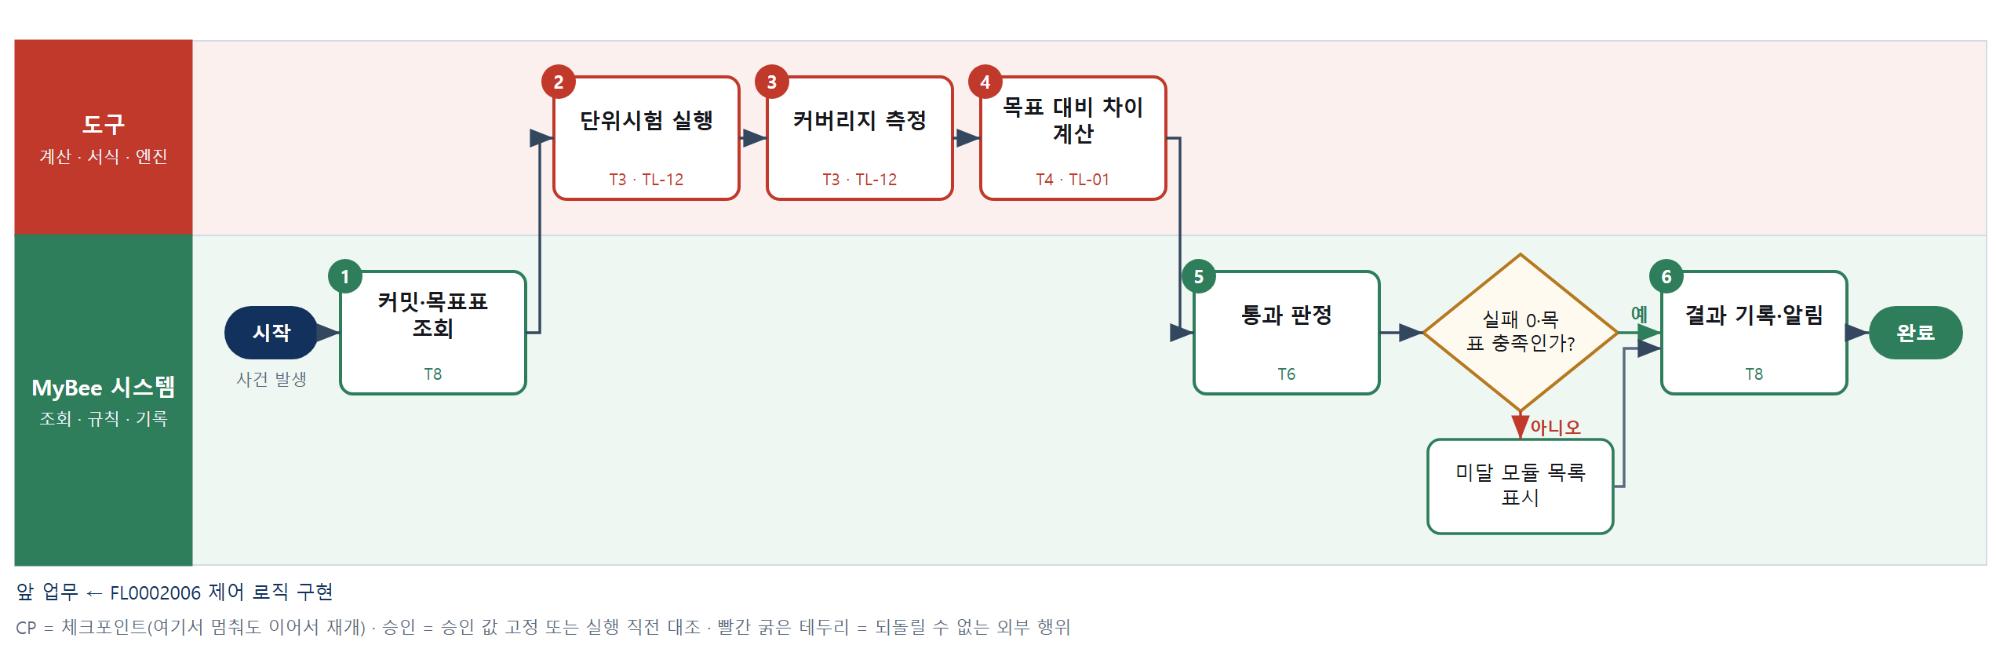

③ 단계별 설명
단계 | 누가 | 무엇을 하나 | 담당자가 할 일 | 알아 둘 점 · 막히면
1 | MyBee 시스템 | 커밋, 변경 모듈 목록, 모듈별 커버리지 목표표(안전 관련 분기 100% 등), 직전 결과를 불러온다 | 없음 | 목표표에 없는 새 모듈은 기본 목표를 적용한다
2 | 도구 TL-12 | 고정된 시험 프레임워크로 호스트에서 단위시험을 돌려 항목별 통과·실패를 뽑는다 | 없음 | 같은 커밋에서 결과가 번갈아 바뀌면 불안정 시험으로 표시한다
3 | 도구 TL-12 | 계측 빌드로 모듈별 구문·분기 커버리지를 측정한다 | 없음 | 시험 코드·자동 생성 코드는 목표 계산에서 뺀다
4 | 도구 TL-01 | 모듈별 목표 대비 커버리지 차이와 직전 결과 대비 감소분을 계산한다 | 없음 | 감소분이 커도 목표 이상이면 통과지만 리포트에 표시한다
5 | MyBee 시스템(규칙) | 실패 0건이고 모든 모듈이 목표를 채우면 통과로 규칙 판정한다 | 없음 | 불안정 시험으로 표시된 항목도 실패로 센다
판단 | MyBee 시스템(규칙) | 실패 0·목표 충족인가? — 예: 다음으로 / 아니오: 미달 모듈 목록 표시 → 처리 후 다음 단계로 계속 | 없음 | 아니오일 때 처리 주체: 플랫폼 기본
6 | MyBee 시스템 | 단위 시험 결과와 커버리지를 커밋에 기록하고 작성자에게 알린다 | 실패면 시험이나 코드를 고친다 | 같은 커밋·시험 구성으로 다시 돌려도 결과는 하나만 남는다
완료 후 | 담당 에이전트(PA) | 규칙상 원천은 아니지만 홍보 · IR 이 필요하다고 판단되면 판단 근거 문장을 붙여 홍보·IR PA 에 이벤트를 보낸다(지시문 7.7.2) | 알릴 만한 일이면 PA 에 말한다 | 외부 공개는 홍보·IR PA 만 한다

FL0002011 빌드 실행
업무코드 | 객체 × 전이 | 반복 | 승인 | 위험 | 표준시간 · 난이도 · 토큰 | 자동화 | 전문가 에이전트
FL0002011 | 빌드 × 실행 | 사건성 | 자동 | 낮음 | 1h · 0.8 · 2 | 완전자동 | —

산출물 | 완료 기준 | 앞 업무 | 다음 업무
빌드 산출물과 산출 해시 | 재현 가능한 빌드임이 확인되었다 | FL0002006 제어 로직 구현 | FL0002012 통합 시험 실행, FL0002017 보안 취약점 점검, FL0002023 형상 이력 등재

담당자가 꼭 알아야 할 점
① 빌드는 두 번 해서 해시가 같아야 통과한다. 다르면 시각·경로 같은 비결정 요소를 찾는다
② 도구체인 버전이 고정되지 않은 구성은 빌드하지 않는다
③ '산출 해시'는 금액 계산이 아니라 도구가 만드는 지문이라 계산 단계를 따로 두지 않았다

① 스킬 설계
절차(사람 말로) 커밋과 빌드 구성(도구체인 버전·빌드 옵션)을 불러온다 → 고정된 컨테이너 환경에서 빌드해 이미지·맵 파일·해시를 만든다 → 다른 빌드 노드에서 같은 입력으로 다시 빌드해 해시를 비교한다 → 해시 일치와 이미지 크기가 파티션 안인지 판정한다 → 산출물을 보관하고 통합 시험·보안 점검·형상 등재를 부른다

No | 단계 | 무엇을 하나 | 수단 | 판정 사유(결정 사다리) | 도구 | 부작용 | CP | 승인 | 수치
1 | 커밋·빌드 구성 조회 | 커밋, 도구체인 버전 고정 목록, 빌드 옵션, 메모리 맵의 이미지 파티션 크기를 불러온다 | T8 플랫폼 기본 | ② 조회는 플랫폼 기본 | — | 없음
2 | 격리 환경 빌드 | 고정된 컨테이너와 컴파일러로 빌드해 이미지·맵 파일·SHA-256 해시를 만든다 | T3 전문 엔진 | ① TL-12 도구체인 재사용 | TL-12 | 기록(멱등)
3 | 재현 빌드 비교 | 다른 빌드 노드에서 같은 커밋·구성으로 다시 빌드해 두 해시를 비교한다 | T3 전문 엔진 | ① TL-12 도구체인 재사용 | TL-12 | 없음
4 | 재현성·크기 판정 | 두 해시가 같고 이미지 크기가 파티션 크기 안이면 통과로 규칙 판정한다 | T6 데이터 규칙 | ③ 조건 → 결론 표 | — | 없음 | ●
5 | 산출물 보관·후속 호출 | 해시를 키로 산출물을 보관하고 통합 시험 실행·보안 취약점 점검·형상 이력 등재 업무를 부른다 | T8 플랫폼 기본 | ② 기록과 알림은 플랫폼 기본 | — | 기록(멱등)

업무코드 칸(단계에서 도출) | 설계 결과
대표 수단 | T3 전문 엔진 — 산출물과 재현성 판정 근거인 해시를 컴파일러 도구체인이 만든다
사용 수단 집합 | T3 전문 엔진 · T6 데이터 규칙 · T8 플랫폼 기본
사람 결정 필요 | 아니오
멱등키 | 테넌트 · 저장소 · 커밋 해시 · 빌드 구성 판
재개 허용 기한 | 24시간. 넘으면 2단계부터 다시 빌드
골든셋 | 불필요 — 판정은 해시 비교와 크기 규칙으로 정해지고 LLM 판단이 없다
자율 수준 상한 | L3
참고 분류와의 차이 | 참고 분류 T5 → 설계 T3. 산출물은 서식이 아니라 컴파일러 도구체인이 만들고 재현성은 해시 비교로 판정한다

② 플로우차트 — FL0002011 빌드 실행
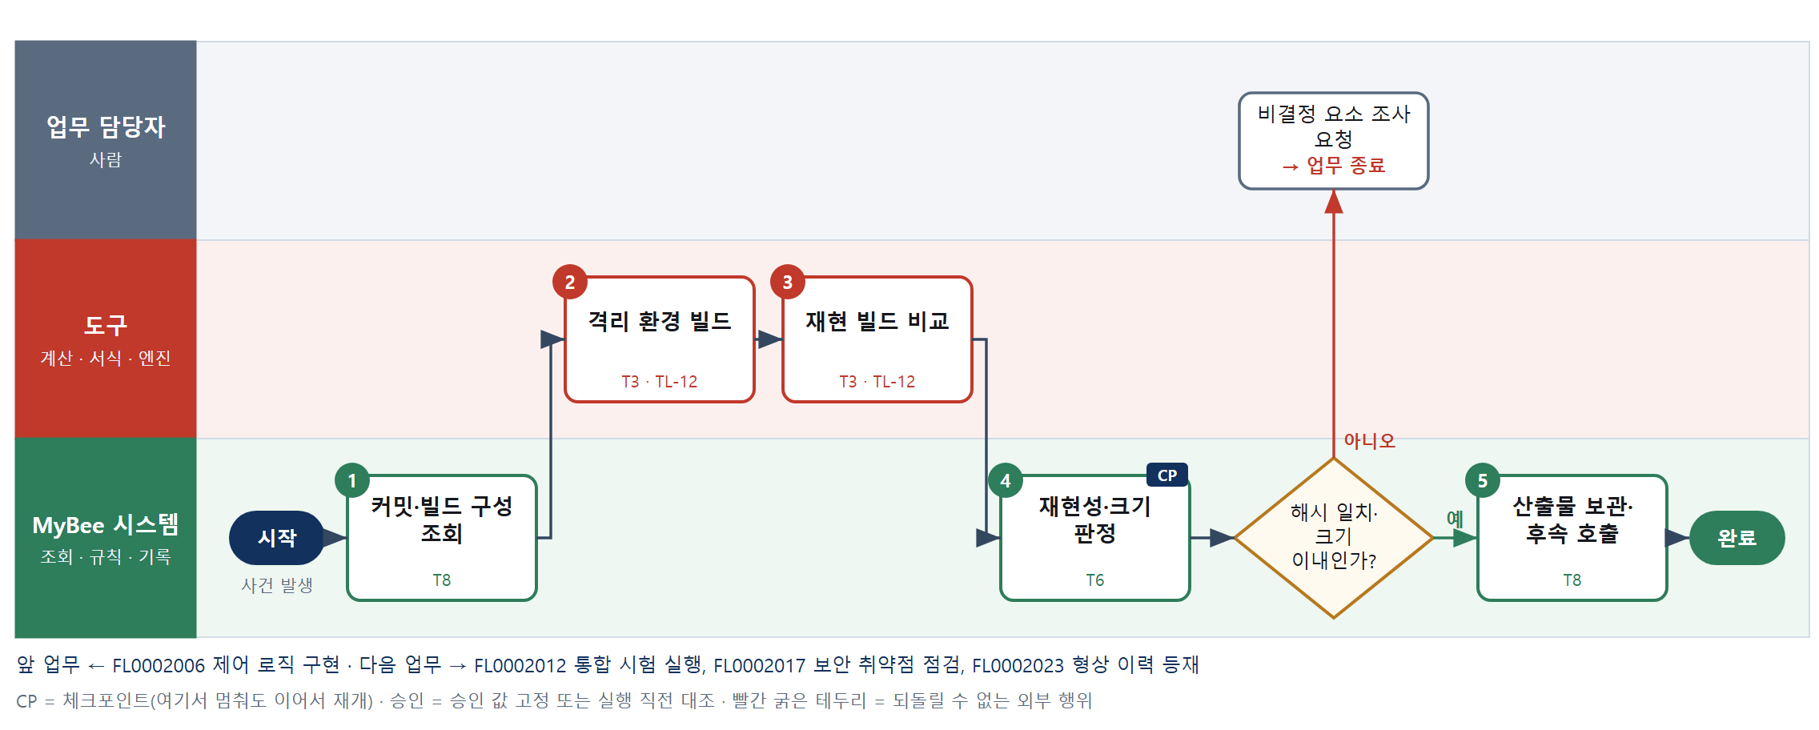

③ 단계별 설명
단계 | 누가 | 무엇을 하나 | 담당자가 할 일 | 알아 둘 점 · 막히면
1 | MyBee 시스템 | 커밋, 도구체인 버전 고정 목록, 빌드 옵션, 메모리 맵의 이미지 파티션 크기를 불러온다 | 없음 | 도구체인 버전이 고정되지 않은 구성은 빌드하지 않는다
2 | 도구 TL-12 | 고정된 컨테이너와 컴파일러로 빌드해 이미지·맵 파일·SHA-256 해시를 만든다 | 없음 | 빌드 시각·경로가 이미지에 박히지 않도록 빌드 옵션을 고정한다
3 | 도구 TL-12 | 다른 빌드 노드에서 같은 커밋·구성으로 다시 빌드해 두 해시를 비교한다 | 없음 | 해시가 다르면 어느 파일이 다른지 비교 목록을 남긴다
4 | MyBee 시스템(규칙) | 두 해시가 같고 이미지 크기가 파티션 크기 안이면 통과로 규칙 판정한다 | 없음 | 크기 초과는 메모리·자원 배분 설계 담당자에게 알린다
판단 | MyBee 시스템(규칙) | 해시 일치·크기 이내인가? — 예: 다음으로 / 아니오: 비결정 요소 조사 요청 → 업무 종료 | 비결정 요소 조사 요청 | 아니오일 때 처리 주체: 사람 작업
5 | MyBee 시스템 | 해시를 키로 산출물을 보관하고 통합 시험 실행·보안 취약점 점검·형상 이력 등재 업무를 부른다 | 없음 | 같은 해시의 산출물은 한 번만 보관된다
완료 후 | 담당 에이전트(PA) | 규칙상 원천은 아니지만 홍보 · IR 이 필요하다고 판단되면 판단 근거 문장을 붙여 홍보·IR PA 에 이벤트를 보낸다(지시문 7.7.2) | 알릴 만한 일이면 PA 에 말한다 | 외부 공개는 홍보·IR PA 만 한다

FL0002012 통합 시험 실행
업무코드 | 객체 × 전이 | 반복 | 승인 | 위험 | 표준시간 · 난이도 · 토큰 | 자동화 | 전문가 에이전트
FL0002012 | 시험 × 실행 | 사건성 | 자동 | 보통 | 16h · 1.0 · 40 | 반자동 | —

산출물 | 완료 기준 | 앞 업무 | 다음 업무
통합 시험 성적서 | HW 실물 위에서 통과했다 | FL0002011 빌드 실행 | FL0002013 실시간성 검증, FL0002014 전력 소모 측정, FL0002015 FW 결함 등록

담당자가 꼭 알아야 할 점
① 보드 리비전이 계획과 다르면 시험을 시작하지 않는다
② 교정이 만료된 계측기로 잰 결과는 무효가 되니 교정일을 먼저 본다
③ 실패 항목은 결함 등록 업무로 넘어가고 성적서는 실패 상태로도 만들어진다

① 스킬 설계
절차(사람 말로) 빌드 산출물과 통합 시험 계획·보드 리비전을 불러온다 → 시험자가 보드·계측기·지그를 연결한다 → HIL 장비로 이미지를 기록하고 자동 시나리오를 돌린다 → 자동화할 수 없는 육안·탈착 항목을 사람이 수행한다 → 항목 결과를 집계해 합격률과 미실행 수를 센다 → 필수 항목 합격과 장비 교정 유효를 판정한다 → 통합 시험 성적서를 만든다

No | 단계 | 무엇을 하나 | 수단 | 판정 사유(결정 사다리) | 도구 | 부작용 | CP | 승인 | 수치
1 | 빌드·시험 계획 조회 | 재현성이 확인된 이미지 해시, 통합 시험 계획, 대상 보드 리비전, 계측기 교정일을 불러온다 | T8 플랫폼 기본 | ② 조회는 플랫폼 기본 | — | 없음 | ●
2 | 시험 장비 준비 | 시험자가 보드·전원·계측기·지그를 연결하고 보드 리비전 표기를 확인해 준비 완료를 입력한다 | T1 사람 작업 | ⑧ 물리 작업 | — | 없음
3 | 이미지 기록·자동 시험 | HIL 시험 장비에 이미지 기록과 시나리오 실행을 지시하고 항목별 결과·로그를 받는다 | T2 외부 연동 | ⑤ 기성 시험 장비 커넥터 | HIL 시험 장비 커넥터 | 기록(멱등) | ●
4 | 수동 시험 항목 수행 | 표시부 육안 확인, 버튼 조작, 커넥터 탈착처럼 자동화할 수 없는 항목을 수행하고 결과를 입력한다 | T1 사람 작업 | ⑧ 물리 작업 | — | 기록(멱등)
5 | 합격률 집계 | 자동·수동 결과를 합쳐 항목별 합격·불합격·미실행 수와 합격률을 집계한다 | T4 계산 도구 | ① TL-01 집계 엔진 재사용 | TL-01 | 없음 |  |  | ●
6 | 통과 판정 | 필수 항목 전부 합격, 미실행 0건, 계측기 교정이 유효하면 통과로 규칙 판정한다 | T6 데이터 규칙 | ③ 조건 → 결론 표 | — | 없음
7 | 통합 시험 성적서 생성 | 이미지 해시·보드 리비전·장비 교정일·항목 결과를 채워 성적서를 만든다 | T5 서식 생성 | ⑤ 서식 도구 · 수치는 5단계 결과 | TL-11 | 기록(멱등)

업무코드 칸(단계에서 도출) | 설계 결과
대표 수단 | T2 외부 연동 — 대부분의 시험 결과가 3단계 HIL 장비 실행에서 나오고 사람은 준비와 자동화 불가 항목을 맡는다
사용 수단 집합 | T1 사람 작업 · T2 외부 연동 · T4 계산 도구 · T5 서식 생성 · T6 데이터 규칙 · T8 플랫폼 기본
사람 결정 필요 | 예 — 사람 작업 단계는 자율 수준 L1
멱등키 | 테넌트 · 이미지 해시 · 시험 계획 판 · 보드 리비전
재개 허용 기한 | 3일. 넘으면 보드 상태가 바뀌었을 수 있어 2단계 장비 준비부터 다시
골든셋 | 불필요 — 판정은 항목 결과와 표 규칙으로 정해지고 LLM 판단이 없다
자율 수준 상한 | L3
참고 분류와의 차이 | 참고 분류 T1 → 설계 T2. 대부분 항목은 HIL 장비 연동으로 실행되고 사람은 장비 준비와 수동 항목만 맡는다

② 플로우차트 — FL0002012 통합 시험 실행
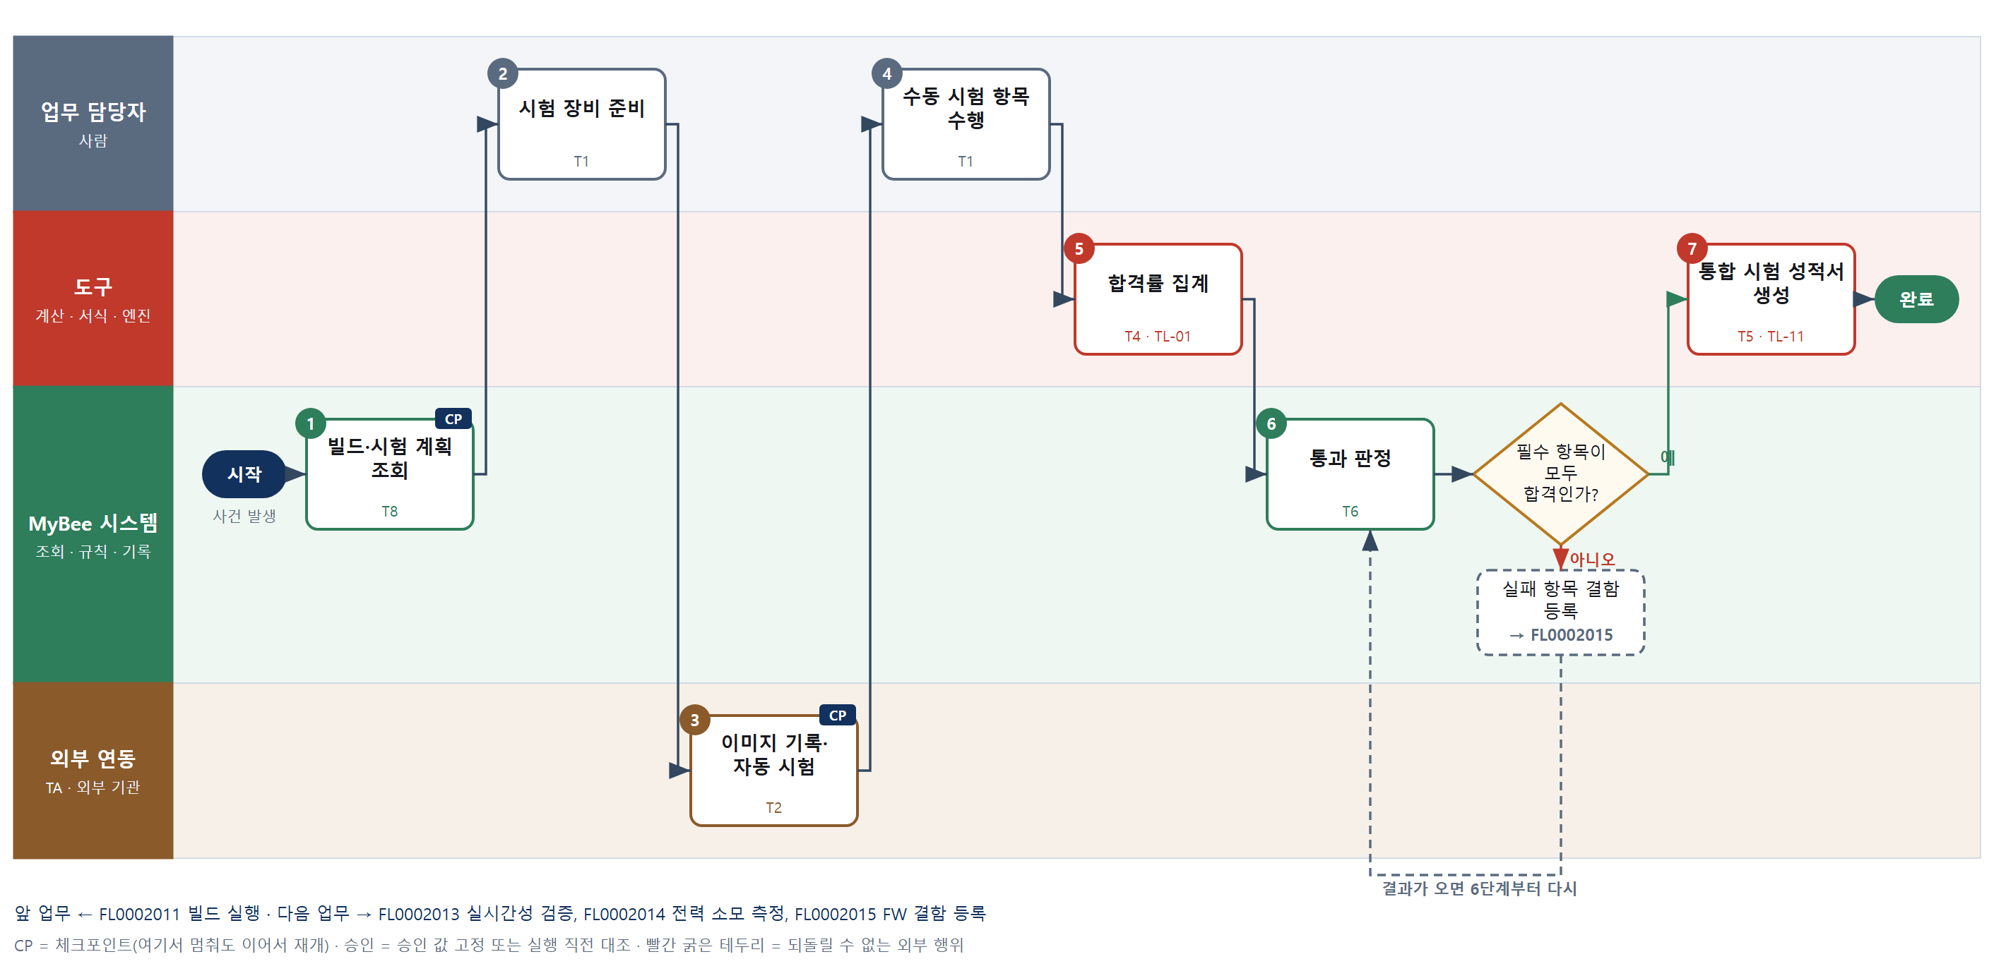

③ 단계별 설명
단계 | 누가 | 무엇을 하나 | 담당자가 할 일 | 알아 둘 점 · 막히면
1 | MyBee 시스템 | 재현성이 확인된 이미지 해시, 통합 시험 계획, 대상 보드 리비전, 계측기 교정일을 불러온다 | 없음 | 재현 빌드 판정이 통과하지 않은 이미지는 시험하지 않는다
2 | 업무 담당자 | 시험자가 보드·전원·계측기·지그를 연결하고 보드 리비전 표기를 확인해 준비 완료를 입력한다 | 장비를 연결하고 보드 리비전을 확인한다 | 보드 리비전이 계획과 다르면 시작하지 않고 계획 담당자에게 알린다
3 | 외부 연동(TA) | HIL 시험 장비에 이미지 기록과 시나리오 실행을 지시하고 항목별 결과·로그를 받는다 | 없음 | 장비 응답이 없으면 다시 지시하지 않고 장비 상태 조회로 진행 여부를 확인한다
4 | 업무 담당자 | 표시부 육안 확인, 버튼 조작, 커넥터 탈착처럼 자동화할 수 없는 항목을 수행하고 결과를 입력한다 | 수동 항목을 수행하고 사진·결과를 올린다 | 수동 항목은 시험자 이름이 결과와 함께 남는다
5 | 도구 TL-01 | 자동·수동 결과를 합쳐 항목별 합격·불합격·미실행 수와 합격률을 집계한다 | 없음 | 같은 항목을 다시 돌렸으면 마지막 결과만 센다
6 | MyBee 시스템(규칙) | 필수 항목 전부 합격, 미실행 0건, 계측기 교정이 유효하면 통과로 규칙 판정한다 | 없음 | 교정이 만료된 계측기 결과는 무효로 본다
판단 | MyBee 시스템(규칙) | 필수 항목이 모두 합격인가? — 예: 다음으로 / 아니오: 실패 항목 결함 등록 → 다른 업무 FL0002015 를 먼저 요청하고 결과가 오면 6단계부터 다시 | 없음 | 아니오일 때 처리 주체: 플랫폼 기본
7 | 도구 TL-11 | 이미지 해시·보드 리비전·장비 교정일·항목 결과를 채워 성적서를 만든다 | 없음 | 같은 이미지·계획·보드로 다시 만들면 같은 성적서로 덮어쓴다
완료 후 | 담당 에이전트(PA) | 규칙상 원천은 아니지만 홍보 · IR 이 필요하다고 판단되면 판단 근거 문장을 붙여 홍보·IR PA 에 이벤트를 보낸다(지시문 7.7.2) | 알릴 만한 일이면 PA 에 말한다 | 외부 공개는 홍보·IR PA 만 한다

FL0002013 실시간성 검증
업무코드 | 객체 × 전이 | 반복 | 승인 | 위험 | 표준시간 · 난이도 · 토큰 | 자동화 | 전문가 에이전트
FL0002013 | 시험 × 판정 | 사건성 | 조건부 | 높음 | 8h · 1.5 · 30 | 보조 | —

산출물 | 완료 기준 | 앞 업무 | 다음 업무
응답 시간·지터 측정 결과 | 최악 응답 시간이 요구 이내 | FL0002012 통합 시험 실행 | —

담당자가 꼭 알아야 할 점
① 측정 최대만 보지 않는다. 분석기가 계산한 최악 응답시간과 큰 쪽으로 판정한다
② 트레이스가 빠진 구간은 통계에서 빠지니 빠진 비율이 크면 다시 수집한다
③ 여유율 목표를 못 채우면 FW 책임자가 위험을 수용할지 결정해야 한다

① 스킬 설계
절차(사람 말로) 인터럽트·태스크별 요구 응답 시간과 대상 이미지를 불러온다 → 부하 시나리오 동안 트레이스 프로브로 이벤트 시각을 수집한다 → WCET 분석기로 경로별 최악 실행시간을 구한다 → 측정 최대·99.9 백분위·지터와 선점·블로킹을 더한 응답시간 해석값을 계산한다 → 둘 중 큰 값이 요구 안인지 판정한다 → 결과를 고정해 등록하고 여유 부족이면 승인을 요청한다

No | 단계 | 무엇을 하나 | 수단 | 판정 사유(결정 사다리) | 도구 | 부작용 | CP | 승인 | 수치
1 | 요구 시한·대상 조회 | 인터럽트·태스크별 요구 응답 시간, 대상 이미지 해시, 태스크 우선순위표, 부하 시나리오를 불러온다 | T8 플랫폼 기본 | ② 조회는 플랫폼 기본 | — | 없음
2 | 트레이스 수집·조회 | 트레이스 프로브·로직 분석기에 부하 시나리오 동안 기록을 지시하고 이벤트 시각 데이터를 조회해 받는다 | T2 외부 연동 | ⑤ 기성 계측 장비 커넥터 | 트레이스 프로브 커넥터 | 없음
3 | 최악 실행시간 분석 | 정적 WCET 분석기로 태스크·ISR 경로별 최악 실행시간을 구한다 | T3 전문 엔진 | ① TL-12 도구체인 재사용 · ⑤ 성숙한 엔진 | TL-12 | 없음 |  |  | ●
4 | 응답시간·지터 통계 | 측정값의 최대·99.9 백분위·지터를 구하고, WCET에 상위 우선순위 선점과 블로킹을 더한 응답시간 해석값을 계산한다 | T4 계산 도구 | ⑦ 정확한 수치가 산출물 · TL-15 통계 재사용 | TL-15 | 없음 |  |  | ●
5 | 요구 이내 판정 | 측정 최대와 해석값 중 큰 값이 요구 이내인지, 여유율(예: 20%) 목표를 채웠는지 규칙으로 판정한다 | T6 데이터 규칙 | ③ 조건 → 결론 표 | — | 없음 | ●
6 | 결과 등록·승인 요청 | 이미지 해시·측정 최악값·해석값·판정을 고정하고, 여유율 미달이면 FW 책임자 승인을 요청한다 | T8 플랫폼 기본 | ② 상태 전이와 스냅샷 고정 · 경로는 규칙 | — | 기록(멱등) | ● | ●

업무코드 칸(단계에서 도출) | 설계 결과
대표 수단 | T3 전문 엔진 — 최악 응답은 측정만으로 드러나지 않아 WCET 분석기 결과가 판정을 좌우한다
사용 수단 집합 | T2 외부 연동 · T3 전문 엔진 · T4 계산 도구 · T6 데이터 규칙 · T8 플랫폼 기본
사람 결정 필요 | 아니오
멱등키 | 테넌트 · 이미지 해시 · 부하 시나리오 판
승인 결속 항목 | 이미지 해시 · 요구 응답 시간 · 측정 최악값 · 해석 최악 응답시간 · 부하 시나리오 판
허용 오차(누적) | 없음(이미지가 바뀌면 다시 측정)
승인 유효기한 | 이미지 해시가 같은 동안
재개 허용 기한 | 3일. 넘으면 2단계 트레이스 수집부터 다시
골든셋 | 필요 — 과거 측정 20건(요구 경계 ±5% 5건 · 트레이스 누락 3건 포함)으로 통계·판정 규칙 검사
자율 수준 상한 | L2
참고 분류와의 차이 | 같음

② 플로우차트 — FL0002013 실시간성 검증
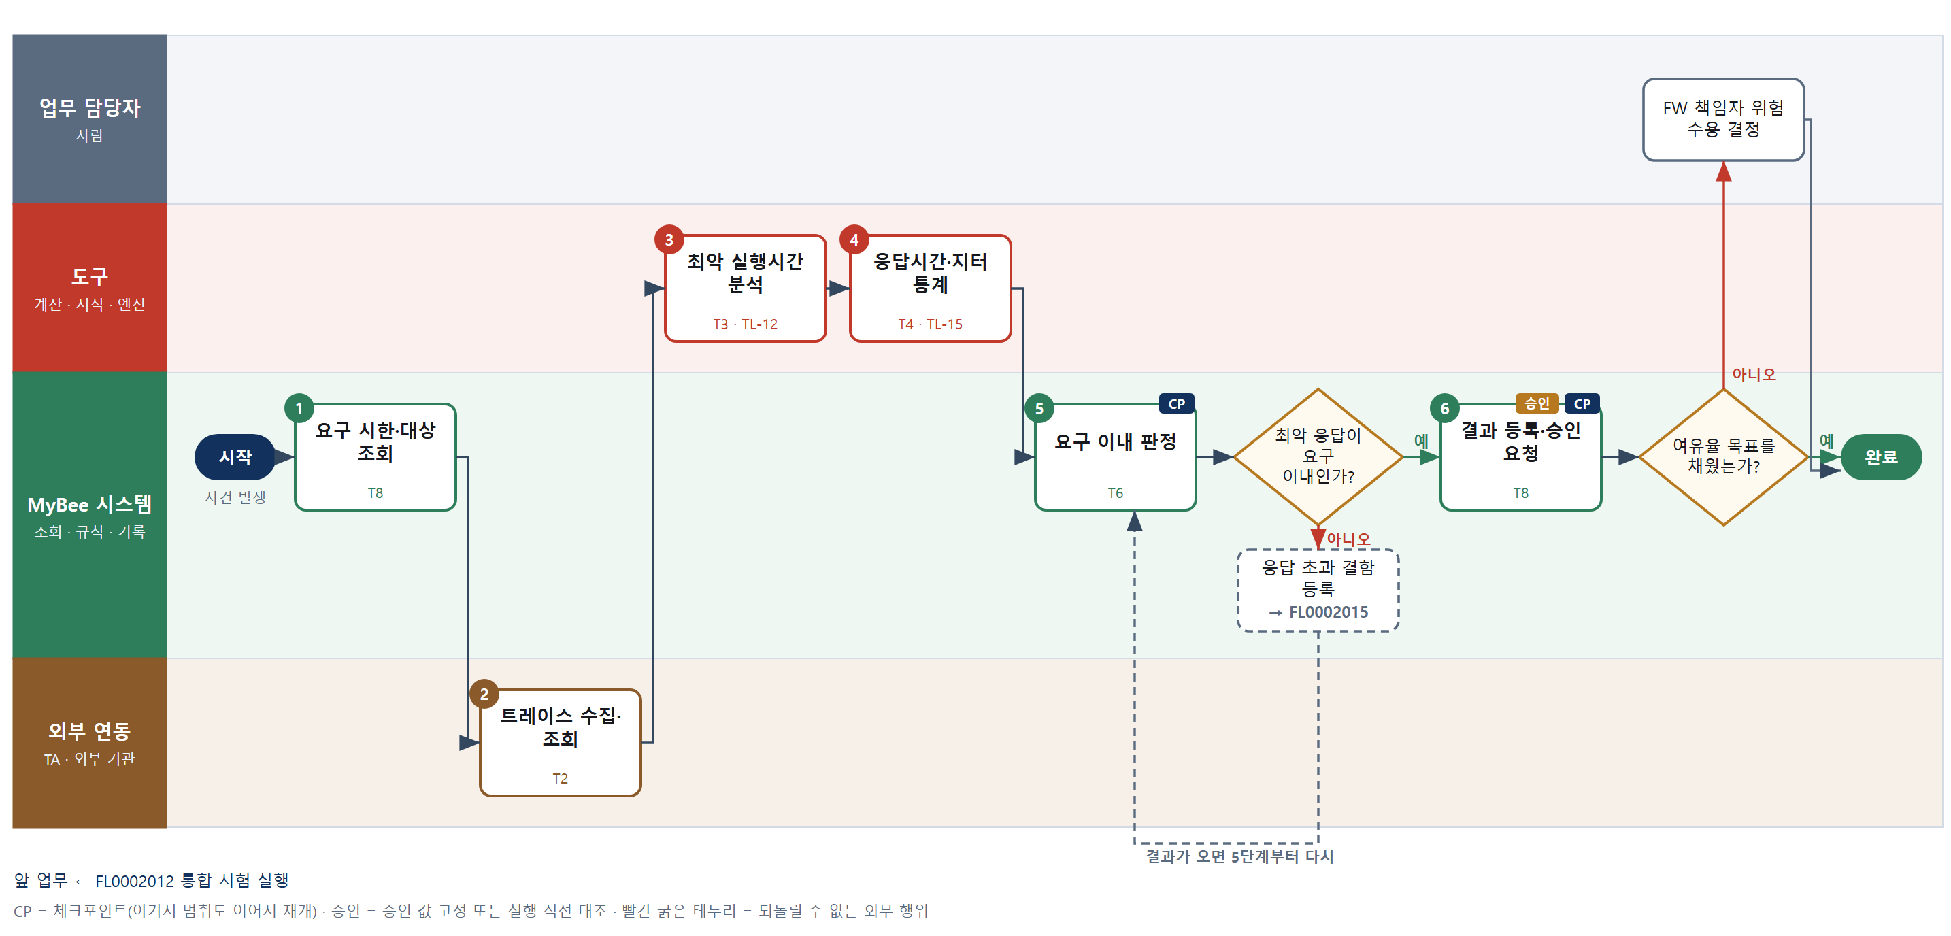

③ 단계별 설명
단계 | 누가 | 무엇을 하나 | 담당자가 할 일 | 알아 둘 점 · 막히면
1 | MyBee 시스템 | 인터럽트·태스크별 요구 응답 시간, 대상 이미지 해시, 태스크 우선순위표, 부하 시나리오를 불러온다 | 없음 | 요구 응답 시간이 없는 태스크는 검증 대상에서 빠지므로 요구 명세를 먼저 본다
2 | 외부 연동(TA) | 트레이스 프로브·로직 분석기에 부하 시나리오 동안 기록을 지시하고 이벤트 시각 데이터를 조회해 받는다 | 없음 | 버퍼 넘침으로 빠진 구간이 있으면 표시하고 그 구간은 통계에서 뺀다
3 | 도구 TL-12 | 정적 WCET 분석기로 태스크·ISR 경로별 최악 실행시간을 구한다 | 없음 | 루프 상한 주석이 없으면 분석기가 멈추니 개발자에게 알린다
4 | 도구 TL-15 | 측정값의 최대·99.9 백분위·지터를 구하고, WCET에 상위 우선순위 선점과 블로킹을 더한 응답시간 해석값을 계산한다 | 없음 | 측정 최대는 실제 최악을 못 볼 수 있어 해석값과 함께 본다
5 | MyBee 시스템(규칙) | 측정 최대와 해석값 중 큰 값이 요구 이내인지, 여유율(예: 20%) 목표를 채웠는지 규칙으로 판정한다 | 없음 | 요구 초과면 결함 등록을 요청한다
판단 | MyBee 시스템(규칙) | 최악 응답이 요구 이내인가? — 예: 다음으로 / 아니오: 응답 초과 결함 등록 → 다른 업무 FL0002015 를 먼저 요청하고 결과가 오면 5단계부터 다시 | 없음 | 아니오일 때 처리 주체: 플랫폼 기본
6 | MyBee 시스템 | 이미지 해시·측정 최악값·해석값·판정을 고정하고, 여유율 미달이면 FW 책임자 승인을 요청한다 | 승인 경로면 결과 알림을 기다린다 | 이미지 해시가 바뀌면 결과는 무효가 되고 다시 측정한다
판단 | MyBee 시스템 | 여유율 목표를 채웠는가? — 예: 다음으로 / 아니오: FW 책임자 위험 수용 결정 → 처리 후 다음 단계로 계속 | FW 책임자 위험 수용 결정 | 아니오일 때 처리 주체: 사람 작업
완료 후 | 담당 에이전트(PA) | 규칙상 원천은 아니지만 홍보 · IR 이 필요하다고 판단되면 판단 근거 문장을 붙여 홍보·IR PA 에 이벤트를 보낸다(지시문 7.7.2) | 알릴 만한 일이면 PA 에 말한다 | 외부 공개는 홍보·IR PA 만 한다

FL0002014 전력 소모 측정
업무코드 | 객체 × 전이 | 반복 | 승인 | 위험 | 표준시간 · 난이도 · 토큰 | 자동화 | 전문가 에이전트
FL0002014 | 시험 × 실행 | 사건성 | 자동 | 보통 | 6h · 1.0 · 15 | 반자동 | —

산출물 | 완료 기준 | 앞 업무 | 다음 업무
동작 모드별 소모 전류 | 규격 상한 이내 | FL0002012 통합 시험 실행 | —

담당자가 꼭 알아야 할 점
① 슬립 전류는 µA 단위다. 측정 레인지를 먼저 확인한다
② 평균 전류와 수명은 계산 도구가 파형을 적분해 만든다
③ 상한을 넘는 모드는 결함 등록 업무로 넘어간다

① 스킬 설계
절차(사람 말로) 모드별 규격 상한과 대상 이미지를 불러온다 → 시험자가 전원 분석기와 전류 프로브를 보드에 연결한다 → 전원 분석기 연동으로 슬립·대기·계량·송신 모드를 바꿔 가며 전류 파형을 받는다 → 모드별 평균·피크 전류와 운용 시간 비율 가중 평균, 배터리 예상 수명을 계산한다 → 규격 상한 이내인지 판정한다 → 측정 성적서를 만든다

No | 단계 | 무엇을 하나 | 수단 | 판정 사유(결정 사다리) | 도구 | 부작용 | CP | 승인 | 수치
1 | 상한·모드 조회 | 모드별 소모 전류 상한, 운용 모드 시간 비율, 배터리 용량, 대상 이미지 해시를 불러온다 | T8 플랫폼 기본 | ② 조회는 플랫폼 기본 | — | 없음 | ●
2 | 계측 장비 연결 | 시험자가 전원 분석기·전류 프로브를 보드에 연결하고 측정 레인지와 교정일을 확인해 준비 완료를 입력한다 | T1 사람 작업 | ⑧ 물리 작업 | — | 없음
3 | 모드별 전류 파형 조회 | 전원 분석기 연동으로 보드를 모드별로 전환하고 일정 시간 전류 파형을 기록해 조회로 받는다 | T2 외부 연동 | ⑤ 기성 계측 장비 커넥터 | 전원 분석기 커넥터 | 없음 | ●
4 | 평균 전류·수명 계산 | 파형을 적분해 모드별 평균·피크 전류를 구하고 시간 비율로 가중 평균과 배터리 예상 수명을 계산한다 | T4 계산 도구 | ⑦ 정확한 수치가 산출물이라 계산 도구 | 신규 전력예산계산 | 없음 |  |  | ●
5 | 규격 상한 판정 | 모드별 전류가 상한 이내이고 예상 수명이 요구 이상이면 통과로 규칙 판정한다 | T6 데이터 규칙 | ③ 조건 → 결론 표 | — | 없음
6 | 측정 성적서 생성 | 모드별 평균·피크 전류, 가중 평균, 예상 수명, 장비·교정일을 채워 성적서를 만든다 | T5 서식 생성 | ⑤ 서식 도구 · 수치는 4단계 결과 | TL-11 | 기록(멱등)

업무코드 칸(단계에서 도출) | 설계 결과
대표 수단 | T4 계산 도구 — 상한과 비교하는 수치가 파형을 적분한 4단계 계산에서 나온다
사용 수단 집합 | T1 사람 작업 · T2 외부 연동 · T4 계산 도구 · T5 서식 생성 · T6 데이터 규칙 · T8 플랫폼 기본
사람 결정 필요 | 예 — 사람 작업 단계는 자율 수준 L1
멱등키 | 테넌트 · 이미지 해시 · 보드 리비전 · 측정 조건 판
재개 허용 기한 | 3일. 넘으면 2단계 장비 연결부터 다시
골든셋 | 불필요 — 판정은 계산값과 상한표 규칙으로 정해지고 LLM 판단이 없다
자율 수준 상한 | L3
참고 분류와의 차이 | 참고 분류 T1 → 설계 T4. 사람은 장비 연결만 하고 판정 수치는 파형을 적분한 계산 도구 결과다

② 플로우차트 — FL0002014 전력 소모 측정
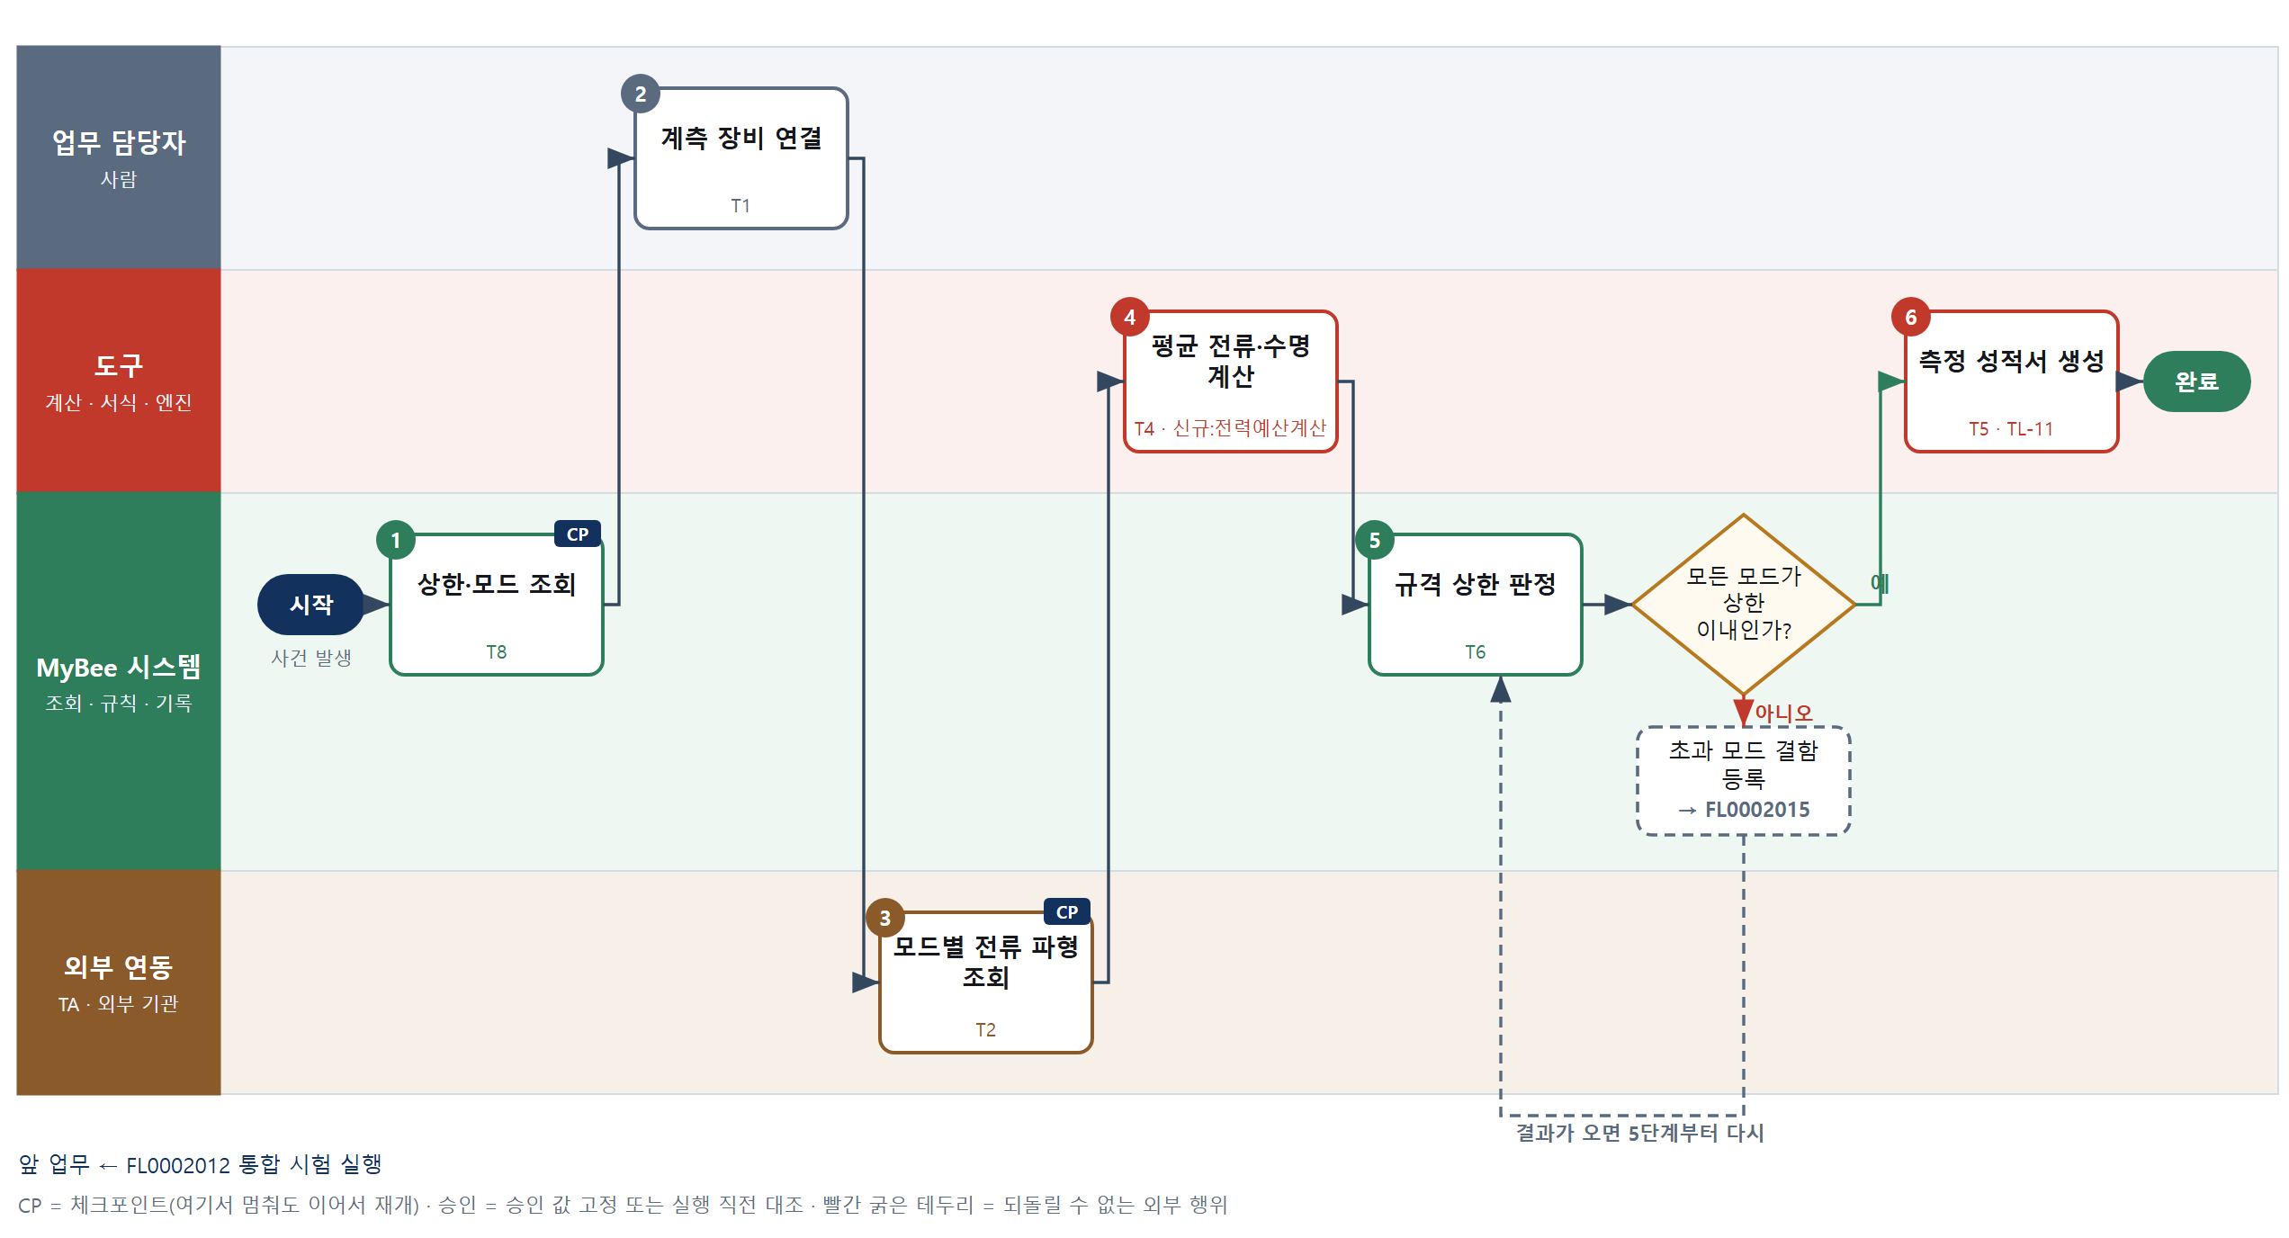

③ 단계별 설명
단계 | 누가 | 무엇을 하나 | 담당자가 할 일 | 알아 둘 점 · 막히면
1 | MyBee 시스템 | 모드별 소모 전류 상한, 운용 모드 시간 비율, 배터리 용량, 대상 이미지 해시를 불러온다 | 없음 | 시간 비율이 요구 명세에 없으면 기본 운용 프로필을 쓰고 표시한다
2 | 업무 담당자 | 시험자가 전원 분석기·전류 프로브를 보드에 연결하고 측정 레인지와 교정일을 확인해 준비 완료를 입력한다 | 장비를 연결하고 측정 레인지를 맞춘다 | 슬립 전류는 µA 단위라 레인지를 잘못 잡으면 값이 0으로 나온다
3 | 외부 연동(TA) | 전원 분석기 연동으로 보드를 모드별로 전환하고 일정 시간 전류 파형을 기록해 조회로 받는다 | 없음 | 장비 응답이 없으면 다시 지시하지 않고 기록 상태를 조회로 확인한다
4 | 도구 신규 전력예산계산 | 파형을 적분해 모드별 평균·피크 전류를 구하고 시간 비율로 가중 평균과 배터리 예상 수명을 계산한다 | 없음 | 모드 전환 과도 구간은 따로 떼어 계산한다
5 | MyBee 시스템(규칙) | 모드별 전류가 상한 이내이고 예상 수명이 요구 이상이면 통과로 규칙 판정한다 | 없음 | 교정 만료 장비로 잰 값은 판정하지 않는다
판단 | MyBee 시스템(규칙) | 모든 모드가 상한 이내인가? — 예: 다음으로 / 아니오: 초과 모드 결함 등록 → 다른 업무 FL0002015 를 먼저 요청하고 결과가 오면 5단계부터 다시 | 없음 | 아니오일 때 처리 주체: 플랫폼 기본
6 | 도구 TL-11 | 모드별 평균·피크 전류, 가중 평균, 예상 수명, 장비·교정일을 채워 성적서를 만든다 | 없음 | 같은 이미지·보드·측정 조건으로 다시 만들면 같은 성적서로 덮어쓴다
완료 후 | 담당 에이전트(PA) | 규칙상 원천은 아니지만 홍보 · IR 이 필요하다고 판단되면 판단 근거 문장을 붙여 홍보·IR PA 에 이벤트를 보낸다(지시문 7.7.2) | 알릴 만한 일이면 PA 에 말한다 | 외부 공개는 홍보·IR PA 만 한다

FL0002015 FW 결함 등록
업무코드 | 객체 × 전이 | 반복 | 승인 | 위험 | 표준시간 · 난이도 · 토큰 | 자동화 | 전문가 에이전트
FL0002015 | 결함 × 등록 | 사건성 | 자동 | 보통 | 2h · 1.0 · 5 | 반자동 | —

산출물 | 완료 기준 | 앞 업무 | 다음 업무
결함 보고(로그·재현 조건) | 재현 조건이 기재되었다 | FL0002012 통합 시험 실행 | FL0002016 결함 수정

담당자가 꼭 알아야 할 점
① 재현 조건이 비어 있으면 등록되지 않는다. 로그에 없으면 직접 입력한다
② 귀책은 등록 때 정하지 않는다. '미상'으로 두고 결함 수정에서 확정한다
③ 같은 시험 항목의 중복 결함은 새로 만들지 않고 기존 결함에 발생 이력만 더한다

① 스킬 설계
절차(사람 말로) 실패한 시험 항목·로그·이미지 해시·보드 리비전을 불러온다 → 로그에서 재현 절차와 증상 요약 초안을 쓴다 → 미종결 결함과 대사해 중복인지 찾는다 → 재현 조건·기대/실제 결과 필수 항목과 심각도를 규칙으로 정한다 → 귀책은 확인 전까지 '미상'으로 두고 결함을 등록해 모듈 소유자에게 배정한다

No | 단계 | 무엇을 하나 | 수단 | 판정 사유(결정 사다리) | 도구 | 부작용 | CP | 승인 | 수치
1 | 시험 결과·로그 조회 | 실패 시험 항목, 로그, 이미지 해시, 보드 리비전, 시험 조건을 불러온다 | T8 플랫폼 기본 | ② 조회는 플랫폼 기본 | — | 없음
2 | 재현 조건·요약 초안 | 로그와 시험 조건에서 재현 절차, 기대 결과와 실제 결과, 증상 요약 초안을 쓴다 | T7 LLM 판단 | ④ 해석·초안이 본질이고 4단계 규칙이 잡는다 | — | 없음
3 | 중복 결함 대사 | 시험 항목·오류 코드·증상 요약으로 같은 이미지 계열의 미종결 결함과 대사해 중복 후보를 찾는다 | T4 계산 도구 | ① TL-02 매칭 엔진 재사용 | TL-02 | 없음
4 | 필수 항목·심각도 판정 | 재현 조건·기대/실제 결과·이미지 해시가 채워졌는지 보고, 안전·계량 오차·통신 두절이면 치명으로 심각도를 정한다 | T6 데이터 규칙 | ③ 조건 → 결론 표 | — | 없음 | ●
5 | 결함 등록·배정 | 결함을 귀책 '미상'으로 등록하고 모듈 소유자에게 배정해 알린다 | T8 플랫폼 기본 | ② 기록과 알림은 플랫폼 기본 | — | 기록(멱등)

업무코드 칸(단계에서 도출) | 설계 결과
대표 수단 | T8 플랫폼 기본 — 결과는 원장에 결함을 기록·배정하는 것이고 판단은 규칙과 대사가 앞에서 끝낸다
사용 수단 집합 | T4 계산 도구 · T6 데이터 규칙 · T7 LLM 판단 · T8 플랫폼 기본
사람 결정 필요 | 아니오
멱등키 | 테넌트 · 시험 성적서번호 · 시험 항목
재개 허용 기한 | 3일. 넘으면 시험자에게 재현 조건을 다시 확인
골든셋 | 필요 — 과거 결함 50건(중복 10건 · 재현 조건 누락 10건 · 귀책 미상 10건 포함)
자율 수준 상한 | L3
참고 분류와의 차이 | 같음

② 플로우차트 — FL0002015 FW 결함 등록
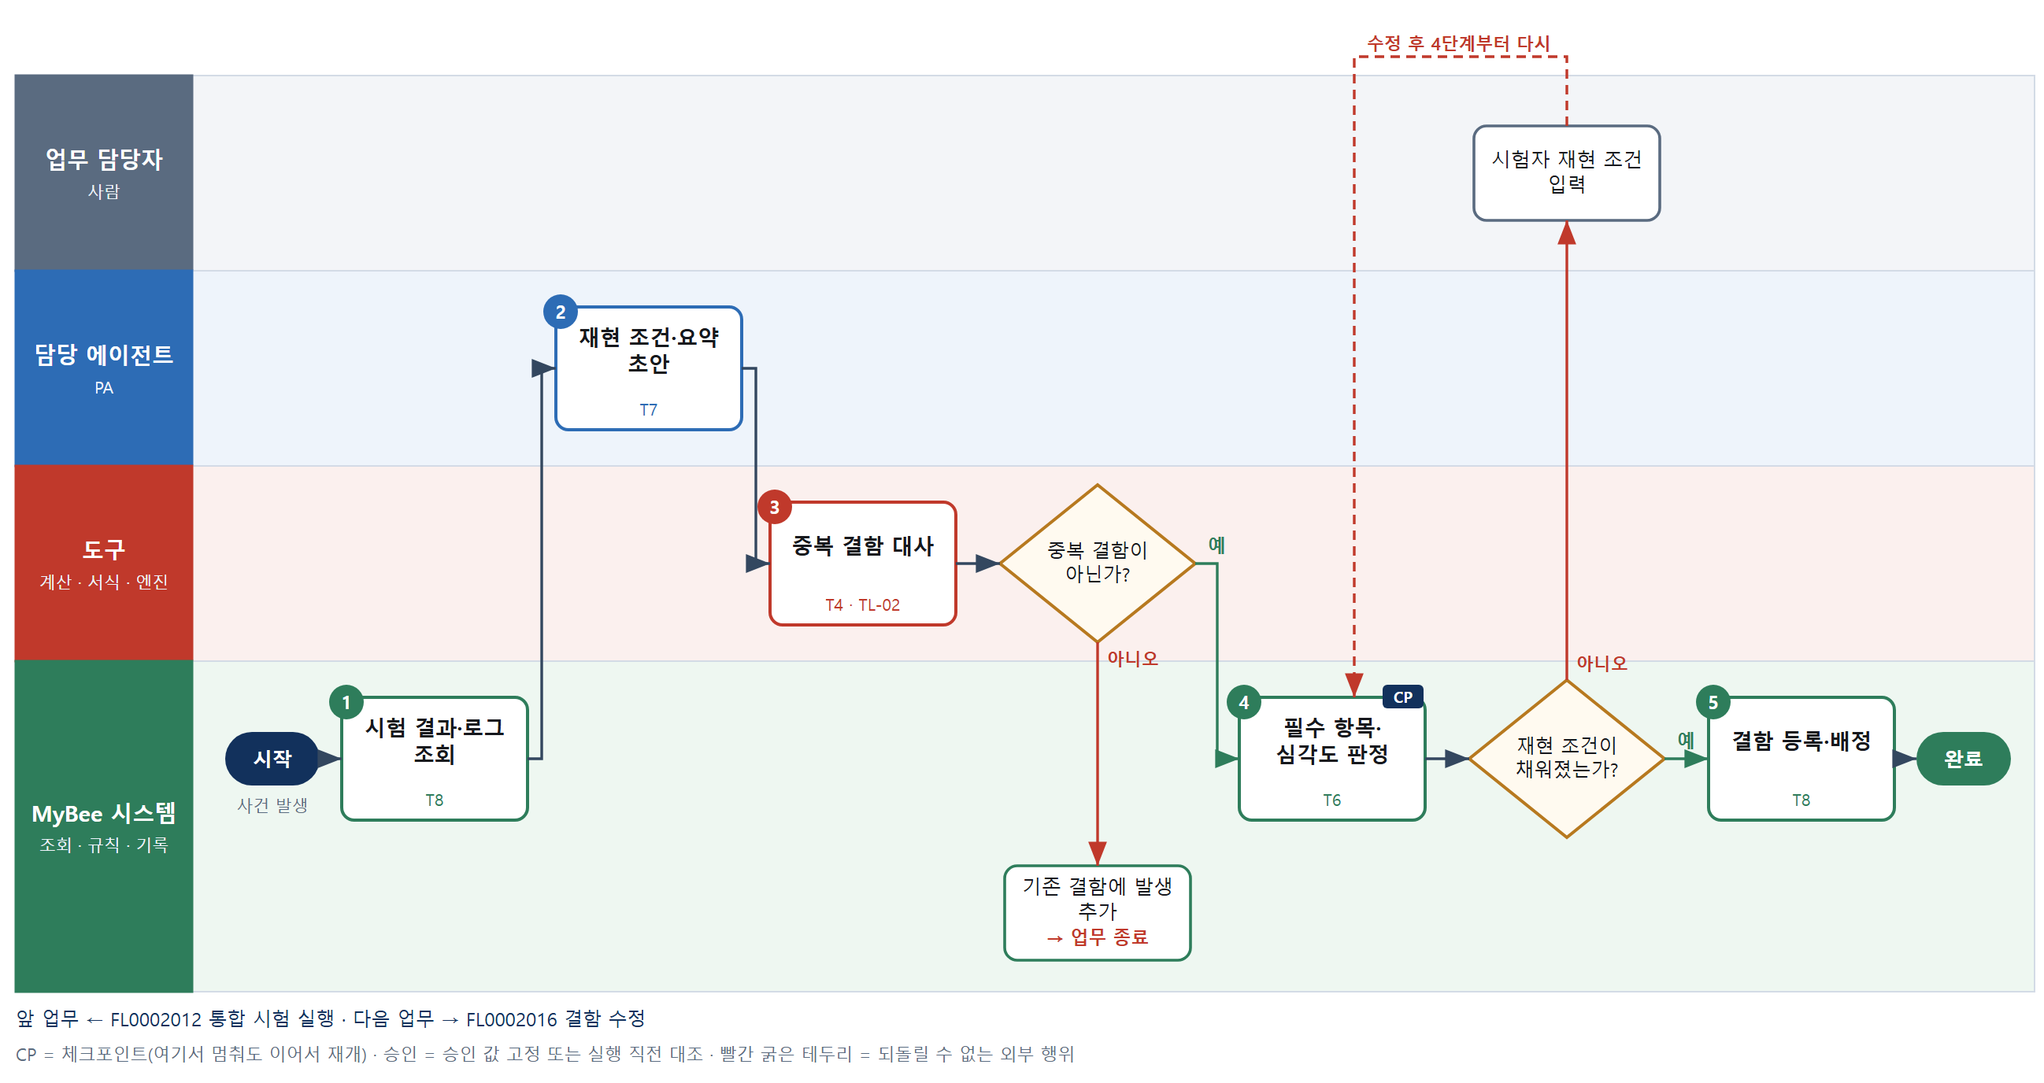

③ 단계별 설명
단계 | 누가 | 무엇을 하나 | 담당자가 할 일 | 알아 둘 점 · 막히면
1 | MyBee 시스템 | 실패 시험 항목, 로그, 이미지 해시, 보드 리비전, 시험 조건을 불러온다 | 없음 | 로그가 없으면 시험자에게 로그 첨부를 요청한다
2 | 담당 에이전트 | 로그와 시험 조건에서 재현 절차, 기대 결과와 실제 결과, 증상 요약 초안을 쓴다 | 초안이 틀리면 고친다 | 로그에 없는 조건을 지어내지 않고 빈칸으로 둔다
3 | 도구 TL-02 | 시험 항목·오류 코드·증상 요약으로 같은 이미지 계열의 미종결 결함과 대사해 중복 후보를 찾는다 | 없음 | 중복이면 새로 만들지 않고 기존 결함에 발생 이력만 더한다
판단 | 도구 TL-02 | 중복 결함이 아닌가? — 예: 다음으로 / 아니오: 기존 결함에 발생 추가 → 업무 종료 | 없음 | 아니오일 때 처리 주체: 플랫폼 기본
4 | MyBee 시스템(규칙) | 재현 조건·기대/실제 결과·이미지 해시가 채워졌는지 보고, 안전·계량 오차·통신 두절이면 치명으로 심각도를 정한다 | 빈칸이면 재현 조건을 입력한다 | HW/FW 귀책은 여기서 정하지 않고 '미상'으로 둔다
판단 | MyBee 시스템(규칙) | 재현 조건이 채워졌는가? — 예: 다음으로 / 아니오: 시험자 재현 조건 입력 → 4단계부터 다시 | 시험자 재현 조건 입력 | 아니오일 때 처리 주체: 사람 작업
5 | MyBee 시스템 | 결함을 귀책 '미상'으로 등록하고 모듈 소유자에게 배정해 알린다 | 없음 | 같은 성적서·시험 항목으로 다시 요청돼도 결함은 하나만 만들어진다
완료 후 | 담당 에이전트(PA) | 규칙상 원천은 아니지만 홍보 · IR 이 필요하다고 판단되면 판단 근거 문장을 붙여 홍보·IR PA 에 이벤트를 보낸다(지시문 7.7.2) | 알릴 만한 일이면 PA 에 말한다 | 외부 공개는 홍보·IR PA 만 한다

FL0002016 결함 수정
업무코드 | 객체 × 전이 | 반복 | 승인 | 위험 | 표준시간 · 난이도 · 토큰 | 자동화 | 전문가 에이전트
FL0002016 | 소스 × 변경 | 사건성 | 조건부 | 보통 | 8h · 1.5 · 30 | 보조 | 프로그램

산출물 | 완료 기준 | 앞 업무 | 다음 업무
수정 커밋과 회귀 시험 결과 | 회귀 시험이 통과했다 | FL0002015 FW 결함 등록 | —

담당자가 꼭 알아야 할 점
① 원인이 HW로 판명되면 FW를 고치지 말고 HW 쪽으로 넘긴다
② 원래 재현 시나리오가 통과해야 수정 완료가 된다. 회귀 시험만으로는 부족하다
③ 치명 결함은 FW 책임자가 확인해야 수정 완료로 바뀐다

① 스킬 설계
절차(사람 말로) 결함·로그·관련 코드를 불러온다 → 전문가 에이전트가 원인 가설과 수정 코드 초안, 회귀 시험 항목을 제안한다 → 개발자가 재현해 원인과 귀책을 확정하고 수정 커밋을 올린다 → 변경 파일에서 모듈·요구를 따라가 회귀 시험 집합을 고른다 → 원 재현 시나리오와 회귀 시험을 돌린다 → 재현 시나리오 통과와 회귀 실패 0을 판정한다 → 스냅샷을 고정해 결함 상태를 바꾸고 필요하면 승인을 받는다

No | 단계 | 무엇을 하나 | 수단 | 판정 사유(결정 사다리) | 도구 | 부작용 | CP | 승인 | 수치
1 | 결함·로그 조회 | 결함 보고, 재현 조건, 로그, 관련 모듈 코드와 최근 변경 이력을 불러온다 | T8 플랫폼 기본 | ② 조회는 플랫폼 기본 | — | 없음
2 | 원인 가설·수정안 | 로그와 코드로 원인 가설 2~3개와 수정 코드 초안, 추가할 회귀 시험 항목을 제안한다 | T7 LLM 판단 | ④ 해석·초안이고 개발자 재현과 회귀 시험이 잡는다 | — | 없음 | ●
3 | 원인·귀책 확정과 수정 | 개발자가 결함을 재현해 원인과 HW/FW 귀책을 확정하고 수정 커밋을 올린다 | T1 사람 작업 | ⑧ 원인·귀책 확정은 책임 결정 | — | 기록(멱등)
4 | 회귀 시험 집합 선택 | 변경 파일→모듈→요구 추적표를 따라 돌릴 단위·통합 회귀 시험 집합을 규칙으로 고른다 | T6 데이터 규칙 | ③ 추적표 규칙 | — | 없음
5 | 회귀 시험 실행 | 원 재현 시나리오와 선택된 회귀 시험을 CI에서 돌린다 | T3 전문 엔진 | ① TL-12 도구체인 재사용 | TL-12 | 기록(멱등)
6 | 수정 확인 판정 | 원 재현 시나리오가 통과하고 회귀 실패가 0건이면 수정 확인으로 규칙 판정한다 | T6 데이터 규칙 | ③ 조건 → 결론 표 | — | 없음 | ●
7 | 결함 상태 변경 요청 | 결함번호·수정 커밋·회귀 결과를 고정해 '수정 완료'로 바꾸고, 치명 결함이면 FW 책임자 확인을 요청한다 | T8 플랫폼 기본 | ② 상태 전이와 스냅샷 고정 | — | 기록(멱등) | ● | ●

업무코드 칸(단계에서 도출) | 설계 결과
대표 수단 | T1 사람 작업 — 원인·귀책 확정과 수정 코드 작성이 결함이 실제로 고쳐지는지를 좌우한다
사용 수단 집합 | T1 사람 작업 · T3 전문 엔진 · T6 데이터 규칙 · T7 LLM 판단 · T8 플랫폼 기본
사람 결정 필요 | 예 — 사람 작업 단계는 자율 수준 L1
멱등키 | 테넌트 · 결함번호 · 수정 커밋 해시
승인 결속 항목 | 결함번호 · 수정 커밋 해시 · 회귀 시험 집합 · 회귀 시험 결과
허용 오차(누적) | 없음(커밋이 바뀌면 다시 확인)
승인 유효기한 | 수정 커밋이 병합되기 전까지
재개 허용 기한 | 7일. 넘으면 최신 코드 기준으로 5단계 회귀 시험부터 다시
골든셋 | 필요 — 과거 결함 30건(HW 귀책 판명 5건 · 회귀 발생 5건 포함)으로 EA 원인 가설 검사
자율 수준 상한 | L3
참고 분류와의 차이 | 참고 분류 T8 → 설계 T1. 상태 변경이 아니라 원인·귀책 확정과 수정 코드 작성이 결과를 좌우한다

② 플로우차트 — FL0002016 결함 수정
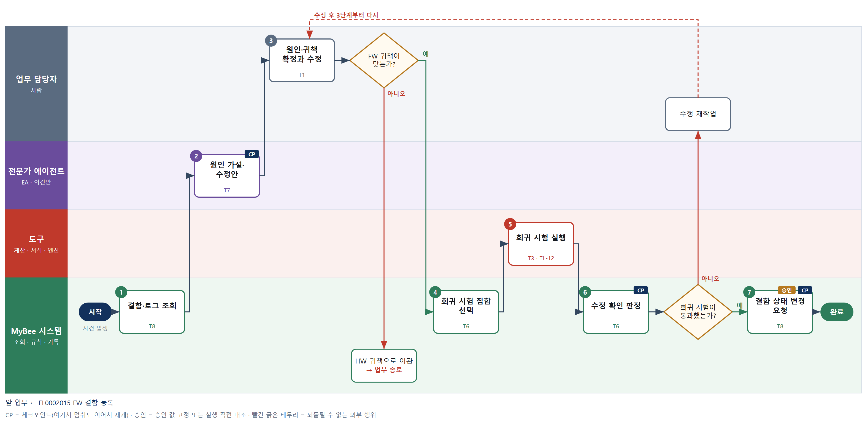

③ 단계별 설명
단계 | 누가 | 무엇을 하나 | 담당자가 할 일 | 알아 둘 점 · 막히면
1 | MyBee 시스템 | 결함 보고, 재현 조건, 로그, 관련 모듈 코드와 최근 변경 이력을 불러온다 | 없음 | 재현 조건이 비어 있으면 결함 등록으로 돌려보낸다
2 | 전문가 에이전트 | 로그와 코드로 원인 가설 2~3개와 수정 코드 초안, 추가할 회귀 시험 항목을 제안한다 | 가설을 참고해 재현을 시도한다 | HW 신호 이상이 의심되면 가설에 함께 적는다
3 | 업무 담당자 | 개발자가 결함을 재현해 원인과 HW/FW 귀책을 확정하고 수정 커밋을 올린다 | 재현·원인 확정 후 수정 커밋을 올린다 | HW 귀책이면 수정하지 않고 HW 쪽으로 넘긴다
판단 | 업무 담당자 | FW 귀책이 맞는가? — 예: 다음으로 / 아니오: HW 귀책으로 이관 → 업무 종료 | 없음 | 아니오일 때 처리 주체: 플랫폼 기본
4 | MyBee 시스템(규칙) | 변경 파일→모듈→요구 추적표를 따라 돌릴 단위·통합 회귀 시험 집합을 규칙으로 고른다 | 없음 | 안전 관련 모듈이 바뀌면 해당 계층 전체 회귀를 고른다
5 | 도구 TL-12 | 원 재현 시나리오와 선택된 회귀 시험을 CI에서 돌린다 | 없음 | HW가 필요한 항목은 통합 시험 실행 업무에 맡긴다
6 | MyBee 시스템(규칙) | 원 재현 시나리오가 통과하고 회귀 실패가 0건이면 수정 확인으로 규칙 판정한다 | 실패면 수정을 다시 한다 | 이전에 통과하던 시험이 실패하면 새 결함 후보로 표시한다
판단 | MyBee 시스템(규칙) | 회귀 시험이 통과했는가? — 예: 다음으로 / 아니오: 수정 재작업 → 3단계부터 다시 | 수정 재작업 | 아니오일 때 처리 주체: 사람 작업
7 | MyBee 시스템 | 결함번호·수정 커밋·회귀 결과를 고정해 '수정 완료'로 바꾸고, 치명 결함이면 FW 책임자 확인을 요청한다 | 치명 결함이면 확인 결과를 기다린다 | 커밋이 바뀌면 5단계 회귀 시험부터 다시 한다
완료 후 | 담당 에이전트(PA) | 규칙상 원천은 아니지만 홍보 · IR 이 필요하다고 판단되면 판단 근거 문장을 붙여 홍보·IR PA 에 이벤트를 보낸다(지시문 7.7.2) | 알릴 만한 일이면 PA 에 말한다 | 외부 공개는 홍보·IR PA 만 한다

FL0002017 보안 취약점 점검
업무코드 | 객체 × 전이 | 반복 | 승인 | 위험 | 표준시간 · 난이도 · 토큰 | 자동화 | 전문가 에이전트
FL0002017 | 보안 × 판정 | 정기 | 사람 | 높음 | 8h · 2.0 · 40 | 보조 | —

산출물 | 완료 기준 | 앞 업무 | 다음 업무
취약점 점검 결과와 조치안 | 치명 취약점이 0건 | FL0002011 빌드 실행 | FL0002018 서명·암호키 적용

담당자가 꼭 알아야 할 점
① 치명 취약점이 남아 있으면 서명·암호키 적용으로 넘어갈 수 없다
② AI의 '적용 불가' 제안은 확정이 아니다. 보안 책임자가 근거를 보고 정한다
③ 위험 점수와 조치 기한은 계산 도구가 정한다. 가중치표 판이 결과에 남는다

① 스킬 설계
절차(사람 말로) 빌드 이미지와 이전 점검 결과를 불러온다 → SBOM을 만들고 하드코딩 키·위험 함수·디버그 설정을 분석한다 → 취약점 DB에서 구성요소 버전의 CVE를 조회한다 → CVSS 점수에 원격 노출 조건을 반영한 제품 위험 점수와 조치 기한을 계산한다 → 실제 호출 여부와 조치안 초안을 쓴다 → 보안 책임자가 적용성과 조치안을 결정한다 → 승인 스냅샷과 대조해 결과를 확정하고 조치를 배정한다

No | 단계 | 무엇을 하나 | 수단 | 판정 사유(결정 사다리) | 도구 | 부작용 | CP | 승인 | 수치
1 | 이미지·이전 점검 조회 | 재현 빌드된 이미지 해시, 소스 커밋, 이전 점검 결과와 승인된 적용 불가 판정을 불러온다 | T8 플랫폼 기본 | ② 조회는 플랫폼 기본 | — | 없음
2 | SBOM·보안 분석 | SBOM을 만들고 하드코딩 키, 위험 함수, 디버그 포트·읽기 보호 설정을 분석한다 | T3 전문 엔진 | ① TL-12 도구체인 재사용 | TL-12 | 기록(멱등)
3 | 취약점 DB 조회 | 공개 취약점 DB와 칩·RTOS 벤더 공지에서 SBOM 구성요소 버전의 CVE를 조회한다 | T2 외부 연동 | ⑤ 기성 커넥터로 읽기만 한다 | 취약점 DB 커넥터 | 없음
4 | 위험 점수·기한 계산 | CVSS 기본 점수에 원격 접근 가능성·인터페이스 노출 가중치를 반영해 제품 위험 점수를 내고 등급별 조치 기한 일수를 계산한다 | T4 계산 도구 | ⑦ 수치가 판정에 쓰여 계산 도구 | 신규 취약점위험점수계산 | 없음 |  |  | ●
5 | 적용성·조치안 초안 | 취약 함수가 이 FW에서 실제 호출되는지 설명과 패치·설정 변경·완화 조치안 초안을 쓴다 | T7 LLM 판단 | ④ 해석·초안이고 보안 책임자가 결정한다 | — | 없음 | ●
6 | 적용성·조치안 결정 | 보안 책임자가 CVE별 적용 여부를 확정하고 조치안과 기한을 승인한다 | T1 사람 작업 | ⑧ 보안 위험 수용은 책임 결정 | — | 없음
7 | 결과 확정·조치 배정 | 이미지 해시·CVE 목록·적용성 판정·조치 기한을 승인 스냅샷과 대조해 확정하고 조치를 결함으로 배정한다 | T8 플랫폼 기본 | ② 상태 전이·기록 | — | 기록(멱등) | ● | ●

업무코드 칸(단계에서 도출) | 설계 결과
대표 수단 | T3 전문 엔진 — 점검 대상 목록과 발견 항목을 SBOM·보안 분석 엔진이 만들고 사람은 적용성만 확정한다
사용 수단 집합 | T1 사람 작업 · T2 외부 연동 · T3 전문 엔진 · T4 계산 도구 · T7 LLM 판단 · T8 플랫폼 기본
사람 결정 필요 | 예 — 사람 작업 단계는 자율 수준 L1
멱등키 | 테넌트 · 이미지 해시 · 점검 회차 · 취약점 DB 기준일
승인 결속 항목 | 이미지 해시 · SBOM 판 · CVE 목록과 적용성 판정 · 조치 기한
허용 오차(누적) | 없음(CVE가 하나라도 추가되면 다시 결정)
승인 유효기한 | 이미지 해시가 같고 취약점 DB 기준일로부터 30일 이내
재개 허용 기한 | 7일. 넘으면 3단계 취약점 DB 조회부터 다시
골든셋 | 필요 — 과거 점검 20회(적용 불가 판정 10건 · 원격 노출 경계 5건 포함)
자율 수준 상한 | L2
참고 분류와의 차이 | 같음

② 플로우차트 — FL0002017 보안 취약점 점검
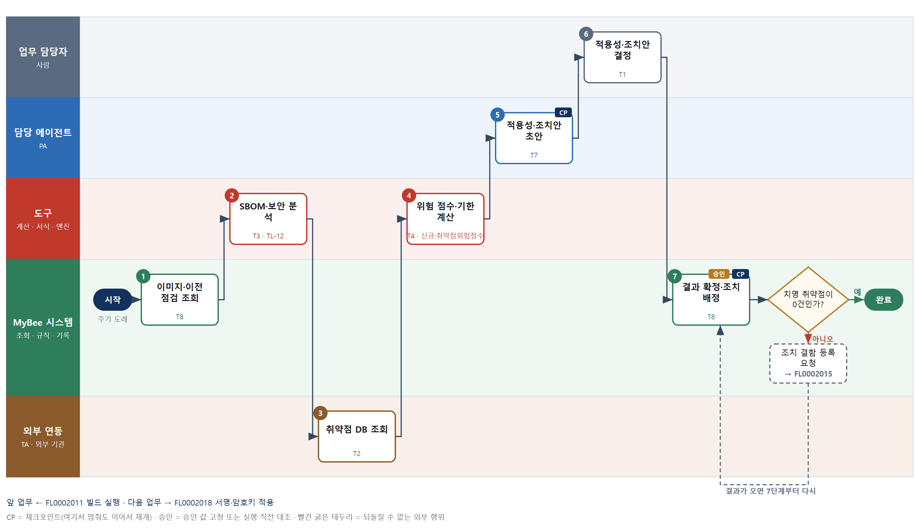

③ 단계별 설명
단계 | 누가 | 무엇을 하나 | 담당자가 할 일 | 알아 둘 점 · 막히면
1 | MyBee 시스템 | 재현 빌드된 이미지 해시, 소스 커밋, 이전 점검 결과와 승인된 적용 불가 판정을 불러온다 | 없음 | 정기 점검은 이미지가 같아도 취약점 DB가 갱신되므로 다시 돈다
2 | 도구 TL-12 | SBOM을 만들고 하드코딩 키, 위험 함수, 디버그 포트·읽기 보호 설정을 분석한다 | 없음 | 서드파티 라이브러리 버전을 알 수 없으면 '미확인'으로 표시한다
3 | 외부 연동(TA) | 공개 취약점 DB와 칩·RTOS 벤더 공지에서 SBOM 구성요소 버전의 CVE를 조회한다 | 없음 | 조회 기준일을 결과에 함께 남긴다
4 | 도구 신규 취약점위험점수계산 | CVSS 기본 점수에 원격 접근 가능성·인터페이스 노출 가중치를 반영해 제품 위험 점수를 내고 등급별 조치 기한 일수를 계산한다 | 없음 | 가중치표를 바꾸면 이전 점검과 비교할 수 없으니 판을 함께 남긴다
5 | 담당 에이전트 | 취약 함수가 이 FW에서 실제 호출되는지 설명과 패치·설정 변경·완화 조치안 초안을 쓴다 | 6단계 결정 때 함께 읽는다 | '적용 불가' 제안도 확정이 아니다
6 | 업무 담당자 | 보안 책임자가 CVE별 적용 여부를 확정하고 조치안과 기한을 승인한다 | CVE별 적용 여부와 조치안을 결정한다 | 치명 취약점을 위험 수용으로 넘길 수는 없다
7 | MyBee 시스템 | 이미지 해시·CVE 목록·적용성 판정·조치 기한을 승인 스냅샷과 대조해 확정하고 조치를 결함으로 배정한다 | 없음 | 스냅샷과 다르면 확정하지 않고 6단계로 돌아간다. 치명 0건이어야 서명 단계로 간다
판단 | MyBee 시스템 | 치명 취약점이 0건인가? — 예: 다음으로 / 아니오: 조치 결함 등록 요청 → 다른 업무 FL0002015 를 먼저 요청하고 결과가 오면 7단계부터 다시 | 없음 | 아니오일 때 처리 주체: 플랫폼 기본
완료 후 | 담당 에이전트(PA) | 규칙상 원천은 아니지만 홍보 · IR 이 필요하다고 판단되면 판단 근거 문장을 붙여 홍보·IR PA 에 이벤트를 보낸다(지시문 7.7.2) | 알릴 만한 일이면 PA 에 말한다 | 외부 공개는 홍보·IR PA 만 한다

FL0002018 서명·암호키 적용
업무코드 | 객체 × 전이 | 반복 | 승인 | 위험 | 표준시간 · 난이도 · 토큰 | 자동화 | 전문가 에이전트
FL0002018 | 보안 × 실행 | 사건성 | 사람 | 치명 | 4h · 2.0 · 20 | 보조 | —

산출물 | 완료 기준 | 앞 업무 | 다음 업무
서명된 이미지 | 서명 검증이 통과한다 | FL0002017 보안 취약점 점검 | FL0002019 릴리스 후보 확정

담당자가 꼭 알아야 할 점
① 키 사용은 키 관리자와 릴리스 책임자 두 사람이 모두 승인해야 한다
② HSM이 응답하지 않았다고 서명을 다시 요청하지 않는다. 감사 로그를 먼저 본다
③ 보안 버전을 올린 이미지는 현장에서 이전 버전으로 되돌릴 수 없으니 신중히 정한다

① 스킬 설계
절차(사람 말로) 이미지 해시·보안 점검 결과·보안 버전을 불러온다 → 점검 확정과 치명 0건, 해시 일치, 보안 버전 증가, 키 용도 일치를 검사한다 → 이미지 해시·키 ID·보안 버전을 고정해 서명 승인을 요청한다 → 키 관리자와 릴리스 책임자 2인이 승인하고 HSM 사용 인증을 한다 → 스냅샷과 대조한 뒤 HSM에 서명을 요청한다 → 서명을 검증한다 → 서명된 이미지를 등록한다

No | 단계 | 무엇을 하나 | 수단 | 판정 사유(결정 사다리) | 도구 | 부작용 | CP | 승인 | 수치
1 | 이미지·점검 결과 조회 | 대상 이미지 해시, 보안 취약점 점검 확정 결과, 이전 릴리스의 보안 버전, 서명 키 목록을 불러온다 | T8 플랫폼 기본 | ② 조회는 플랫폼 기본 | — | 없음
2 | 서명 전제 조건 검사 | 점검 확정·치명 0건, 이미지 해시가 점검 대상과 같음, 보안 버전이 이전 이상, 키 용도(개발/양산)가 대상과 맞는지 검사한다 | T6 데이터 규칙 | ③ 조건 → 결론 표 | — | 없음
3 | 서명 승인 요청 | 이미지 해시·서명 키 ID·보안 버전·대상 용도를 고정해 2인 승인을 요청한다 | T8 플랫폼 기본 | ② 상태 전이와 스냅샷 고정 | — | 기록(멱등) | ● | ●
4 | 2인 승인·HSM 인증 | 키 관리자와 릴리스 책임자가 대상 해시를 확인해 각각 승인하고 스마트카드로 HSM 사용 인증을 한다 | T1 사람 작업 | ⑧ 키 사용은 서명·책임 결정 | — | 없음
5 | HSM 서명 실행 | 승인 스냅샷과 해시·키 ID·보안 버전을 대조한 뒤 HSM에 이미지 서명을 요청하고 서명 값을 받는다 | T2 외부 연동 | ⑤ 기성 HSM 커넥터 · 외부 장치 행위 | HSM 서명 커넥터 | 되돌릴 수 없음 | ● | ●
6 | 서명 검증 | 공개키로 서명 이미지를 검증하고 이미지 헤더의 보안 버전·해시가 스냅샷과 같은지 확인한다 | T3 전문 엔진 | ① TL-12 도구체인 재사용 | TL-12 | 없음 | ●
7 | 서명 이미지 등록 | 서명된 이미지·서명 키 ID·HSM 감사 기록 번호를 원장에 등록하고 릴리스 후보 확정 업무에 알린다 | T8 플랫폼 기본 | ② 기록과 알림은 플랫폼 기본 | — | 기록(멱등)

업무코드 칸(단계에서 도출) | 설계 결과
대표 수단 | T1 사람 작업 — 키 사용 여부는 2인 승인과 HSM 인증이라는 사람의 책임 결정으로만 정해진다
사용 수단 집합 | T1 사람 작업 · T2 외부 연동 · T3 전문 엔진 · T6 데이터 규칙 · T8 플랫폼 기본
사람 결정 필요 | 예 — 사람 작업 단계는 자율 수준 L1
멱등키 | 테넌트 · 이미지 해시 · 서명 키 ID · 보안 버전
승인 결속 항목 | 이미지 해시 · 서명 키 ID · 보안 버전 · 대상 용도(개발/양산)
허용 오차(누적) | 없음
승인 유효기한 | 승인 후 24시간 이내 서명 실행
재개 허용 기한 | 24시간. 넘으면 승인이 무효가 되어 3단계 승인 요청부터 다시
골든셋 | 불필요 — 판정은 전제 조건 규칙과 서명 검증 도구로 정해지고 LLM 판단이 없다
자율 수준 상한 | L1
참고 분류와의 차이 | 같음

② 플로우차트 — FL0002018 서명·암호키 적용
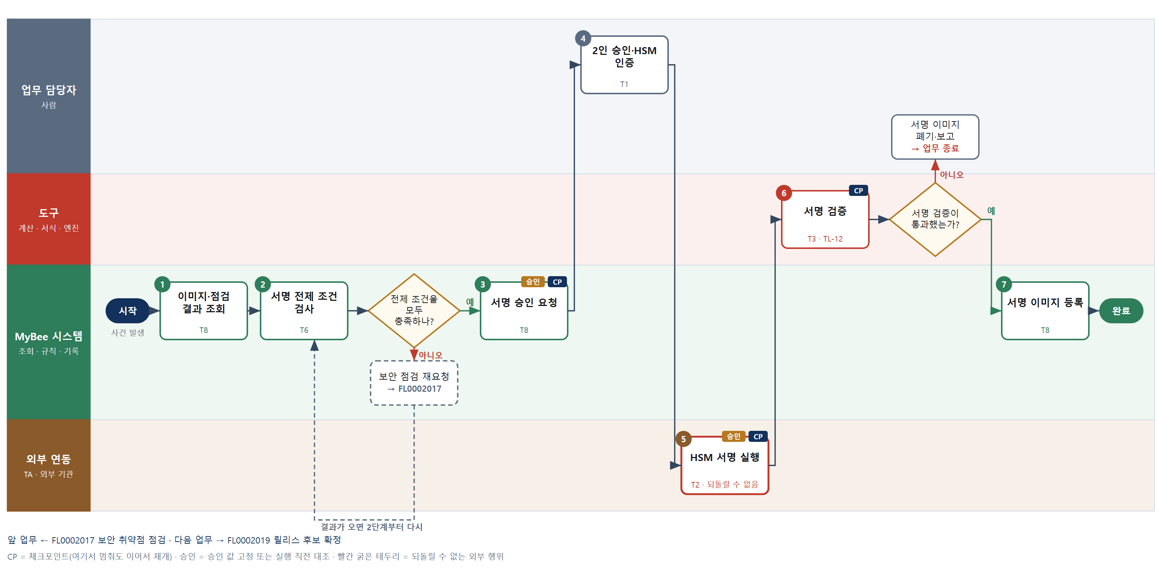

③ 단계별 설명
단계 | 누가 | 무엇을 하나 | 담당자가 할 일 | 알아 둘 점 · 막히면
1 | MyBee 시스템 | 대상 이미지 해시, 보안 취약점 점검 확정 결과, 이전 릴리스의 보안 버전, 서명 키 목록을 불러온다 | 없음 | 키 자체는 불러오지 않는다. 키는 HSM 밖으로 나오지 않는다
2 | MyBee 시스템(규칙) | 점검 확정·치명 0건, 이미지 해시가 점검 대상과 같음, 보안 버전이 이전 이상, 키 용도(개발/양산)가 대상과 맞는지 검사한다 | 없음 | 하나라도 어긋나면 서명 요청을 만들지 않는다
판단 | MyBee 시스템(규칙) | 전제 조건을 모두 충족하나? — 예: 다음으로 / 아니오: 보안 점검 재요청 → 다른 업무 FL0002017 를 먼저 요청하고 결과가 오면 2단계부터 다시 | 없음 | 아니오일 때 처리 주체: 플랫폼 기본
3 | MyBee 시스템 | 이미지 해시·서명 키 ID·보안 버전·대상 용도를 고정해 2인 승인을 요청한다 | 승인 요청 알림을 확인한다 | 요청 뒤 이미지가 바뀌면 요청은 무효가 된다
4 | 업무 담당자 | 키 관리자와 릴리스 책임자가 대상 해시를 확인해 각각 승인하고 스마트카드로 HSM 사용 인증을 한다 | 해시를 대조하고 승인·HSM 인증을 한다 | 한 사람이 두 역할을 겸할 수 없다
5 | 외부 연동(TA) | 승인 스냅샷과 해시·키 ID·보안 버전을 대조한 뒤 HSM에 이미지 서명을 요청하고 서명 값을 받는다 | 없음 | 응답이 없으면 다시 서명하지 않고 HSM 감사 로그 조회로 서명 여부를 확인한다
6 | 도구 TL-12 | 공개키로 서명 이미지를 검증하고 이미지 헤더의 보안 버전·해시가 스냅샷과 같은지 확인한다 | 실패면 폐기 여부를 결정한다 | 검증 실패 이미지는 등록하지 않는다
판단 | 도구 TL-12 | 서명 검증이 통과했는가? — 예: 다음으로 / 아니오: 서명 이미지 폐기·보고 → 업무 종료 | 서명 이미지 폐기·보고 | 아니오일 때 처리 주체: 사람 작업
7 | MyBee 시스템 | 서명된 이미지·서명 키 ID·HSM 감사 기록 번호를 원장에 등록하고 릴리스 후보 확정 업무에 알린다 | 없음 | 같은 해시·키·보안 버전의 서명 이미지는 하나만 등록된다
완료 후 | 담당 에이전트(PA) | 규칙상 원천은 아니지만 홍보 · IR 이 필요하다고 판단되면 판단 근거 문장을 붙여 홍보·IR PA 에 이벤트를 보낸다(지시문 7.7.2) | 알릴 만한 일이면 PA 에 말한다 | 외부 공개는 홍보·IR PA 만 한다

FL0002019 릴리스 후보 확정
업무코드 | 객체 × 전이 | 반복 | 승인 | 위험 | 표준시간 · 난이도 · 토큰 | 자동화 | 전문가 에이전트
FL0002019 | 릴리스 × 확정 | 사건성 | 사람 | 높음 | 4h · 1.5 · 15 | 보조 | —

산출물 | 완료 기준 | 앞 업무 | 다음 업무
릴리스 노트와 구성 목록 | 포함 결함 수정 목록이 완전하다 | FL0002018 서명·암호키 적용 | FL0002020 양산 이미지 승인

담당자가 꼭 알아야 할 점
① 포함 결함 목록은 커밋과 결함 원장을 대사해 만든다. 한 건이라도 어긋나면 확정되지 않는다
② 모든 시험 결과는 같은 이미지 해시로 받아야 한다. 다른 빌드 결과는 인정하지 않는다
③ 알려진 문제를 안고 출시하면 릴리스 노트에 반드시 적는다

① 스킬 설계
절차(사람 말로) 서명 이미지와 이전 릴리스 이후 커밋·결함·시험 결과를 불러온다 → 커밋의 결함번호와 결함 원장의 수정 완료 목록을 대사한다 → 정적 분석·단위·통합·실시간·전력·보안 결과가 같은 이미지 해시로 통과했는지 검사한다 → 릴리스 노트 초안을 쓴다 → 릴리스 노트와 구성 목록을 만든다 → 스냅샷을 고정해 확정을 요청한다 → 릴리스 책임자가 결정한다 → 릴리스 후보를 확정 기록한다

No | 단계 | 무엇을 하나 | 수단 | 판정 사유(결정 사다리) | 도구 | 부작용 | CP | 승인 | 수치
1 | 서명 이미지·이력 조회 | 서명 이미지, 이전 릴리스 이후 커밋 목록, 결함 원장, 시험·점검 결과를 불러온다 | T8 플랫폼 기본 | ② 조회는 플랫폼 기본 | — | 없음
2 | 포함 결함 목록 대사 | 커밋 메시지의 결함번호와 결함 원장의 '수정 완료' 목록을 대사해 커밋 없는 종결 결함과 결함 없는 수정 커밋을 찾는다 | T4 계산 도구 | ① TL-02 매칭 엔진 재사용 | TL-02 | 없음
3 | 릴리스 게이트 검사 | 정적 분석·단위·통합·실시간·전력·보안 결과가 모두 이 이미지 해시로 통과했는지, 치명 미종결 결함이 0건인지 검사한다 | T6 데이터 규칙 | ③ 조건 → 결론 표 | — | 없음
4 | 릴리스 노트 초안 | 포함 결함과 변경 요약, 알려진 문제, 호환성 주의를 담당자가 읽기 쉬운 문장으로 초안한다 | T7 LLM 판단 | ④ 문장 초안이 본질이고 7단계 사람이 확인한다 | — | 없음
5 | 노트·구성 목록 생성 | 릴리스 노트와 구성 목록(이미지·부트로더 버전과 해시, 도구체인, SBOM)을 서식으로 만든다 | T5 서식 생성 | ⑤ 서식 도구 사용 | TL-11 | 기록(멱등)
6 | 확정 요청·스냅샷 고정 | 이미지 해시·구성 목록·포함 결함 목록·알려진 문제를 고정해 릴리스 책임자 확정을 요청한다 | T8 플랫폼 기본 | ② 상태 전이와 스냅샷 고정 | — | 기록(멱등) | ● | ●
7 | 릴리스 책임자 결정 | 릴리스 책임자가 노트와 알려진 문제를 읽고 이 구성으로 후보를 확정할지 결정한다 | T1 사람 작업 | ⑧ 출시 범위 확정은 책임 결정 | — | 없음
8 | 릴리스 후보 확정 기록 | 승인 스냅샷과 대조한 뒤 후보 번호를 부여해 확정 기록하고 양산 이미지 승인 업무에 알린다 | T8 플랫폼 기본 | ② 상태 전이·기록 | — | 기록(멱등) |  | ●

업무코드 칸(단계에서 도출) | 설계 결과
대표 수단 | T4 계산 도구 — 완료 기준인 결함 수정 목록의 완전성이 2단계 커밋·결함 원장 대사로 정해진다
사용 수단 집합 | T1 사람 작업 · T4 계산 도구 · T5 서식 생성 · T6 데이터 규칙 · T7 LLM 판단 · T8 플랫폼 기본
사람 결정 필요 | 예 — 사람 작업 단계는 자율 수준 L1
멱등키 | 테넌트 · 제품 · 릴리스 후보번호
승인 결속 항목 | 이미지 해시 · 구성 목록 · 포함 결함 목록 · 알려진 문제 목록
허용 오차(누적) | 없음
승인 유효기한 | 양산 이미지 승인 전까지
재개 허용 기한 | 14일. 넘으면 결함 원장이 바뀌었을 수 있어 2단계 대사부터 다시
골든셋 | 필요 — 과거 릴리스 15건(커밋 누락 결함 5건 · 게이트 미통과 3건 포함)으로 대사·노트 초안 검사
자율 수준 상한 | L2
참고 분류와의 차이 | 참고 분류 T8 → 설계 T4. 완료 기준인 결함 수정 목록의 완전성을 커밋·결함 원장 대사가 좌우한다

② 플로우차트 — FL0002019 릴리스 후보 확정
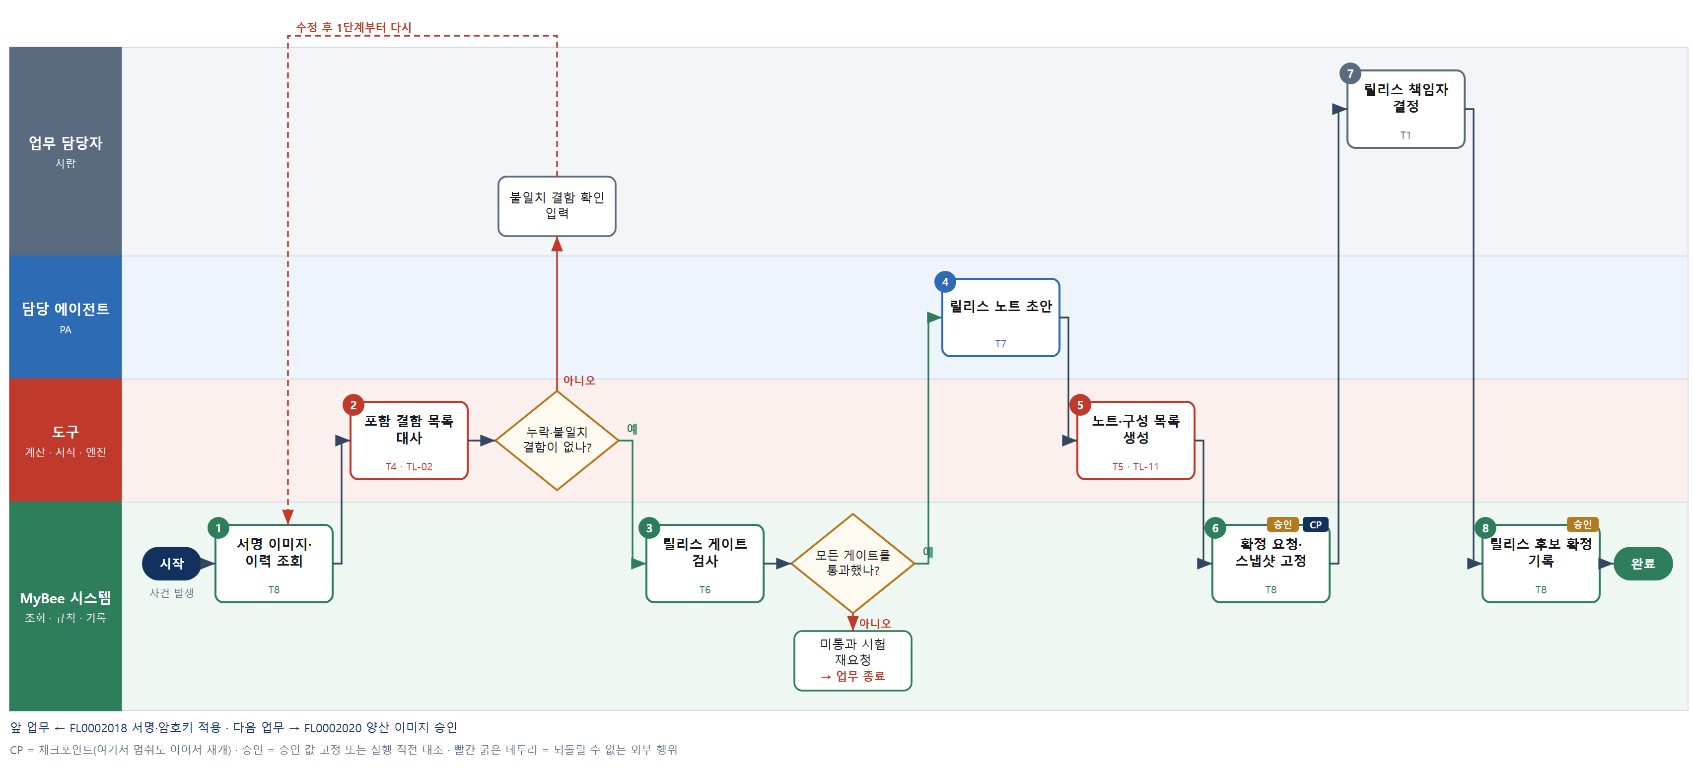

③ 단계별 설명
단계 | 누가 | 무엇을 하나 | 담당자가 할 일 | 알아 둘 점 · 막히면
1 | MyBee 시스템 | 서명 이미지, 이전 릴리스 이후 커밋 목록, 결함 원장, 시험·점검 결과를 불러온다 | 없음 | 서명 검증이 통과하지 않은 이미지는 후보가 될 수 없다
2 | 도구 TL-02 | 커밋 메시지의 결함번호와 결함 원장의 '수정 완료' 목록을 대사해 커밋 없는 종결 결함과 결함 없는 수정 커밋을 찾는다 | 없음 | 불일치 건은 목록으로 보여 주고 확정 전에 모두 풀어야 한다
판단 | 도구 TL-02 | 누락·불일치 결함이 없나? — 예: 다음으로 / 아니오: 불일치 결함 확인 입력 → 1단계부터 다시 | 불일치 결함 확인 입력 | 아니오일 때 처리 주체: 사람 작업
3 | MyBee 시스템(규칙) | 정적 분석·단위·통합·실시간·전력·보안 결과가 모두 이 이미지 해시로 통과했는지, 치명 미종결 결함이 0건인지 검사한다 | 없음 | 다른 해시로 받은 시험 결과는 인정하지 않는다
판단 | MyBee 시스템(규칙) | 모든 게이트를 통과했나? — 예: 다음으로 / 아니오: 미통과 시험 재요청 → 업무 종료 | 없음 | 아니오일 때 처리 주체: 플랫폼 기본
4 | 담당 에이전트 | 포함 결함과 변경 요약, 알려진 문제, 호환성 주의를 담당자가 읽기 쉬운 문장으로 초안한다 | 7단계 결정 때 함께 읽는다 | 결함 목록은 2단계 대사 결과만 쓰고 새로 더하지 않는다
5 | 도구 TL-11 | 릴리스 노트와 구성 목록(이미지·부트로더 버전과 해시, 도구체인, SBOM)을 서식으로 만든다 | 없음 | 같은 후보 번호로 다시 만들면 같은 문서로 덮어쓴다
6 | MyBee 시스템 | 이미지 해시·구성 목록·포함 결함 목록·알려진 문제를 고정해 릴리스 책임자 확정을 요청한다 | 확정 요청 알림을 확인한다 | 요청 뒤 구성이 바뀌면 요청이 무효가 된다
7 | 업무 담당자 | 릴리스 책임자가 노트와 알려진 문제를 읽고 이 구성으로 후보를 확정할지 결정한다 | 확정 또는 반려를 입력한다 | 알려진 문제를 안고 가면 노트에 반드시 남긴다
8 | MyBee 시스템 | 승인 스냅샷과 대조한 뒤 후보 번호를 부여해 확정 기록하고 양산 이미지 승인 업무에 알린다 | 없음 | 스냅샷과 다르면 확정하지 않고 6단계로 돌아간다
완료 후 | 담당 에이전트(PA) | 규칙상 원천은 아니지만 홍보 · IR 이 필요하다고 판단되면 판단 근거 문장을 붙여 홍보·IR PA 에 이벤트를 보낸다(지시문 7.7.2) | 알릴 만한 일이면 PA 에 말한다 | 외부 공개는 홍보·IR PA 만 한다

FL0002020 양산 이미지 승인
업무코드 | 객체 × 전이 | 반복 | 승인 | 위험 | 표준시간 · 난이도 · 토큰 | 자동화 | 전문가 에이전트
FL0002020 | 릴리스 × 승인 | 사건성 | 사람 | 치명 | 4h · 2.0 · 20 | 보조 | —

산출물 | 완료 기준 | 앞 업무 | 다음 업무
양산 적용 승인서 | 품질·제조 부서가 수용 확인했다 | FL0002019 릴리스 후보 확정 | FL0002021 현장 업데이트 배포

담당자가 꼭 알아야 할 점
① 품질과 제조 두 부서가 모두 서명해야 양산 승인이 된다
② 승인 뒤 이미지·적용 품목·적용 로트 중 하나라도 바뀌면 승인은 무효다
③ 무선 출력·계량 기능 변경은 인증 재시험이 필요할 수 있어 요건 검사에서 표시된다

① 스킬 설계
절차(사람 말로) 확정된 릴리스 후보와 시험 성적·서명 검증 결과를 불러온다 → 양산용 키 서명, 게이트 통과, 부트로더·라인 기록 지그 호환, 인증 영향 여부를 검사한다 → 양산 적용 승인서를 만든다 → 이미지 해시·적용 품목·적용 시작 로트를 고정해 승인을 요청한다 → 품질 책임자가 수용을 확인한다 → 제조 책임자가 라인 기록 준비를 확인한다 → 스냅샷과 대조해 승인을 확정하고 제조·배포 쪽에 알린다

No | 단계 | 무엇을 하나 | 수단 | 판정 사유(결정 사다리) | 도구 | 부작용 | CP | 승인 | 수치
1 | 릴리스 후보·성적 조회 | 확정된 릴리스 후보, 구성 목록, 시험 성적서, 서명 검증 결과, 인증 대상 품목 정보를 불러온다 | T8 플랫폼 기본 | ② 조회는 플랫폼 기본 | — | 없음
2 | 양산 요건 검사 | 양산용 키로 서명됐는지, 게이트 결과가 모두 통과인지, 부트로더·라인 기록 지그와 호환되는지, 인증 재시험이 필요한 변경인지 검사한다 | T6 데이터 규칙 | ③ 조건 → 결론 표 | — | 없음
3 | 양산 적용 승인서 생성 | 후보 번호·이미지 해시·적용 품목·적용 시작 로트·시험 요약을 채워 승인서를 만든다 | T5 서식 생성 | ⑤ 서식 도구 사용 | TL-11 | 기록(멱등)
4 | 승인 요청·스냅샷 고정 | 이미지 해시·후보 번호·적용 품목·적용 시작 로트·부트로더 버전을 고정해 품질·제조 승인을 요청한다 | T8 플랫폼 기본 | ② 상태 전이와 스냅샷 고정 | — | 기록(멱등) | ● | ●
5 | 품질 부서 수용 확인 | 품질 책임자가 시험 성적과 알려진 문제를 보고 양산 적용을 수용할지 서명한다 | T1 사람 작업 | ⑧ 서명·책임 결정 | — | 없음 | ●
6 | 제조 부서 수용 확인 | 제조 책임자가 라인 기록 절차·지그·작업 표준 준비를 확인하고 적용 시작 로트를 수용할지 서명한다 | T1 사람 작업 | ⑧ 서명·책임 결정 | — | 없음
7 | 승인 확정·통보 | 두 서명과 승인 스냅샷을 대조해 양산 승인을 확정하고 제조실행·현장 배포 쪽에 알린다 | T8 플랫폼 기본 | ② 상태 전이와 알림 | — | 기록(멱등) |  | ●

업무코드 칸(단계에서 도출) | 설계 결과
대표 수단 | T1 사람 작업 — 양산 적용 여부는 품질·제조 책임자의 수용 서명이 정하고 플랫폼은 스냅샷만 고정한다
사용 수단 집합 | T1 사람 작업 · T5 서식 생성 · T6 데이터 규칙 · T8 플랫폼 기본
사람 결정 필요 | 예 — 사람 작업 단계는 자율 수준 L1
멱등키 | 테넌트 · 릴리스 후보번호 · 적용 품목
승인 결속 항목 | 이미지 해시 · 릴리스 후보번호 · 적용 품목 · 적용 시작 로트 · 부트로더 버전
허용 오차(누적) | 없음
승인 유효기한 | 승인 후 90일 이내 양산 적용 시작
재개 허용 기한 | 14일. 넘으면 승인 요청을 닫고 4단계부터 다시 요청
골든셋 | 불필요 — 판정은 요건 규칙과 사람 서명으로 정해지고 LLM 판단이 없다
자율 수준 상한 | L1
참고 분류와의 차이 | 참고 분류 T8 → 설계 T1. 결과는 품질·제조 책임자의 수용 서명이 정하고 플랫폼은 스냅샷만 고정한다

② 플로우차트 — FL0002020 양산 이미지 승인
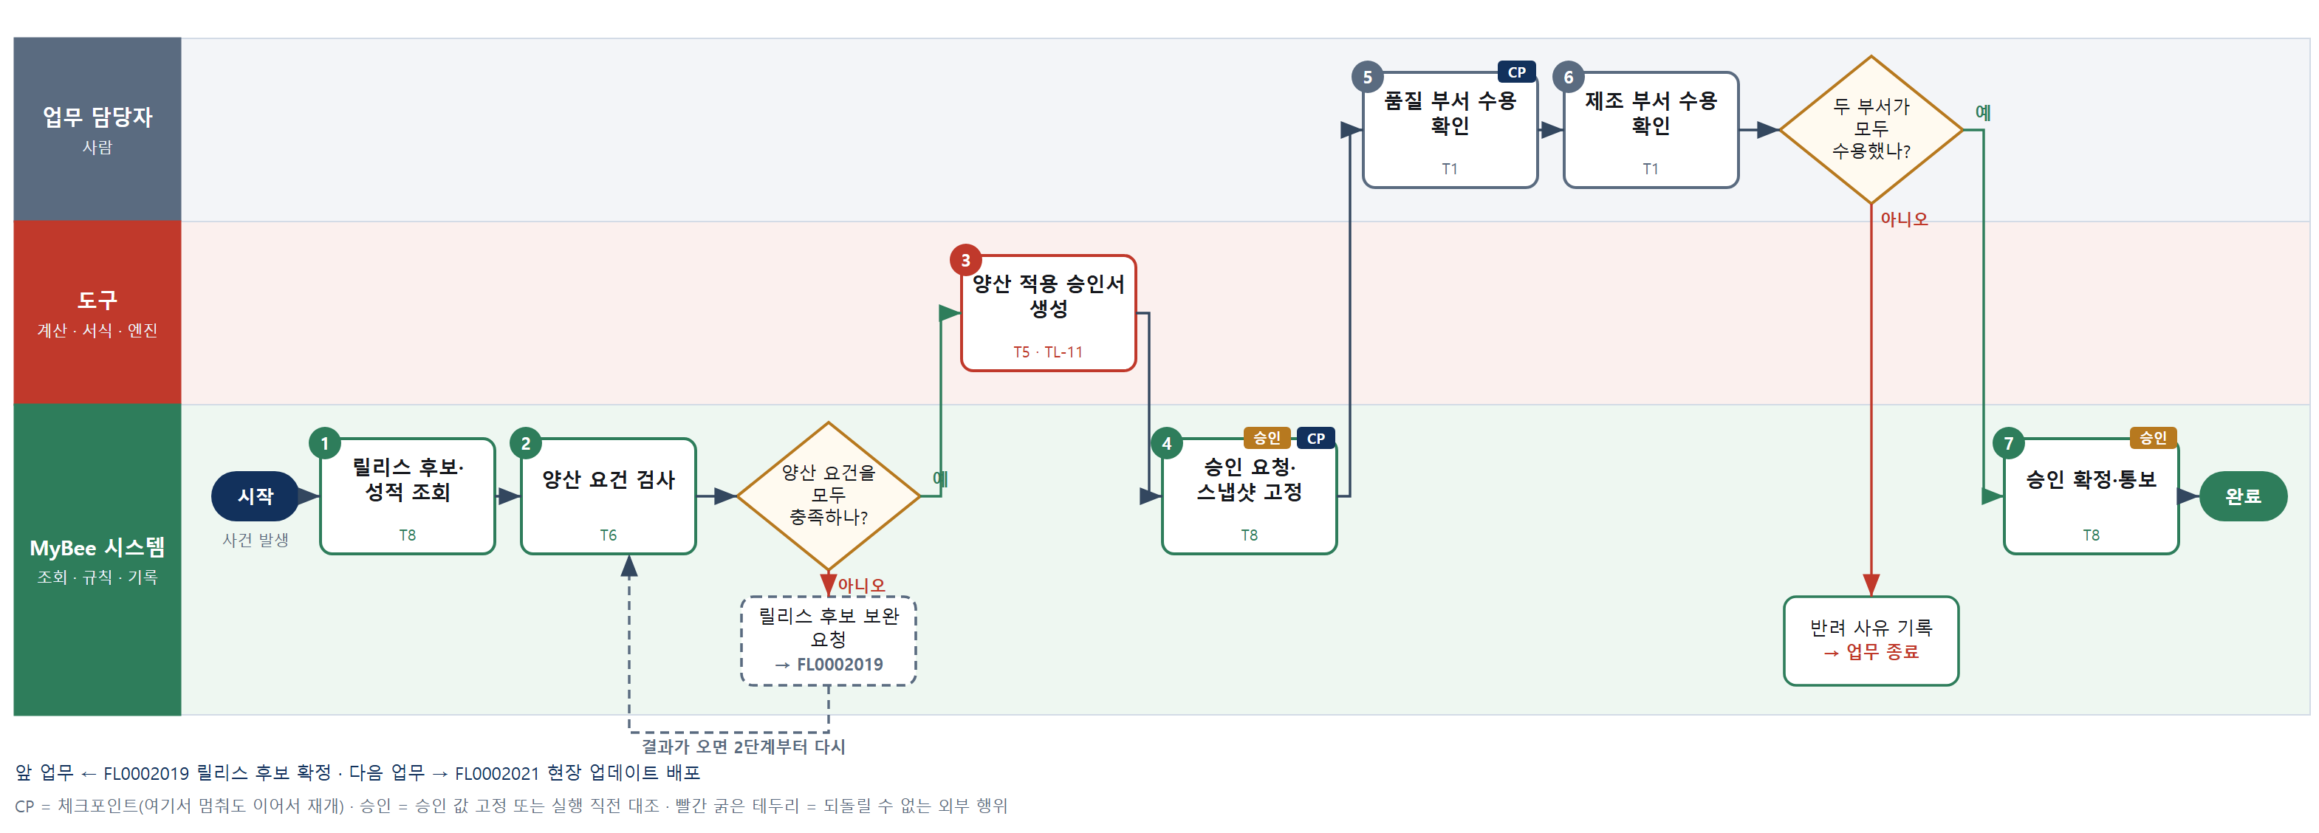

③ 단계별 설명
단계 | 누가 | 무엇을 하나 | 담당자가 할 일 | 알아 둘 점 · 막히면
1 | MyBee 시스템 | 확정된 릴리스 후보, 구성 목록, 시험 성적서, 서명 검증 결과, 인증 대상 품목 정보를 불러온다 | 없음 | 확정되지 않은 후보는 승인 요청을 만들 수 없다
2 | MyBee 시스템(규칙) | 양산용 키로 서명됐는지, 게이트 결과가 모두 통과인지, 부트로더·라인 기록 지그와 호환되는지, 인증 재시험이 필요한 변경인지 검사한다 | 없음 | 무선 출력·계량 기능이 바뀐 경우 인증 영향 있음으로 표시한다
판단 | MyBee 시스템(규칙) | 양산 요건을 모두 충족하나? — 예: 다음으로 / 아니오: 릴리스 후보 보완 요청 → 다른 업무 FL0002019 를 먼저 요청하고 결과가 오면 2단계부터 다시 | 없음 | 아니오일 때 처리 주체: 플랫폼 기본
3 | 도구 TL-11 | 후보 번호·이미지 해시·적용 품목·적용 시작 로트·시험 요약을 채워 승인서를 만든다 | 없음 | 같은 후보·품목으로 다시 만들면 같은 승인서로 덮어쓴다
4 | MyBee 시스템 | 이미지 해시·후보 번호·적용 품목·적용 시작 로트·부트로더 버전을 고정해 품질·제조 승인을 요청한다 | 승인 요청 알림을 확인한다 | 요청 뒤 적용 로트를 바꾸면 요청이 무효가 된다
5 | 업무 담당자 | 품질 책임자가 시험 성적과 알려진 문제를 보고 양산 적용을 수용할지 서명한다 | 성적을 확인하고 수용 또는 반려를 서명한다 | 반려하면 사유가 릴리스 후보에 남는다
6 | 업무 담당자 | 제조 책임자가 라인 기록 절차·지그·작업 표준 준비를 확인하고 적용 시작 로트를 수용할지 서명한다 | 라인 준비를 확인하고 수용 또는 반려를 서명한다 | 라인 준비가 안 됐으면 적용 로트를 늦춰 4단계부터 다시 요청한다
판단 | 업무 담당자 | 두 부서가 모두 수용했나? — 예: 다음으로 / 아니오: 반려 사유 기록 → 업무 종료 | 없음 | 아니오일 때 처리 주체: 플랫폼 기본
7 | MyBee 시스템 | 두 서명과 승인 스냅샷을 대조해 양산 승인을 확정하고 제조실행·현장 배포 쪽에 알린다 | 없음 | 스냅샷과 다르면 확정하지 않고 4단계로 돌아간다
완료 후 | 담당 에이전트(PA) | 규칙상 원천은 아니지만 홍보 · IR 이 필요하다고 판단되면 판단 근거 문장을 붙여 홍보·IR PA 에 이벤트를 보낸다(지시문 7.7.2) | 알릴 만한 일이면 PA 에 말한다 | 외부 공개는 홍보·IR PA 만 한다

FL0002021 현장 업데이트 배포
업무코드 | 객체 × 전이 | 반복 | 승인 | 위험 | 표준시간 · 난이도 · 토큰 | 자동화 | 전문가 에이전트
FL0002021 | 릴리스 × 실행 | 사건성 | 사람 | 높음 | 6h · 1.5 · 22 | 반자동 | —

산출물 | 완료 기준 | 앞 업무 | 다음 업무
배포 이력과 적용률 | 실패 단말에 재시도 경로가 있다 | FL0002020 양산 이미지 승인 | FL0002022 롤백 실행

담당자가 꼭 알아야 할 점
① 실패율이 임계를 넘으면 다음 파동은 자동으로 멈추고 롤백 여부를 정해야 한다
② OTA 서버가 응답하지 않아도 다시 보내지 않는다. 작업 조회로 먼저 확인한다
③ 실패 단말은 같은 파동 안에서 최대 3회 재시도 대기열에 들어간다

① 스킬 설계
절차(사람 말로) 양산 승인 이미지와 대상 단말 목록(현재 버전·HW 리비전·통신 상태)을 불러온다 → 호환 단말을 걸러 1%·10%·100% 파동별 대상 수와 전송 시간창을 계산한다 → 배포 계획을 고정해 승인을 요청한다 → 배포 책임자가 계획과 중단 기준을 승인한다 → OTA 서버에 파동 배포를 전송한다 → 단말 보고로 적용률·실패율을 집계한다 → 중단 기준을 판정한다 → 배포 이력과 실패 단말 재시도 대기열을 기록한다

No | 단계 | 무엇을 하나 | 수단 | 판정 사유(결정 사다리) | 도구 | 부작용 | CP | 승인 | 수치
1 | 승인 이미지·단말 조회 | 양산 승인된 이미지, 대상 단말 목록과 현재 버전·HW 리비전·최근 통신 상태를 불러온다 | T8 플랫폼 기본 | ② 조회는 플랫폼 기본 | — | 없음
2 | 파동별 대상 산정 | 호환 리비전 단말만 걸러 1%·10%·100% 파동별 대상 수, 지역 분산, 통신 대역 한도 안의 전송 시간창을 계산한다 | T4 계산 도구 | ⑦ 수치가 배포 계획에 쓰여 계산 도구 | 신규 배포파동계산 | 없음 |  |  | ●
3 | 배포 계획 승인 요청 | 이미지 해시·대상 단말 집합·파동 계획·실패율 중단 임계를 고정해 승인을 요청한다 | T8 플랫폼 기본 | ② 상태 전이와 스냅샷 고정 | — | 기록(멱등) | ● | ●
4 | 배포 책임자 승인 | 배포 책임자가 파동 계획, 전송 시간창, 실패율 중단 임계를 보고 승인한다 | T1 사람 작업 | ⑧ 현장 단말 영향은 책임 결정 | — | 없음
5 | 파동 배포 전송 | 승인 스냅샷과 대조한 뒤 OTA 서버에 이번 파동의 배포 작업을 만든다 | T2 외부 연동 | ⑤ 기성 OTA 서버 커넥터 · 외부 행위 | OTA 서버 커넥터 | 되돌릴 수 없음 | ● | ●
6 | 적용률·실패율 집계 | 단말 보고로 파동별 성공·실패·미응답 수, 적용률과 실패율을 집계한다 | T4 계산 도구 | ① TL-01 집계 엔진 재사용 | TL-01 | 없음 |  |  | ●
7 | 중단 기준 판정 | 실패율이 임계 이하면 다음 파동으로, 넘으면 중단으로 판정하고 실패 단말은 최대 3회 재시도 대기열로 보낸다 | T6 데이터 규칙 | ③ 조건 → 결론 표 | — | 없음 | ●
8 | 배포 이력·재시도 기록 | 파동별 배포 이력, 적용률, 실패 단말과 재시도 대기열을 원장에 기록한다 | T8 플랫폼 기본 | ② 기록은 플랫폼 기본 | — | 기록(멱등) | ●

업무코드 칸(단계에서 도출) | 설계 결과
대표 수단 | T2 외부 연동 — 현장 단말에 실제 적용되는 결과가 5단계 OTA 서버 전송에서 정해진다
사용 수단 집합 | T1 사람 작업 · T2 외부 연동 · T4 계산 도구 · T6 데이터 규칙 · T8 플랫폼 기본
사람 결정 필요 | 예 — 사람 작업 단계는 자율 수준 L1
멱등키 | 테넌트 · 릴리스 후보번호 · 배포 계획번호 · 파동 번호
승인 결속 항목 | 이미지 해시 · 대상 단말 집합 · 파동 계획 · 실패율 중단 임계
허용 오차(누적) | 대상 단말 수 -5%(통신 두절 제외, 승인 시점 대비 누적) 이내, 추가는 불허
승인 유효기한 | 승인 후 14일 이내 첫 파동 시작
재개 허용 기한 | 파동 중단 후 24시간. 넘으면 배포 책임자가 계획을 다시 확인
골든셋 | 불필요 — 판정은 집계 수치와 중단 임계 규칙으로 정해지고 LLM 판단이 없다
자율 수준 상한 | L2
참고 분류와의 차이 | 같음

② 플로우차트 — FL0002021 현장 업데이트 배포
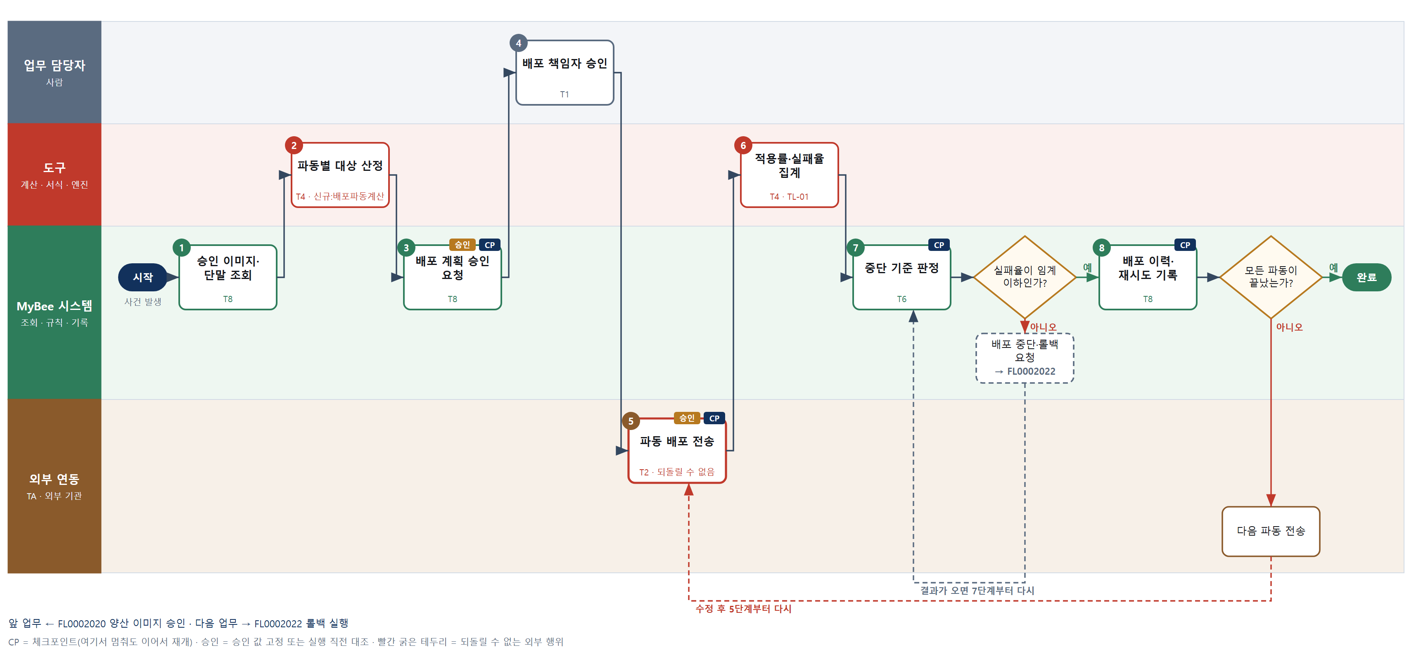

③ 단계별 설명
단계 | 누가 | 무엇을 하나 | 담당자가 할 일 | 알아 둘 점 · 막히면
1 | MyBee 시스템 | 양산 승인된 이미지, 대상 단말 목록과 현재 버전·HW 리비전·최근 통신 상태를 불러온다 | 없음 | 양산 승인이 없는 이미지는 배포 계획을 만들 수 없다
2 | 도구 신규 배포파동계산 | 호환 리비전 단말만 걸러 1%·10%·100% 파동별 대상 수, 지역 분산, 통신 대역 한도 안의 전송 시간창을 계산한다 | 없음 | 첫 파동에는 지역·HW 리비전이 고루 섞이도록 뽑는다
3 | MyBee 시스템 | 이미지 해시·대상 단말 집합·파동 계획·실패율 중단 임계를 고정해 승인을 요청한다 | 승인 요청 알림을 확인한다 | 요청 뒤 대상 단말이 늘면 요청이 무효가 된다
4 | 업무 담당자 | 배포 책임자가 파동 계획, 전송 시간창, 실패율 중단 임계를 보고 승인한다 | 계획과 중단 임계를 확인해 승인한다 | 고객 공지가 필요한 지역이면 공지 완료 뒤 승인한다
5 | 외부 연동(TA) | 승인 스냅샷과 대조한 뒤 OTA 서버에 이번 파동의 배포 작업을 만든다 | 없음 | 응답이 없으면 다시 만들지 않고 OTA 작업 조회로 생성 여부를 확인한다
6 | 도구 TL-01 | 단말 보고로 파동별 성공·실패·미응답 수, 적용률과 실패율을 집계한다 | 없음 | 미응답 단말은 대기 시간이 지나기 전까지 실패로 세지 않는다
7 | MyBee 시스템(규칙) | 실패율이 임계 이하면 다음 파동으로, 넘으면 중단으로 판정하고 실패 단말은 최대 3회 재시도 대기열로 보낸다 | 없음 | 임계를 넘으면 자동으로 다음 파동을 막는다
판단 | MyBee 시스템(규칙) | 실패율이 임계 이하인가? — 예: 다음으로 / 아니오: 배포 중단·롤백 요청 → 다른 업무 FL0002022 를 먼저 요청하고 결과가 오면 7단계부터 다시 | 없음 | 아니오일 때 처리 주체: 플랫폼 기본
8 | MyBee 시스템 | 파동별 배포 이력, 적용률, 실패 단말과 재시도 대기열을 원장에 기록한다 | 없음 | 재시도는 같은 파동 번호 안에서만 이루어진다
판단 | MyBee 시스템 | 모든 파동이 끝났는가? — 예: 다음으로 / 아니오: 다음 파동 전송 → 5단계부터 다시 | 없음 | 아니오일 때 처리 주체: 외부 연동
완료 후 | 담당 에이전트(PA) | 규칙상 원천은 아니지만 홍보 · IR 이 필요하다고 판단되면 판단 근거 문장을 붙여 홍보·IR PA 에 이벤트를 보낸다(지시문 7.7.2) | 알릴 만한 일이면 PA 에 말한다 | 외부 공개는 홍보·IR PA 만 한다

FL0002022 롤백 실행
업무코드 | 객체 × 전이 | 반복 | 승인 | 위험 | 표준시간 · 난이도 · 토큰 | 자동화 | 전문가 에이전트
FL0002022 | 릴리스 × 실행 | 사건성 | 사람 | 치명 | 4h · 2.0 · 20 | 보조 | —

산출물 | 완료 기준 | 앞 업무 | 다음 업무
롤백 이력과 영향 보고 | 이전 버전으로 정상 동작이 확인되었다 | FL0002021 현장 업데이트 배포 | —

담당자가 꼭 알아야 할 점
① 보안 버전 카운터가 올라간 단말은 되돌릴 수 없다. 이때는 수정 릴리스로 가야 한다
② OTA 서버가 응답하지 않아도 다시 보내지 않는다. 작업 조회로 먼저 확인한다
③ 버전만 돌아가고 계량 데이터가 들어오지 않으면 정상 복귀로 세지 않는다

① 스킬 설계
절차(사람 말로) 문제 릴리스의 배포 이력과 영향 단말, 이전 버전 이미지를 불러온다 → 단말의 롤백 방지 카운터와 설정 데이터 호환으로 되돌릴 수 있는지 판정한다 → 영향 단말 수와 지역·고객 분포를 계산한다 → 대상과 방식을 고정해 승인을 요청한다 → 책임자가 롤백 여부와 슬롯 전환·재배포 방식을 결정한다 → OTA 서버에 롤백을 전송한다 → 이전 버전 복귀와 정상 보고 비율을 집계한다 → 롤백 영향 보고를 만든다

No | 단계 | 무엇을 하나 | 수단 | 판정 사유(결정 사다리) | 도구 | 부작용 | CP | 승인 | 수치
1 | 배포 이력·영향 조회 | 문제 릴리스의 파동별 배포 이력, 적용 단말 목록, 이전 버전 이미지와 보안 버전을 불러온다 | T8 플랫폼 기본 | ② 조회는 플랫폼 기본 | — | 없음
2 | 롤백 가능성 판정 | 이전 이미지 보안 버전이 단말 롤백 방지 카운터 이상인지, 설정 데이터 형식이 호환되는지 규칙으로 판정한다 | T6 데이터 규칙 | ③ 조건 → 결론 표 | — | 없음
3 | 영향 규모 계산 | 롤백 대상 단말 수, 지역·고객별 분포, 문제 발생 이후 경과 시간과 누락 계량 추정 건수를 계산한다 | T4 계산 도구 | ① TL-01 집계 엔진 재사용 | TL-01 | 없음 |  |  | ●
4 | 롤백 승인 요청 | 롤백 대상 단말 집합·복귀 이미지 해시·롤백 방식을 고정해 승인을 요청한다 | T8 플랫폼 기본 | ② 상태 전이와 스냅샷 고정 | — | 기록(멱등) | ● | ●
5 | 롤백 결정 | 책임자가 영향 규모를 보고 롤백 여부와 A/B 슬롯 전환 또는 이전 이미지 재배포 방식을 결정한다 | T1 사람 작업 | ⑧ 현장 전체 영향은 책임 결정 | — | 없음
6 | 롤백 명령 전송 | 승인 스냅샷과 대조한 뒤 OTA 서버에 슬롯 전환 또는 이전 이미지 배포 작업을 만든다 | T2 외부 연동 | ⑤ 기성 OTA 서버 커넥터 · 외부 행위 | OTA 서버 커넥터 | 되돌릴 수 없음 | ● | ●
7 | 정상 복귀 집계 | 단말 보고로 이전 버전 복귀 수, 복귀 후 정상 보고(계량 데이터 수신) 비율, 미복귀 단말을 집계한다 | T4 계산 도구 | ① TL-01 집계 엔진 재사용 | TL-01 | 없음 | ● |  | ●
8 | 롤백 영향 보고 생성 | 영향 규모, 롤백 방식, 복귀·미복귀 수, 원인 조사 요청 사항을 채워 롤백 영향 보고를 만든다 | T5 서식 생성 | ⑤ 서식 도구 · 수치는 3·7단계 결과 | TL-11 | 기록(멱등)

업무코드 칸(단계에서 도출) | 설계 결과
대표 수단 | T2 외부 연동 — 현장 단말이 이전 버전으로 돌아가는 결과가 6단계 OTA 서버 전송에서 정해진다
사용 수단 집합 | T1 사람 작업 · T2 외부 연동 · T4 계산 도구 · T5 서식 생성 · T6 데이터 규칙 · T8 플랫폼 기본
사람 결정 필요 | 예 — 사람 작업 단계는 자율 수준 L1
멱등키 | 테넌트 · 롤백번호 · 대상 릴리스 후보번호
승인 결속 항목 | 롤백 대상 단말 집합 · 복귀 이미지 해시 · 롤백 방식
허용 오차(누적) | 대상 단말 추가 불허, 통신 두절 단말 제외만 허용
승인 유효기한 | 승인 후 4시간 이내 전송 시작
재개 허용 기한 | 4시간. 넘으면 3단계 영향 규모부터 다시 계산해 재승인
골든셋 | 불필요 — 판정은 롤백 방지 카운터 규칙과 집계 수치로 정해지고 LLM 판단이 없다
자율 수준 상한 | L1
참고 분류와의 차이 | 같음

② 플로우차트 — FL0002022 롤백 실행
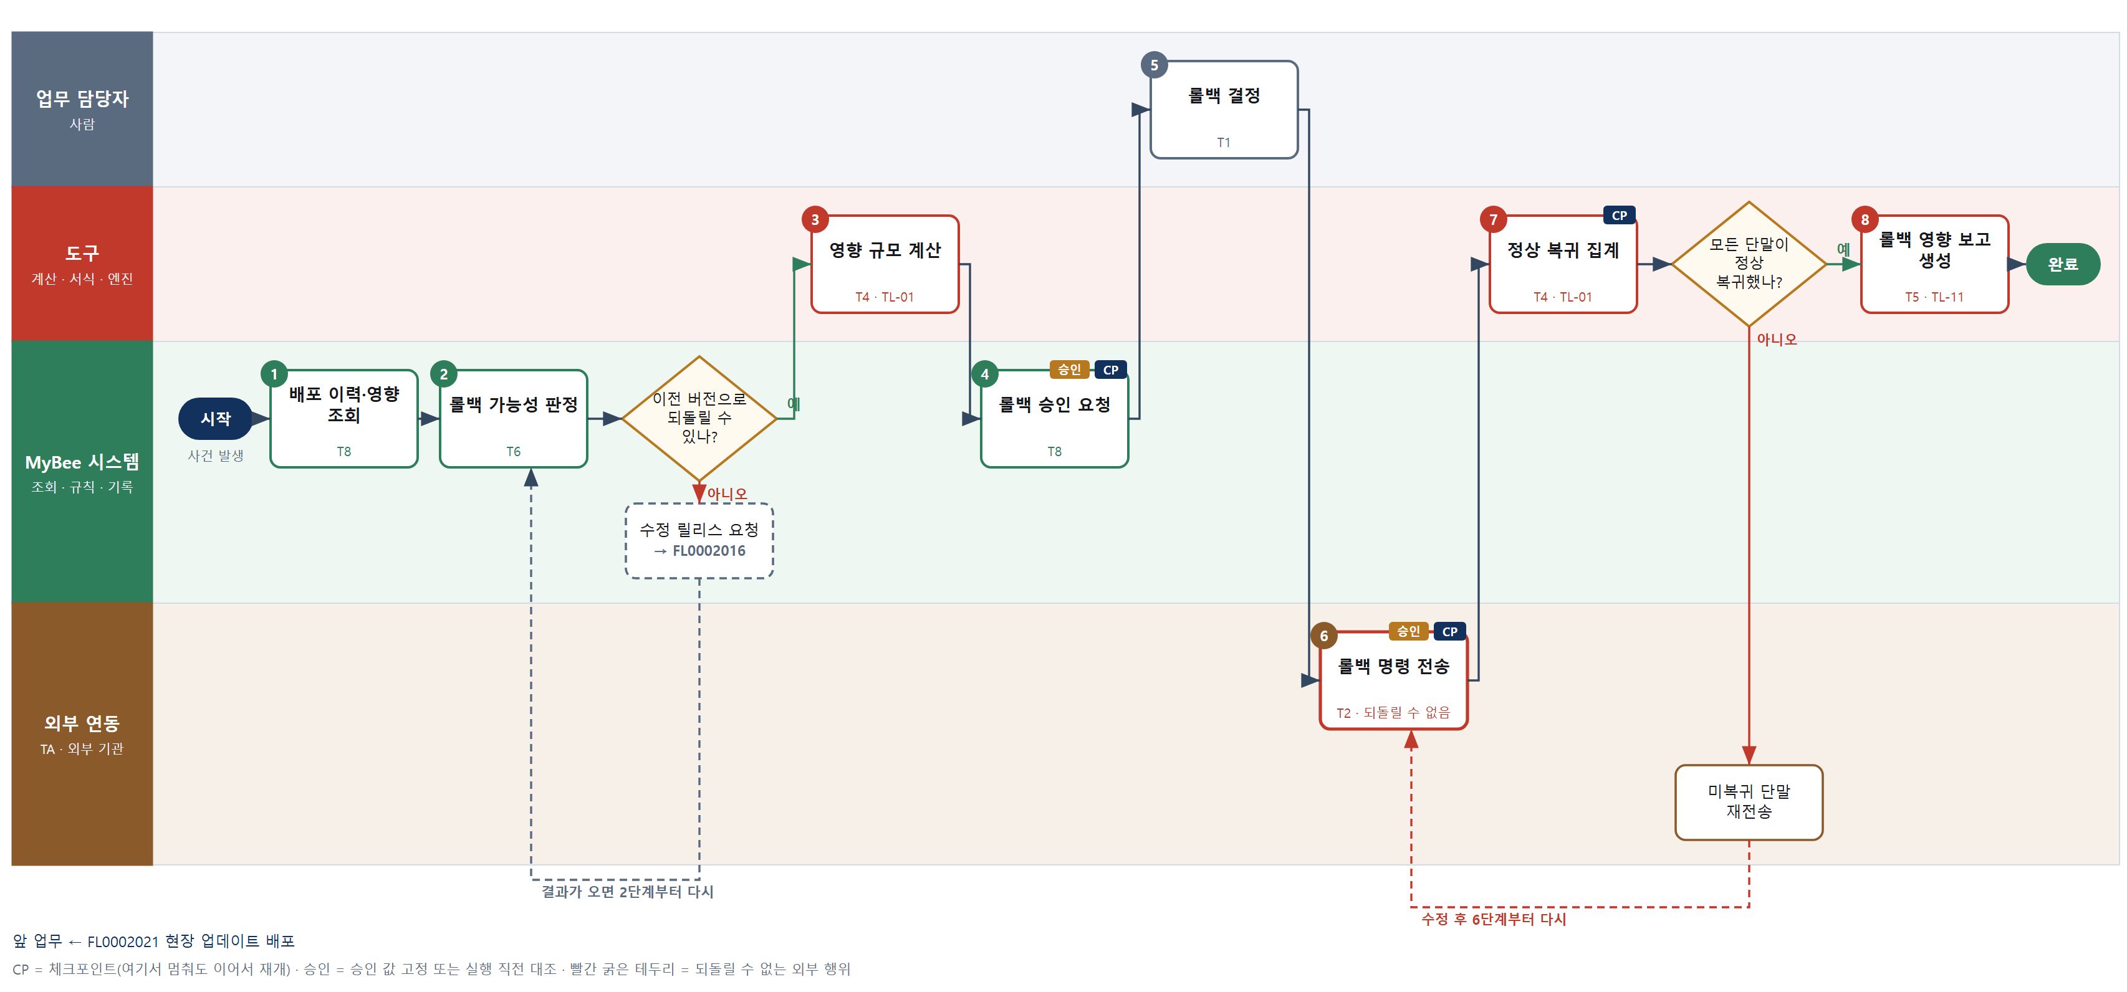

③ 단계별 설명
단계 | 누가 | 무엇을 하나 | 담당자가 할 일 | 알아 둘 점 · 막히면
1 | MyBee 시스템 | 문제 릴리스의 파동별 배포 이력, 적용 단말 목록, 이전 버전 이미지와 보안 버전을 불러온다 | 없음 | 이전 버전 이미지의 서명 검증 기록이 없으면 롤백 대상 이미지로 쓸 수 없다
2 | MyBee 시스템(규칙) | 이전 이미지 보안 버전이 단말 롤백 방지 카운터 이상인지, 설정 데이터 형식이 호환되는지 규칙으로 판정한다 | 없음 | 카운터가 이미 올라간 단말은 되돌릴 수 없어 수정 릴리스로 가야 한다
판단 | MyBee 시스템(규칙) | 이전 버전으로 되돌릴 수 있나? — 예: 다음으로 / 아니오: 수정 릴리스 요청 → 다른 업무 FL0002016 를 먼저 요청하고 결과가 오면 2단계부터 다시 | 없음 | 아니오일 때 처리 주체: 플랫폼 기본
3 | 도구 TL-01 | 롤백 대상 단말 수, 지역·고객별 분포, 문제 발생 이후 경과 시간과 누락 계량 추정 건수를 계산한다 | 없음 | 통신 두절 단말은 따로 세어 보고한다
4 | MyBee 시스템 | 롤백 대상 단말 집합·복귀 이미지 해시·롤백 방식을 고정해 승인을 요청한다 | 승인 요청 알림을 확인한다 | 요청 뒤 대상이 늘면 요청이 무효가 된다
5 | 업무 담당자 | 책임자가 영향 규모를 보고 롤백 여부와 A/B 슬롯 전환 또는 이전 이미지 재배포 방식을 결정한다 | 롤백 여부와 방식을 결정한다 | 슬롯 전환이 빠르지만 B 슬롯 이미지가 정상인 단말만 가능하다
6 | 외부 연동(TA) | 승인 스냅샷과 대조한 뒤 OTA 서버에 슬롯 전환 또는 이전 이미지 배포 작업을 만든다 | 없음 | 응답이 없으면 다시 보내지 않고 OTA 작업 조회로 생성 여부를 확인한다
7 | 도구 TL-01 | 단말 보고로 이전 버전 복귀 수, 복귀 후 정상 보고(계량 데이터 수신) 비율, 미복귀 단말을 집계한다 | 없음 | 복귀했어도 정상 보고가 없으면 복귀로 세지 않는다
판단 | 도구 TL-01 | 모든 단말이 정상 복귀했나? — 예: 다음으로 / 아니오: 미복귀 단말 재전송 → 6단계부터 다시 | 없음 | 아니오일 때 처리 주체: 외부 연동
8 | 도구 TL-11 | 영향 규모, 롤백 방식, 복귀·미복귀 수, 원인 조사 요청 사항을 채워 롤백 영향 보고를 만든다 | 없음 | 같은 롤백 번호로 다시 만들면 같은 보고로 덮어쓴다
완료 후 | 담당 에이전트(PA) | 규칙상 원천은 아니지만 홍보 · IR 이 필요하다고 판단되면 판단 근거 문장을 붙여 홍보·IR PA 에 이벤트를 보낸다(지시문 7.7.2) | 알릴 만한 일이면 PA 에 말한다 | 외부 공개는 홍보·IR PA 만 한다

FL0002023 형상 이력 등재
업무코드 | 객체 × 전이 | 반복 | 승인 | 위험 | 표준시간 · 난이도 · 토큰 | 자동화 | 전문가 에이전트
FL0002023 | 형상 × 기록 | 사건성 | 자동 | 낮음 | 1h · 0.8 · 2 | 완전자동 | —

산출물 | 완료 기준 | 앞 업무 | 다음 업무
버전별 형상 이력 | 빌드와 소스가 1:1로 대응된다 | FL0002011 빌드 실행 | —

담당자가 꼭 알아야 할 점
① 같은 이미지 해시에 커밋이 둘 이상이면 등재되지 않는다
② 외부 라이브러리 버전이 고정되지 않으면 1:1 대응이 깨진 것으로 본다
③ 저장소 태그가 응답 없이 끝나도 다시 만들지 않고 태그를 먼저 조회한다

① 스킬 설계
절차(사람 말로) 빌드 산출물의 해시·커밋·도구체인 버전·서브모듈 커밋을 불러온다 → 같은 해시에 다른 커밋이 등재되지 않았는지와 라이브러리 버전 고정 여부로 1:1 대응을 검사한다 → 버전·커밋·해시·SBOM·도구체인을 형상 이력에 기록한다 → 형상 저장소에 버전 태그를 만든다

No | 단계 | 무엇을 하나 | 수단 | 판정 사유(결정 사다리) | 도구 | 부작용 | CP | 승인 | 수치
1 | 산출물·커밋 조회 | 재현 빌드된 이미지 해시, 소스 커밋, 서브모듈·외부 라이브러리 커밋, 도구체인 버전을 불러온다 | T8 플랫폼 기본 | ② 조회는 플랫폼 기본 | — | 없음
2 | 1:1 대응 검사 | 같은 이미지 해시에 다른 커밋이 없는지, 같은 커밋의 빌드 해시가 모두 같은지, 외부 라이브러리 버전이 고정됐는지 검사한다 | T6 데이터 규칙 | ③ 조건 → 결론 표 | — | 없음 | ●
3 | 형상 이력 기록 | 버전·커밋·이미지 해시·SBOM·도구체인 버전을 형상 이력 원장에 연결해 기록한다 | T8 플랫폼 기본 | ② 원장 기록은 플랫폼 기본 | — | 기록(멱등)
4 | 저장소 버전 태그 | 형상 저장소의 해당 커밋에 버전 태그를 만든다 | T2 외부 연동 | ⑤ 기성 저장소 커넥터 | 형상 저장소 커넥터 | 기록(멱등)

업무코드 칸(단계에서 도출) | 설계 결과
대표 수단 | T8 플랫폼 기본 — 결과는 원장에 형상 이력을 기록하는 것이고 대응 검사는 규칙이 앞에서 끝낸다
사용 수단 집합 | T2 외부 연동 · T6 데이터 규칙 · T8 플랫폼 기본
사람 결정 필요 | 아니오
멱등키 | 테넌트 · 저장소 · 버전 · 이미지 해시
재개 허용 기한 | 7일. 넘으면 1단계부터 다시 조회
골든셋 | 불필요 — 대응 검사는 표 규칙이고 LLM 판단이 없다
자율 수준 상한 | L3
참고 분류와의 차이 | 같음

② 플로우차트 — FL0002023 형상 이력 등재
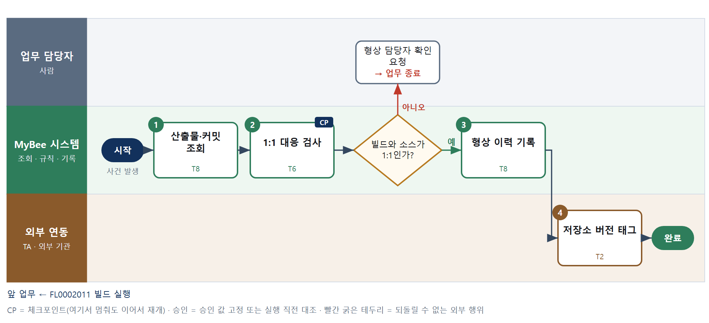

③ 단계별 설명
단계 | 누가 | 무엇을 하나 | 담당자가 할 일 | 알아 둘 점 · 막히면
1 | MyBee 시스템 | 재현 빌드된 이미지 해시, 소스 커밋, 서브모듈·외부 라이브러리 커밋, 도구체인 버전을 불러온다 | 없음 | 재현성 판정을 통과하지 않은 빌드는 등재하지 않는다
2 | MyBee 시스템(규칙) | 같은 이미지 해시에 다른 커밋이 없는지, 같은 커밋의 빌드 해시가 모두 같은지, 외부 라이브러리 버전이 고정됐는지 검사한다 | 없음 | 어긋나면 등재하지 않고 형상 담당자에게 확인을 요청한다
판단 | MyBee 시스템(규칙) | 빌드와 소스가 1:1인가? — 예: 다음으로 / 아니오: 형상 담당자 확인 요청 → 업무 종료 | 형상 담당자 확인 요청 | 아니오일 때 처리 주체: 사람 작업
3 | MyBee 시스템 | 버전·커밋·이미지 해시·SBOM·도구체인 버전을 형상 이력 원장에 연결해 기록한다 | 없음 | 같은 버전·해시는 한 번만 기록된다
4 | 외부 연동(TA) | 형상 저장소의 해당 커밋에 버전 태그를 만든다 | 없음 | 응답이 없으면 다시 만들지 않고 태그 조회로 생성 여부를 확인한다
완료 후 | 담당 에이전트(PA) | 규칙상 원천은 아니지만 홍보 · IR 이 필요하다고 판단되면 판단 근거 문장을 붙여 홍보·IR PA 에 이벤트를 보낸다(지시문 7.7.2) | 알릴 만한 일이면 PA 에 말한다 | 외부 공개는 홍보·IR PA 만 한다

FL0002024 FW 개발 원가 집계
업무코드 | 객체 × 전이 | 반복 | 승인 | 위험 | 표준시간 · 난이도 · 토큰 | 자동화 | 전문가 에이전트
FL0002024 | 개발원가 × 집계 | 정기 | 자동 | 보통 | 4h · 1.0 · 10 | 완전자동 | KIFRS

산출물 | 완료 기준 | 앞 업무 | 다음 업무
과제별 투입 원가 | 미배부 원가가 0원 | — | —

담당자가 꼭 알아야 할 점
① 원가와 배부액은 계산 도구가 만든다. 미배부가 0원이 아니면 기록되지 않는다
② 과제 코드 없이 적힌 공수가 미배부의 주된 원인이다. 공수 기록을 먼저 고친다
③ 자산화 의견은 참고용이다. 자산화 확정은 회계관리 업무에서 한다

① 스킬 설계
절차(사람 말로) 기간의 과제별 공수 기록·표준 시간단가·외주비·장비비·공통비를 불러온다 → 과제별 공수에 시간단가를 곱하고 직접 외주·자재비를 더한다 → 계측기 감가·실험실 공통비·도구 라이선스를 공수 비율로 배부한다 → 배부 전후 합계 일치와 미배부 0원을 검사한다 → 전문가 에이전트가 개발비 자산화 요건 의견을 붙인다 → 과제별 투입 원가를 기록하고 회계에 알린다

No | 단계 | 무엇을 하나 | 수단 | 판정 사유(결정 사다리) | 도구 | 부작용 | CP | 승인 | 수치
1 | 공수·비용 자료 조회 | 집계 기간의 과제별 공수 기록, 표준 시간단가, 외주·자재비, 계측기 감가, 실험실 공통비, 도구 라이선스비를 불러온다 | T8 플랫폼 기본 | ② 조회는 플랫폼 기본 | — | 없음
2 | 직접비 집계 | 과제별 공수에 표준 시간단가를 곱하고 과제에 직접 붙은 외주·자재비를 더한다 | T4 계산 도구 | ① TL-01 집계 엔진 재사용 | TL-01 | 없음 |  |  | ●
3 | 공통비 배부 | 계측기 감가·실험실 공통비·도구 라이선스를 과제별 공수 비율로 배부하고 끝전 차이는 가장 큰 과제에 맞춘다 | T4 계산 도구 | ① TL-04 배부 엔진 재사용 | TL-04 | 없음 |  |  | ●
4 | 미배부·합계 검사 | 배부 전 공통비 합계와 배부 후 합계가 같은지, 미배부 원가와 과제 코드 없는 공수가 0인지 검사한다 | T6 데이터 규칙 | ③ 조건 → 결론 표 | — | 없음 | ●
5 | 자산화 요건 의견 | 과제 단계와 기술적 실현 가능성 자료를 보고 개발비 무형자산 인식 요건 충족 여부 의견을 붙인다 | T7 LLM 판단 | ④ 해석 의견이고 확정은 회계 업무가 한다 | — | 없음
6 | 과제별 원가 기록·통보 | 과제별 직접비·배부액·합계와 EA 의견을 원장에 기록하고 회계관리 쪽에 알린다 | T8 플랫폼 기본 | ② 기록과 알림은 플랫폼 기본 | — | 기록(멱등)

업무코드 칸(단계에서 도출) | 설계 결과
대표 수단 | T4 계산 도구 — 과제별 투입 원가와 미배부 0원이 2·3단계 집계와 배부 계산으로 정해진다
사용 수단 집합 | T4 계산 도구 · T6 데이터 규칙 · T7 LLM 판단 · T8 플랫폼 기본
사람 결정 필요 | 아니오
멱등키 | 테넌트 · 집계 기간 · 과제
재개 허용 기한 | 다음 집계 기간 마감 전까지. 넘으면 담당자 확인
골든셋 | 필요 — 과거 3개 기간 과제 원가(끝전 조정 5건 · 과제 코드 누락 5건 · 자산화 경계 과제 5건 포함)
자율 수준 상한 | L3
참고 분류와의 차이 | 같음

② 플로우차트 — FL0002024 FW 개발 원가 집계
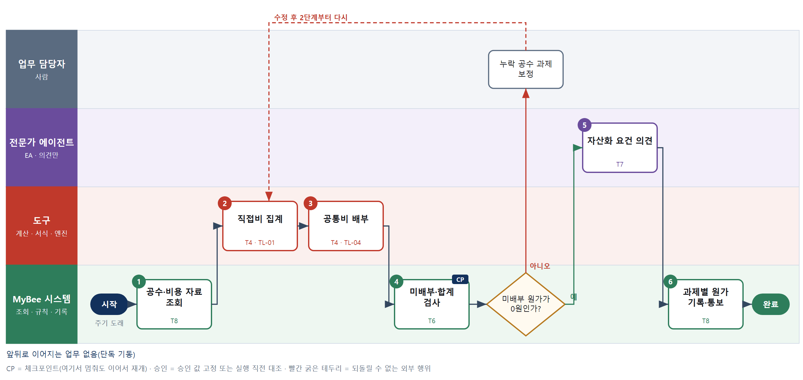

③ 단계별 설명
단계 | 누가 | 무엇을 하나 | 담당자가 할 일 | 알아 둘 점 · 막히면
1 | MyBee 시스템 | 집계 기간의 과제별 공수 기록, 표준 시간단가, 외주·자재비, 계측기 감가, 실험실 공통비, 도구 라이선스비를 불러온다 | 없음 | 마감되지 않은 공수 기록이 있으면 집계를 시작하지 않는다
2 | 도구 TL-01 | 과제별 공수에 표준 시간단가를 곱하고 과제에 직접 붙은 외주·자재비를 더한다 | 없음 | 과제 코드가 없는 공수는 따로 모아 4단계 검사에서 드러낸다
3 | 도구 TL-04 | 계측기 감가·실험실 공통비·도구 라이선스를 과제별 공수 비율로 배부하고 끝전 차이는 가장 큰 과제에 맞춘다 | 없음 | 배부 기준을 바꾸면 기준 판을 결과에 함께 남긴다
4 | MyBee 시스템(규칙) | 배부 전 공통비 합계와 배부 후 합계가 같은지, 미배부 원가와 과제 코드 없는 공수가 0인지 검사한다 | 과제 코드 누락 공수를 보정한다 | 0원이 아니면 기록하지 않고 누락 공수 보정을 요청한다
판단 | MyBee 시스템(규칙) | 미배부 원가가 0원인가? — 예: 다음으로 / 아니오: 누락 공수 과제 보정 → 2단계부터 다시 | 누락 공수 과제 보정 | 아니오일 때 처리 주체: 사람 작업
5 | 전문가 에이전트 | 과제 단계와 기술적 실현 가능성 자료를 보고 개발비 무형자산 인식 요건 충족 여부 의견을 붙인다 | 없음 | 자산화 확정과 전표는 회계관리 쪽 업무다. 여기서는 의견만 붙인다
6 | MyBee 시스템 | 과제별 직접비·배부액·합계와 EA 의견을 원장에 기록하고 회계관리 쪽에 알린다 | 없음 | 같은 기간·과제로 다시 집계하면 이전 기록을 덮어쓴다
완료 후 | 담당 에이전트(PA) | 규칙상 원천은 아니지만 홍보 · IR 이 필요하다고 판단되면 판단 근거 문장을 붙여 홍보·IR PA 에 이벤트를 보낸다(지시문 7.7.2) | 알릴 만한 일이면 PA 에 말한다 | 외부 공개는 홍보·IR PA 만 한다

부록 A 도구 사용 목록
도구 | 이름 | 사용 단계 수 | 사용처
TL-01 | TL-01 범용 집계 · 보고 엔진 | 6 | FL0002010 S4, FL0002012 S5, FL0002021 S6, FL0002022 S3, FL0002022 S7, FL0002024 S2
TL-02 | TL-02 대사 · 매칭 엔진 | 3 | FL0002008 S3, FL0002015 S3, FL0002019 S2
TL-04 | TL-04 원가 · 배부 엔진 | 1 | FL0002024 S3
TL-11 | TL-11 문서 서식 엔진 | 8 | FL0002001 S4, FL0002002 S4, FL0002003 S6, FL0002012 S7, FL0002014 S6, FL0002019 S5, FL0002020 S3, FL0002022 S8
TL-12 | TL-12 개발 도구체인(CI) | 12 | FL0002004 S4, FL0002005 S5, FL0002007 S6, FL0002008 S2, FL0002010 S2, FL0002010 S3, FL0002011 S2, FL0002011 S3, FL0002013 S3, FL0002016 S5, FL0002017 S2, FL0002018 S6
TL-15 | TL-15 통계 · 품질 분석 | 1 | FL0002013 S4
신규 배포파동계산 | 신규 도구: 배포파동계산 | 1 | FL0002021 S2
신규 자원예산계산 | 신규 도구: 자원예산계산 | 2 | FL0002003 S3, FL0002003 S4
신규 전력예산계산 | 신규 도구: 전력예산계산 | 1 | FL0002014 S4
신규 제어계수계산 | 신규 도구: 제어계수계산 | 1 | FL0002006 S2
신규 주변장치타이밍계산 | 신규 도구: 주변장치타이밍계산 | 1 | FL0002005 S2
신규 취약점위험점수계산 | 신규 도구: 취약점위험점수계산 | 1 | FL0002017 S4
신규 프로토콜타이밍계산 | 신규 도구: 프로토콜타이밍계산 | 1 | FL0002007 S3

「신규」 도구는 기존 도구 계열로 해결되지 않아 새로 만들어야 하는 후보다. 등록 전에 사람이 확인한 시험 사례를 먼저 확정한다(지시문 4.9.7).

부록 B 설계 검사 결과
검사 | 결과
검사 규칙 | 단계 수 3~8 · 수단 코드 · 수치 단계 도구 필수 · 비멱등 단계 체크포인트 · 사람 대기 전 체크포인트 · 체크포인트 사이 비멱등 ≤1 · 수단 집합 = 단계 수단 · 대표 수단 ∈ 집합 · 사람 결정 = T1 유무 · 멱등키 필수 및 금지 요소 · 승인 결속 항목 · 위험 치명 L2 이하 · 판정/T7 골든셋 · 분기 형식
오류 | 0건
경고 | 0건

— 이상 —

